|  |
| --- |
| **Informe de Resultados**  **Barómetro Gestión de Personas**  **de la Administración Central del Estado, actualizado con resultados de Instructivo Presidencial sobre Buenas Prácticas Laborales en Desarrollo de Personas en el Estado** |
| **Informe Global**  2017 |
|  |
| ***www.serviciocivil.cl***  logo_twitter  ***@ADP\_Chile - @empleospublicos - @directoreschile*** |

Contenido

[1. Introducción 4](#_Toc490728032)

[2. Aspectos metodológicos 6](#_Toc490728033)

[2.1. Estructura de Modelo de Personas y Barómetro 2016 6](#_Toc490728034)

[2.2. Lectura de resultados medición Barómetro 2016 10](#_Toc490728035)

[2.3. Lectura de resultados actualizados por Instructivo Presidencial sobre Buenas Prácticas Laborales en Desarrollo de Personas en el Estado 12](#_Toc490728036)

[3. Principales Resultados Barómetro 2016 15](#_Toc490728037)

[3.1 Tasa de Participación 15](#_Toc490728038)

[3.2 Caracterización Sociodemográfica de las Áreas de Gestión de Personas (Servicios Participantes) 16](#_Toc490728039)

[3.3 Resultados Generales 25](#_Toc490728040)

[3.4 Resultados por procesos y componentes 27](#_Toc490728041)

[3.4.1 Proceso de Planificación y Soporte de la Gestión de Personas 31](#_Toc490728042)

[3.4.2. Proceso de Gestión del Desempeño 34](#_Toc490728043)

[3.4.3. Proceso de Gestión del Desarrollo 36](#_Toc490728044)

[3.4.4. Proceso de Gestión del Cambio Organizacional 38](#_Toc490728045)

[3.5. Resultados para Ciclo de Altos Directivos públicos 40](#_Toc490728046)

[3.6. Resultados de la consulta “Apreciación General” 41](#_Toc490728047)

[3.7. Indicadores de resultado por Componentes 43](#_Toc490728048)

[3.7.1. Nivel de formalización de Políticas de Gestión de Personas 43](#_Toc490728049)

[3.8. Análisis entre variables 45](#_Toc490728050)

[3.8.1. Relaciones entre variables del instrumento en la Gestión de Personas 45](#_Toc490728051)

[3.9. Concepto de Transparencia 53](#_Toc490728052)

[3.9.1. Características de la Pregunta 53](#_Toc490728053)

[3.9.2. Método de análisis 53](#_Toc490728054)

[3.9.3. Categorías / Subcategorías (Definición) 54](#_Toc490728055)

[3.9.4. Hacia una definición de transparencia 57](#_Toc490728056)

[4. Comentarios finales 58](#_Toc490728057)

[i. Instrumento final 60](#_Toc490728058)

[ii. Instituciones y Participación en Barómetro 2016 92](#_Toc490728059)

**PRESENTACIÓN**

La medición periódica sobre avance en la gestión y desarrollo de personas al interior de los servicios públicos, es una práctica frecuente en los países que han considerado la profesionalización de la función pública como un pilar fundamental del proceso de modernización del Estado. El gobierno de Chile, a través de la Dirección Nacional del Servicio Civil, ha hecho suya dicha labor a través de la consulta “Barómetro de la Gestión de Personas”, aplicada por segunda vez en el octubre de 2016. Esta encuesta tiene el objetivo de registrar antecedentes para perfeccionar el diseño de políticas y herramientas de Gestión de Personas, así como identificar descentralizadamente un camino de crecimiento y desarrollo para cada institución. Esta consulta, considera como referencia el Modelo de Gestión de Personas para la Administración Central del Estado desarrollado por la Dirección Nacional del Servicio Civil en el año 2012; el cual está constituido por los procesos de planificación y soporte de la gestión de personas, gestión del desempeño, gestión del desarrollo, y gestión del cambio organizacional. En esta versión de Barómetro se implementaron mejoras, tanto en el instrumento utilizado como en la presentación de sus resultados, habiéndose incorporado elementos vinculados al fortalecimiento de Altos Directivos Públicos y a la apreciación General del Área de Gestión de Personas y la transparencia en Gestión de Personas. A esto se sumó un levantamiento de información que permitió caracterizar de mejor manera a las Áreas de Gestión de Personas de los servicios públicos. La aplicación de esta herramienta se realiza en el marco de la implementación del Instructivo Presidencial sobre Buenas Prácticas Laborales en Desarrollo de Personas en el Estado, dictado por la Presidenta Michelle Bachelet en enero del 2015, el cual permitió al Servicio Civil que estableciera una serie de orientaciones técnicas para el diseño e implementación de productos vinculados a la gestión y desarrollo de personas en los servicios públicos. Estas orientaciones junto al Instructivo Presidencial, coloca un estándar de exigencia superior a los lineamientos de referencia utilizados en la medición hecha a los servicios públicos, en la aplicación del Barómetro el año 2013. Asimismo, en la elaboración del presente documento se advirtió la necesidad de considerar lo informado por los servicios públicos en el marco del Instructivo Presidencial, ya que transcurridos tres meses de realizar la consulta Barómetro, las instituciones debieron enviar -en el marco del Instructivo- procedimientos y políticas que hasta entonces habían estado en proceso de desarrollo. La finalidad de este procedimiento era entregar resultados globales respecto a todas de las herramientas implementadas a la fecha, sumando aquellas que no fueron consideradas al momento de la aplicación del Barómetro, pero que si estaban implementadas tres meses más tarde. Para salvaguardar lo anterior, y especialmente para reflejar de la manera más precisa posible el estado de situación, el presente informe muestra para algunos de los elementos observados tanto los resultados de la encuesta Barómetro a octubre del 2016 como los resultados del Instructivo Presidencial, con corte a abril del 2017. Barómetro Gestión de Personas 2016 Página 3 de 105 En términos generales, este informe constata que los servicios públicos han desarrollado procesos y consolidado prácticas sistemáticas, que permiten alcanzar estados superiores de desarrollo, en el marco del trabajo realizado a partir del Instructivo Presidencial sobre Buenas Prácticas Laborales en Desarrollo de Personas en el Estado. Esta consulta, junto con fomentar y apoyar la profesionalización y desarrollo de las unidades de personal o gestión de personas de los ministerios y servicios; cobra especial utilidad en el contexto de la nueva ley Nº 20.955 que perfecciona el Sistema de Alta Dirección Pública y fortalece la Dirección Nacional del Servicio Civil. Lo anterior, debido a que brinda información integral y coherente a la realidad organizacional de cada servicio, con la cual la Subdirección de Gestión y Desarrollo de Personas del Servicio Civil pueda otorgar la orientación técnica y el acompañamiento pertinente para facilitar el adecuado cumplimiento normativo. Esperamos que este documento entregue información valiosa y pertinente para la toma de decisiones de las jefaturas de servicios -y especialmente las Jefaturas de Áreas de Gestión de Personas- respecto al diseño e implementación de políticas y prácticas en materias de gestión y desarrollo de personas en la Administración Central del Estado. Con ello, se busca propiciar el fortalecimiento del Empleo Público, y el aporte que los funcionarios y funcionarias realizan para el cumplimiento de la función pública.

**RODRIGO EGAÑA BARAONA**

**Director Nacional del Servicio Civil**

**Informe de Resultados**

**Barómetro Gestión de Personas 2016** **actualizado con resultados de Instructivo Presidencial sobre Buenas Prácticas Laborales en Desarrollo de Personas en el Estado**

# Introducción

Este informe resume los principales resultados obtenidos a nivel nacional en la aplicación de la consulta **“Barómetro de la Gestión de Personas”** aplicada por segunda vez el año 2016, a las Áreas de Gestión de Personas de la Administración Central del Estado. Esta iniciativa nace con el objetivo de registrar evidencia y data para perfeccionar el diseño de políticas y herramientas de Gestión de Personas y, potencialmente, identificar descentralizadamente un camino de crecimiento y desarrollo para cada institución. A partir de una encuesta estandarizada se mide el nivel de desarrollo y avance de la Gestión de Personas en los Servicios Públicos del Estado a partir del Modelo de Gestión de Personas[[1]](#footnote-1).

Esta información se torna de mayor utilidad, en el contexto de la nueva ley Nº 20.955 promulgada en octubre 2016 que perfecciona el Sistema de Alta Dirección Pública y fortalece la Dirección Nacional del Servicio Civil, otorgándole nuevas y mayores atribuciones, pasando de un rol asesor a un rol rector en materia de gestión y desarrollo de personas por medio de la facultad de impartir normas de aplicación general a los servicios públicos de la Administración Central del Estado.

En esta versión de Barómetro se han incorporado nuevos elementos vinculados al Instructivo Presidencial de 2015 sobre Buenas Prácticas Laborales en Desarrollo de Personas en el Estado, al fortalecimiento de Altos Directivos Públicos, a la Apreciación General del Área de Gestión de Personas y la transparencia en Gestión de Personas; junto con hacer un levantamiento de información que permita caracterizar de mejor manera a las Áreas de Gestión de Personas de los servicios públicos. Cabe destacar la relevancia que brinda el marco de implementación de dicho instructivo presidencial, ya que a partir del mismo la Dirección Nacional del Servicio Civil ha generado una serie de documentos con Orientaciones Técnicas para el diseño e implementación de los productos vinculados a la gestión y desarrollo de personas en los servicios públicos, las que suponen un estándar de exigencia superior al marco y los lineamientos de referencia utilizados en la medición del año 2013. [[2]](#footnote-2)

Se espera que este esfuerzo de sistematización entregue una línea base para los servicios que están participando por primera vez de esta iniciativa, y para aquellos servicios que ya han participado sea de utilidad para conocer los avances en materia de Gestión de Personas, permitiendo a las autoridades de Gobierno y actores relevantes contar con información que posibilite a los servicios públicos implementar mejores políticas y prácticas en el ámbito de Gestión de Personas, con el propósito de fortalecer el Empleo Público y de este modo el aporte que los funcionarios y funcionarias realizan para el cumplimiento de la función pública.

Esta iniciativa en nuestro país se ha transformado en una práctica frecuente a nivel internacional, por lo que este esfuerzo de sistematización será de utilidad para las autoridades de gobierno y los servicios públicos en el fortalecimiento de la Gestión de Personas en el Estado.

Se presentan en el presente documento los principales resultados obtenidos a nivel nacional en la aplicación de la consulta Barómetro 2016, organizándose de la siguiente manera:

* Aspectos Metodológicos
* Principales Resultados 2016
* Comentarios finales

Cabe señalar que para algunos procesos y componentes, se presentan resultados complementarios que reflejan lo informado por los servicios hasta el mes de abril del año 2017 en el marco del cumplimiento del Instructivo Presidencial sobre Buenas Prácticas Laborales en Desarrollo de Personas en el Estado. Lo anterior, considerando que en la aplicación del Barómetro en octubre de 2016, algunos servicios reportaron la inexistencia de algún procedimiento o política, y al cabo de seis meses debieron remitir al Servicio Civil medios de verificación que confirman su existencia, lo que se explica dado que al momento de la aplicación del instrumento Barómetro, dichos productos se encontraban en fase de diseño. En este marco, se ha considerado pertinente presentar de forma complementaria los resultados actualizados con las evidencias entregadas en el marco del Instructivo Presidencial, brindando información integral y actualizada del nivel de desarrollo demostrado por los servicios públicos.

La información contenida en el presente documento entrega valiosos antecedentes provenientes de diversas fuentes de información para facilitar la toma de decisiones de las Jefaturas de servicios -y especialmente las Jefaturas de Áreas de Gestión de Personas- para el diseño e implementación de políticas y prácticas en materias de gestión y desarrollo de personas en la Administración Central del Estado.

Junto con agradecer el esfuerzo de todos los servicios públicos que han participado de esta iniciativa, reiteramos el compromiso del Servicio Civil en impulsar a los servicios públicos y autoridades de gobierno de la Administración Civil del Estado en materia de gestión estratégica de personas, en pos de instalar las condiciones y capacidades que permitan fortalecer el compromiso y desempeño de los funcionarios públicos y contribuir al mejoramiento de la calidad y efectividad de la Gestión de Personas en el Estado.

# Aspectos metodológicos

## Estructura de Modelo de Personas y Barómetro 2016

El Modelo de Gestión de Personas 2012 sobre el cual se fundamenta la consulta Barómetro, se estructura en base a 4 procesos generales, a los cuales en el contexto del diseño del instrumento Barómetro del año 2016 se suma el Ciclo de Altos Directivos Públicos, por lo que actualmente el instrumento evalúa 4 procesos, un Ciclo de Altos Directivos Públicos, 19 componentes y 75 elementos. A su vez se incorpora la Apreciación General del Jefe del Área de Gestión de Personas, dentro de esta última el concepto de Transparencia y finalmente la Caracterización Sociodemográfica, los que en su conjunto **constituyen Barómetro 2016**.

Para mayor comprensión, cada proceso del Modelo de Gestión de Personas del año 2012 está formado por **componentes** y los componentes a su vez, están constituidos por **elementos**, la unidad menor de análisis. Los 4 procesos de la Gestión de Personas son los siguientes:

**1. Planificación y Soporte:** permite analizar las capacidades y rol de la función de Gestión de Personas en la planificación y control de las actividades asociadas. Es especialmente relevante el posicionamiento e influencia del área, así como los sistemas de soporte para su desempeño.

**2. Gestión del Desempeño:** permite analizar la traducción y el alineamiento de las metas organizacionales a los equipos y las personas, como también la calidad y disponibilidad de éstas para el desempeño de las tareas, incluyendo la calidad del entorno en que se desenvuelven en la organización.

**3. Gestión del Desarrollo:** permite analizar cómo la organización se prepara para garantizar las capacidades individuales y de los equipos, para los requerimientos futuros de la estrategia organizacional.

**4. Gestión del Cambio Organizacional:** permite analizar las acciones y sistemas para anticiparse y gestionar los cambios organizacionales necesarios y adaptarse y/o influir en los cambios mayores del entorno.

En esta lógica del Modelo y con el objetivo de medir nuevas variables que hoy resultan atingentes en el marco de la implementación del Instructivo Presidencial 2015, así como la mirada de otras políticas públicas relacionadas, es que la versión de Barómetro 2016 fue actualizada contando con dos apartados. El primero de ellos, incorpora **nuevos componentes y elementos,** así como un ítem de Apreciación General y un segundo apartado que contempla Caracterización Sociodemográfica. A continuación se presentan una serie de tablas, que comparten los contenidos del instrumento, indicando en la primera de ellas -en color azul- las nuevas variables de los niveles de desarrollo:

**Tabla N° 1. Procesos, Componentes y Elementos de Barómetro 2016 (Apartado I del Instrumento)**

|  |  |  |  |
| --- | --- | --- | --- |
| **Proceso** | **Componente** | **Elemento** | |
| 1. PLANIFICACIÓN Y SOPORTE DE LA GESTIÓN DE PERSONAS | 1.1. Políticas de Gestión de Personas | 1.1.1 Política de Gestión del Desempeño | |
| 1.1.2 Política de Gestión del Desarrollo | |
| 1.1.3. Política de Gestión del Cambio Organizacional | |
| 1.1.4. Política de Desarrollo de Personas (Contexto Instructivo Presidencial) | |
| 1.2. Planificación de la Gestión de Personas | 1.2.1. Plan Estratégico de Gestión de Personas | |
| 1.2.2. Metas del área | |
| 1.2.3. Incorporación de los Desafíos de Gestión de Personas en la Planificación Institucional | |
| 1.2.4. Monitoreo de la Planificación del Área de Gestión de Personas | |
| 1.3 Planificación Dotacional | 1.3.1 Definición de Requerimientos Dotacionales | |
| 1.3.2 Identificación de los Perfiles Requeridos para Afrontar las Necesidades Futuras de la Institución | |
| 1.3.3. Perfiles de Cargo Actualizados | |
| 1.3.4. Optimización del Presupuesto Asignado para la Contratación a Honorarios | |
| 1.4 Sistemas de Información para la Gestión de Personas | 1.4.1 Accesibilidad de la Información sobre las Personas de la Organización | |
| 1.4.2. Actualización de la Información sobre las Personas | |
| 1.4.3. Consolidación de Información sobre Ámbitos de la Gestión de Personas | |
| 1.4.4. Reportabilidad de Gestión de Personas | |
| 1.5 Posicionamiento del Área de Gestión de Personas | 1.5.1. Influencia del Área | |
| 1.5.2 Presupuesto del Área de Gestión de Personas | |
| 1.5.3 Calidad de la Infraestructura del Área | |
| 1.6 Innovación y Desarrollo | 1.6.1. Innovación | |
| 1.6.2 Investigación y Desarrollo | |
| 1.6.3. Estudios y Metodologías | |
| 2. GESTIÓN DEL DESEMPEÑO | 2.1 Reclutamiento y Selección | 2.1.1 Reclutamiento y Selección de Honorarios | |
| 2.1.2 Reclutamiento y Selección de Contratas o Personal Código del Trabajo | |
| 2.1.3 Concursabilidad de Ingreso de Plantas | |
| 2.1.4. Utilización de los Perfiles de Cargo en Reclutamiento y Selección | |
| 2.2 Inducción | 2.2.1 Inducción al Personal | |
| 2.2.2 Utilización de los Perfiles de Cargo en Inducción del Personal | |
| 2.3 Gestión del Desempeño Individual | 2.3.1 Planificación del Desempeño: Definición de Roles y Metas Individuales Vinculadas con los Desafíos Institucionales | |
| 2.3.2 Seguimiento y Retroalimentación del Desempeño | |
| 2.3.3 Uso de Resultados de Desempeño para la Toma de Decisiones de Gestión Asociadas a Personas | |
| 2.3.4 Utilización de los Perfiles de Cargo en Definición, Retroalimentación y Calificación de Cumplimientos de Metas | |
| **Proceso** | **Componente** | **Elemento** | |
|  | 2.4 Gestión del Egreso | 2.4.1 Existencia y uso de prácticas de egreso | |
| 3. GESTIÓN DEL DESARROLLO | 3.1 Capacitación | 3.1.1 Carácter Estratégico de la Capacitación para la Institución | |
| 3.1.2 Participación en el Proceso de Capacitación | |
| 3.1.3 Metodologías de Diagnóstico de Necesidades de Capacitación | |
| 3.1.4 Metodología de Elaboración del Plan de Capacitación | |
| 3.1.5 Metodología de Diseño Instruccional | |
| 3.1.6 Metodologías de Evaluación de Transferencia y/o Impacto de la Capacitación | |
| 3.2 Movilidad de las Personas | 3.2.1 Oportunidad de los Concursos de Jefaturas de Departamento (Afectos al Artículo 8° del Estatuto Administrativo) | |
| 3.2.3 Movilidad de las Contratas | |
| 3.2.4 Oportunidad de los Concursos de Promoción | |
| 3.2.5 Oportunidad en los Ascensos | |
| 3.3 Gestión del Conocimiento Institucional | 3.3.1 Identificación de Conocimientos Claves de la Organización por Proceso de Trabajo | |
| 3.3.2 Sistematización y Actualización de los Aprendizajes en los Procesos de Trabajo y Buenas Prácticas Laborales | |
| 3.3.3 Gestión del Conocimiento de las Personas que Egresan de la Institución | |
| 4. GESTIÓN DEL CAMBIO ORGANIZACIONAL | 4.1 Diseño Organizacional | | 4.1.1 Estructura Organizacional y Procesos de Trabajo |
| 4.1.2. Formalización de Procesos de Trabajo |
| 4.1.3 Requerimientos Dotacionales |
| 4.1.4 Identificación de Desafíos de Desarrollo y Cambio |
| 4.2 Gestión de Ambientes Laborales | | 4.2.1 Medición y Gestión de las Condiciones de Trabajo |
| 4.2.2 Medición y Gestión de Clima Organizacional |
| 4.2.3 Prevención del Maltrato, Acoso Laboral y Sexual |
| 4.2.4 Denuncia e Investigación del Maltrato, Acoso Laboral y Sexual |
| 4.2.5 Calidad de Vida Laboral |
| 4.2.6 Conciliación Vida Personal, Familiar con el Trabajo |
| 4.2.7 Servicio de Bienestar Institucional |
| 4.3 Gestión del Reconocimiento y Liderazgo | | 4.3.1 Programas de Reconocimiento |
| 4.3.2 Desarrollo de Habilidades de Liderazgo en Jefaturas Intermedias (Departamento, Unidad o Personas con Equipo de Trabajo a Cargo) |
| 4.3.3 Reconocimiento y Liderazgo |
| 4.4 Gestión de las Comunicaciones y las Relaciones Laborales | | 4.4.1 Plan y Medios de Comunicación Interna |
| 4.4.2 Canales de Comunicación Ascendente |
| 4.4.3 Gestión de las Relaciones Laborales y Condiciones de Trabajo |
| 4.4.4 Área Responsable de las Relaciones Laborales |
| 4.5 Inclusión y no Discriminación | | 4.5.1 Declaración de Valores Institucionales para la no Discriminación |
| 4.5.2 Cultura Organizacional Basada en la Equidad de Género |
| 4.5.3 Igualdad de Oportunidad con Enfoque de Género |
| 4.5.4 Igualdad de Oportunidades para Personas en Situación de Discapacidad |
| 4.5.5 Reclutamiento y Selección Inclusiva |
| **Ciclo** | **Componente** | | **Elemento** |
| ALTOS DIRECTIVOS PÚBLICOS - ADP | 5.1 Ciclo Altos Directivos Públicos | | 5.1.1 Planificación del Desempeño Directivo del Alto Directivo Público |
| 5.1.2 Inducción Nuevos Directivos (I y II Nivel Jerárquico) |
| 5.1.3 Evaluación, Seguimiento y Retroalimentación del Desempeño Directivo ADP |
| 5.1.4 Programas de Reconocimiento |
| 5.1.5 Formación y Desarrollo de Habilidades para los ADP |
| 5.1.6 Egreso de los ADP |

Fuente: Elaboración Propia

De esta manera, el cambio a nivel de estructura puede resumirse en lo siguiente:

**Tabla N°2: Comparativo de Barómetro 2013 y 2016**

|  |  |  |  |
| --- | --- | --- | --- |
| **Año aplicación** | **N Procesos** | **N Componentes** | **N Elementos** |
| 2013 | 4 | 16 | 54 |
| 2016 | 4 | 19 | 75 |

Fuente: Elaboración Propia

En la tabla siguiente se distingue el ítem 6 de Barómetro 2016, correspondiente a Apreciación General, que incorpora la consulta sobre transparencia.

**Tabla N° 3. Apreciación General de Barómetro 2016 (Apartado I del Instrumento)**

|  |  |  |
| --- | --- | --- |
| 6. APRECIACIÓN GENERAL | 6.1 Apreciación General | 6.1.1. Percepción de desarrollo demostrado por el Área de Gestión de Personas en la Organización |
| 6.1.2. Factores y condiciones críticas que determinan el Nivel de Desarrollo del Área de Gestión de Personas |
| 6.2 Transparencia en Gestión de Personas | 6.2.1 Definición de transparencia en Gestión de Personas |

Fuente: Elaboración Propia

A fin de conocer y contar con información de caracterización de las Áreas de Gestión de Personas de los servicios públicos, se agregó un apartado de Caracterización Sociodemográfica el que cuenta con la siguiente estructura:

**Tabla N°4: Caracterización Sociodemográfica de Barómetro 2016 (Apartado II del Instrumento)**

| **Eje** | **Temática** |
| --- | --- |
| Caracterización de la Organización | Cantidad de Personas |
| Caracterización del Área de Gestión de Personas | Presupuesto |
| Cantidad de Personas (por calidad jurídica y por estamento) |
| Posición en la estructura organizacional |
| Personal en dependencias regionales |
| Procesos a cargo |
| Caracterización de la Jefatura / Encargado de Gestión de Personas | Posición Jerárquica |
| Nombre del cargo |
| Área de estudios |
| Años de experiencia profesional |
| Participación en reuniones de Comité Directivo |

Fuente: Elaboración Propia

En consideración de la información expuesta para ambos apartados del instrumento, es posible apreciar una mayor extensión y profundidad en el levantamiento de información en relación al instrumento aplicado el año 2013, lo cual implicó no solo cambios en el instrumento sino también en la etapa de análisis de la data levantada, incorporando mayores controles a la calidad de los datos obtenidos.

## Lectura de resultados medición Barómetro 2016

El instrumento Barómetro de la Gestión de Personas[[3]](#footnote-3), fue aplicado en el mes de octubre del año 2016, siendo aplicado a las Jefaturas de las Áreas de Gestión de Personas de los servicios públicos que forman parte de la Administración Central del Estado, representando un total de 253 instituciones.

Está compuesto por un total de 78 consultas de carácter cualitativo. De ellas, 75 están relacionadas con la percepción de la institución sobre los niveles de desempeño para cada uno de los elementos, 2 consultas relacionadas con la Apreciación General y 1 consulta relacionada con el concepto de transparencia.

Además, el instrumento contiene 110 consultas de carácter cuantitativo, 14 de ellas relacionadas con el apartado de caracterización sociodemográfica de las áreas de gestión de personas, y 96 relacionadas con indicadores de resultados y la presencia o ausencia de determinado producto.

Para las **consultas cualitativas** relacionadas con la percepción de niveles de desempeño, se contemplaron cuatro rangos:

* **Nivel 1 (Bajo – 0 puntos):** Indica que el servicio no ha instalado prácticas o acciones que permitan definir procesos de la institución. Se limita a la ejecución de actividades solicitadas caso a caso.
* **Nivel 2 (Medio – 50 puntos):** Indica que en relación al aspecto consultado, el servicio ha realizado un desarrollo parcial.
* **Nivel 3 (Alto – 100 puntos):** Indica que en relación al aspecto consultado, el servicio ha cumplido con todas las condiciones descritas en la consulta correspondiente.
* **Nivel Superior (Alto - 100 puntos):** Indica que el servicio tiene prácticas que cumplen y superan las condiciones descritas en la consulta.

De esta manera, al momento de contestar el instrumento cada servicio debía seleccionar la alternativa más representativa a su nivel de desarrollo para cada elemento.

El resultado final de un componente es la combinación de los resultados de los elementos que lo constituyen (ejemplo: componente Diseño Organizacional tiene 4 elementos) y el proceso es el resultado agregado de los promedios de sus componentes. Finalmente, el resultado general es el resultado agregado de los promedios de los procesos considerados en el instrumento, en base al Modelo de Gestión de Personas del Servicio Civil.

En atención a que los tres niveles de desempeño informados por cada elemento se distribuyen de 0 a 100 puntos, se optó por ampliar la escala de clasificación de los niveles de desempeño, considerando la siguiente categorización teórica de sus resultados:

**Tabla N°5: Niveles de Desarrollo Barómetro 2016**

|  |  |  |  |  |
| --- | --- | --- | --- | --- |
| N° | Rango | Principal distinción | Descripción | Color con que se representa |
| 1 | 0 – 19,9% | Sin prácticas/acciones sistemáticas | El servicio no **ha instalado prácticas o acciones** que permitan definir procesos de la organización, limitándose a la ejecución de actividades solicitadas coyunturalmente. |  |
| 2 | 20,0% - 39,9% | Instalación parcial de prácticas/acciones | El servicio **ha instalado parcialmente algunas prácticas o acciones**, permitiendo la estructuración de procesos en la organización. |  |
| 3 | 40,0% - 59,9% | En Desarrollo | Los procesos en la organización se encuentran **en desarrollo**, consolidando gradualmente prácticas sistemáticas que permitan pasar a un estado de desarrollo superior. |  |
| 4 | 60,0% -79,9% | Superior | Los procesos en la organización se encuentran en un **estado de desarrollo superior** y cuentan con prácticas sistemáticas. Dichas prácticas se encuentran en perfeccionamiento para posicionar el tema a nivel estratégico. |  |
| 5 | 80,0% - 100% | Avanzado | Los procesos en la organización se encuentran en un **estado de desarrollo avanzado**. Las prácticas realizadas generan impacto en la actividad principal de la institución y la satisfacción de los/as funcionarios/as. Dichas prácticas se encuentran formalizadas y se utilizan de manera frecuente para la toma de decisiones estratégicas y de gestión. |  |

Fuente: Elaboración Propia

En las próximas secciones se presentarán los principales resultados agregados del Barómetro 2016 para todos los servicios públicos, mediante gráficos y tablas, utilizando siempre mismos colores presentados para señalar gradualidad en los niveles de desarrollo.

Cabe recordar que el estudio Barómetro de la Gestión de Personas del año 2013, se establecieron 3 niveles de desarrollo definidos por rangos empíricos de desarrollo (no teóricos), los cuales fueron determinados por la desviación estándar obtenida de los resultados agregados. Dado ello, en dicha oportunidad se estableció como puntos de corte una desviación estándar por sobre la media y otra por debajo la media.

Sin embargo, se advirtió que con dichos niveles no era factible discriminar con suficiente detalle el nivel de desarrollo obtenido por los servicios públicos participantes de esta nueva aplicación, junto con dificultar la comparabilidad de resultados en atención a que los rangos estarían determinados por la media de la muestra obtenida en cada aplicación. Se espera por ende que esta definición de niveles y rangos permita tanto identificar detalladamente el nivel de desarrollo obtenido por cada sector y servicio público para establecer planes de acciones coherentes a su realidad, como posibilitar la comparabilidad de los resultados obtenidos en esta aplicación con los resultados de futuras aplicaciones del instrumento.

* 1. **Lectura de resultados actualizados por Instructivo Presidencial sobre Buenas Prácticas Laborales en Desarrollo de Personas en el Estado**

Ahora bien, teniendo en consideración que el estudio Barómetro Gestión de Personas de la Administración Central del Estado 2016 fue realizado en el marco de Instructivo Presidencial de 2015 sobre Buenas Prácticas Laborales en Desarrollo de Personas en el Estado (IP); se presentarán los resultados atendiendo tanto al nivel de desarrollo informado por los servicios públicos a través de instrumento aplicado en octubre del 2016, como a lo informado por los servicios públicos en abril 2017 respecto del avance del Instructivo Presidencial sobre Buenas Prácticas Laborales en Desarrollo de Personas en el Estado.

Esto se fundamenta por la conveniencia de entregar información actualizada e integrada respecto del nivel de desarrollo de los servicios públicos, a partir de diversas fuentes de información disponibles en el Servicio Civil, de forma de orientar el desarrollo de prácticas y políticas en coherencia con la realidad particular.

Dado lo anterior, los resultados -expresados en gráficos y tablas- respecto de los niveles de desarrollo a nivel general, los procesos y de sus componentes; contendrán en primera instancia los valores obtenidos exclusivamente a través del instrumento Barómetro aplicado en octubre 2016, e inmediatamente se presentarán dichos resultados considerando los productos informados por los servicios públicos a abril 2017, en el marco del diseño e implementación del Instructivo Presidencial. De esta forma, se podrá observar el impacto proyectado por los productos derivados del Instructivo Presidencial a la luz del Modelo de Gestión de Personas al cual obedece la medición de Barómetro Gestión de Personas.

Los productos desarrollados por los servicios públicos durante el periodo de implementación del Instructivo Presidencial (2015-2018) han sido: Procedimiento de Reclutamiento y Selección, Procedimiento de Denuncia/Sanción del Acoso/Maltrato Laboral y Sexual, Procedimiento de Egreso, Procedimiento de Inducción, Protocolo de Conciliación, Procedimiento Gestión del Desempeño, Propuesta de Reglamento Especial de Calificaciones, Procedimiento Movilidad Interna para Contratas; y la Política de Desarrollo de Personas. [[4]](#footnote-4)

Cabe recordar que el diseño e implementación de la mayoría de estos productos, tienen directa relación con elementos específicos del Instrumento Barómetro, pudiendo evidenciar el impacto relativo que dichos productos tengan en los niveles de desarrollo tanto de los componentes, procesos e inclusive a nivel general del servicio público, en atención al Modelo de Gestión de Personas. Esta relación entre los productos desarrollados en el marco del Instructivo Presidencial, y los elementos específicos del instrumento Barómetro Gestión de las Personas, se puede representar de la siguiente forma:

|  |  |  |  |
| --- | --- | --- | --- |
| **Producto Instructivo Presidencial** | **Elemento Barómetro** | **Componente Barómetro** | **Proceso Barómetro** |
| Política de Desarrollo de Personas | 1.1.4. Política de Desarrollo de Personas (Contexto Instructivo Presidencial) | 1.1: Políticas de Gestión de Personas | 1. Proceso de Planificación y Soporte de la Gestión de Personas |
| Procedimiento de Reclutamiento y Selección | 2.1.1. Reclutamiento y Selección de Honorarios | 2.1: Reclutamiento y Selección | 2. Proceso de Gestión del Desempeño |
| Procedimiento de Reclutamiento y Selección | 2.1.2. Reclutamiento y Selección de contratas o Personal Código del Trabajo |
| Procedimiento de Inducción | 2.2.1. Inducción al Personal | 2.2: Inducción |
| Procedimiento de Egreso | 2.4.1. Gestión del Egreso | 2.4: Gestión del Egreso |
| Procedimiento Movilidad Interna para Contratas | 3.2.3. Movilidad de las Contratas | 3.2: Movilidad de las Personas | 3. Proceso de Gestión del Desarrollo |
| Procedimiento de Denuncia/Sanción del Acoso/Maltrato Laboral y Sexual | 4.2.4. Denuncia e Investigación del Maltrato, Acoso Laboral y Sexual | 4.2: Gestión de ambientes Laborales | 4. Proceso de Gestión del Cambio Organizacional |
| Protocolo de Conciliación | 4.2.6. Conciliación Vida Personal, Familiar con el trabajo |

En atención a dicha relación, es que se ha decidido incorporar esta información -proveniente de una fuente secundaria- para exponer de forma más integral y actualizada el nivel de desarrollo informado por los servicios públicos, y así favorecer la implementación de acciones pertinentes según la particularidad de cada institución.

En el marco de lo cualitativo, complementariamente en el instrumento existieron preguntas abiertas, las que tuvieron por finalidad permitir al entrevistado entregar su respuesta de acuerdo a su parecer y experiencia. Es así como en el instrumento aplicado el año 2016 hubo dos tipos de preguntas abiertas; por una parte las que estuvieron dirigidas a todos quienes contestaron Nivel Superior en las preguntas de niveles de desempeño, que buscaban recoger buenas prácticas de Gestión de Personas al interior de los servicios; mientras por otra parte se incluyó el ítem de Apreciación General en el cual se incorporó una pregunta para indagar respecto del concepto de transparencia en Gestión de Personas.

Respecto al **segundo tipo de consultas cuantitativas,** corresponden a los **indicadores de resultados**, que complementan en cierto nivel los datos cualitativos, en donde a cada servicio le correspondió incorporar un valor determinado, según corresponda (número, porcentaje, fechas, presencia de datos, entre otros). A su vez en el apartado de Caracterización Sociodemográfica en algunos casos se consultaron datos, y en otros selección de alternativas.

Resulta relevante reforzar antes de iniciar la descripción de los resultados, aspectos asociados a la muestra sobre la cual se calcularon. Es así como se consideraron para los cálculos de resultados y emisión de informes a todos aquellos servicios que respondieron al 100% de las preguntas obligatorias del instrumento, vale decir a todas las preguntas de niveles de desempeño, como de las preguntas de la sección de Caracterización Sociodemográfica.

Con todo, se espera que la aplicación de esta herramienta y el análisis de información que produce, se transforme en una práctica habitual en la Gestión de Personas de los servicios públicos del Estado Chileno, que permita definir estrategias y políticas de intervenciones pertinentes y oportunas en el marco de una Gestión de Personas moderna y eficiente.

# Principales Resultados Barómetro 2016

Los primeros resultados a compartir son los relativos a la aplicación 2016, donde se presenta tasa de participación y de inmediato la caracterización sociodemográfica para dar a conocer la caracterización de las áreas de Gestión de Personas que contestaron las preguntas, entendiendo que en el orden del instrumento corresponde al segundo apartado.

Luego se describen los Resultados Generales, Resultados por Proceso y Componentes, Apreciación Global, Indicadores de resultados por Componentes y Análisis entre variables, complementando con la revisión del concepto de transparencia.

## Tasa de Participación

Para la consulta Barómetro de la Gestión de Personas del año 2016, se convocó a 253 servicios de la Administración Central del Estado.

De los Servicios convocados, 245 de ellos (96,8%)[[5]](#footnote-5) ingresaron a contestar el instrumento a la plataforma web dispuesta para ello y de este último grupo, 232 Servicios Públicos (91,7% de los convocados) respondió a un 100% de las preguntas obligatorias del instrumento. Por tanto, para efectos del procesamiento de datos y emisión de resultados, se considera a esas 232 instituciones como participantes efectivos del “Barómetro de Gestión de Personas” del año 2016.

De esta manera la participación de los servicios en Barómetro 2016 se resume de la siguiente manera:

**Tabla N°6: Participación Servicios Barómetro 2016**

|  |  |  |
| --- | --- | --- |
| **Servicios invitados a participar** | **Servicios que ingresan a contestar** | **Servicios que completan la encuesta** |
| 253 | 245 (96,8%) | 232 (91,7%) |

En comparación a la participación en la primera versión de Barómetro realizada el año 2013, se aprecia lo siguiente:

**Tabla N° 7: Participación Números de Servicios**

|  |  |  |
| --- | --- | --- |
|  | **2013** | **2016** |
| Nro. Instituciones | 171 (77% cobertura) | 232 (91,7% cobertura) |

Estas cifras representan un importante aumento de la participación de los servicios, en consideración que en la primera aplicación de Barómetro 171 servicios públicos participaron de esta consulta.

A fin de conocer en mayor detalle cómo se dio la participación, se desagrega esta información de acuerdo a los ministerios de los que dependen los servicios:

**Tabla N° 8: Participación según Ministerios**

| **Ministerio** | **Servicios Totales** | **Servicios que responden al 100% de encuesta** | **% de servicios que contestan al 100% de la encuesta** | **Responden parcialmente** | **No responden** |
| --- | --- | --- | --- | --- | --- |
| Agricultura | 6 | 6 | 100% | 0 | 0 |
| Bienes Nacionales | 1 | 1 | 100% | 0 | 0 |
| Defensa Nacional | 4 | 4 | 100% | 0 | 0 |
| Desarrollo Social | 7 | 7 | 100% | 0 | 0 |
| Economía, Fomento y Turismo | 13 | 13 | 100% | 0 | 0 |
| Educación | 11 | 11 | 100% | 0 | 0 |
| Energía | 4 | 4 | 100% | 0 | 0 |
| Hacienda | 13 | 12 | 92,3% | 0 | 1 |
| Justicia y Derechos Humanos | 6 | 6 | 100% | 0 | 0 |
| Mujer y la Equidad de Género | 2 | 1 | 50,0% | 0 | 1 |
| Minería | 3 | 3 | 100% | 0 | 0 |
| Obras Públicas | 13 | 12 | 92,3% | 0 | 1 |
| Relaciones Exteriores | 5 | 5 | 100% | 0 | 0 |
| Salud | 37 | 34 | 91,9% | 3 | 0 |
| Transportes y Telecomunicaciones | 3 | 3 | 100% | 0 | 0 |
| Vivienda y Urbanismo | 17 | 15 | 88,2% | 2 | 0 |
| Deporte | 2 | 2 | 100% | 0 | 0 |
| Interior y Seguridad Pública | 90 | 78 | 86,7% | 6 | 5 |
| Medio Ambiente | 3 | 3 | 100% | 0 | 0 |
| Trabajo y Previsión Social | 9 | 8 | 88,9% | 1 | 0 |
| Secretaría General de Gobierno Segegob | 2 | 2 | 100% | 0 | 0 |
| Secretaría General de la Presidencia Minsegpres | 1 | 1 | 100% | 0 | 0 |
| Presidencia | 1 | 1 | 100% | 0 | 0 |
| **Total general** | **253** | **232** | **91,7%** | **12** | **8** |

## Caracterización Sociodemográfica de las Áreas de Gestión de Personas (Servicios Participantes)

En relación a la información levantada en el apartado de Caracterización Sociodemográfica para los distintos servicios que respondieron a Barómetro, en esta sección se presentan características generales que permiten caracterizar a los servicios y sus áreas de Gestión de Personas.

En primera instancia se clasifican los servicios de acuerdo a su tamaño. Para ello se utilizará la siguiente referencia:

**Tabla N° 9: Clasificación por tamaño de Servicio**

|  |  |
| --- | --- |
| N Personal | Tamaño Servicio |
| 100 o menos | Pequeño |
| 101 a 500 | Mediano |
| 501 a 3000 | Grande |
| Más de 3000 | Muy Grande |

En base a esta clasificación se agrupan los servicios que respondieron válidamente a Barómetro:

**Gráfico N° 1: Servicios clasificados por tamaño de acuerdo a cantidad de personas en la institución, en funciones al 31 de diciembre de 2015, de acuerdo a lo reportado en el instrumento**

La tabla muestra la cantidad de servicios según la clasificación de tamaño.

Se aprecia que más del 70% de los servicios es de tamaño Pequeño o Mediano, habiendo un 29,8% de servicios clasificados como Grandes o Muy Grandes.

En cuanto a la cantidad de servicios que cuentan con presupuesto para gestionar proyectos de la temática de Gestión de Personas, se da lo siguiente:

**Gráfico N° 2. Cantidad de servicios con presupuesto para proyectos de Gestión de Personas**

De los 230 servicios que responden a esta pregunta en específico, se desprende que la mayoría de ellos no cuenta con presupuesto para gestionar proyectos de la temática de Gestión de Personas.

Respecto a la cantidad de personas que conforman el Área de Gestión de Personas se han clasificado de acuerdo al porcentaje que constituye el área, en relación a la cantidad de personas totales que conforman a los servicios.

**Gráfico N° 3: Cantidad de personas[[6]](#footnote-6) del Área de Gestión de Personas en la institución, en funciones al 31 de diciembre, de acuerdo a lo reportado en el instrumento**

Lo anterior permite observar que el 28% de los 200 servicios que responden a esta consulta presentan Áreas de Gestión de Personas con un tamaño del 5,1% o mayor respecto del total de personas de la institución.

En relación al nivel de la unidad organizacional del Área de Gestión de Personas los servicios reportan lo siguiente:

**Gráfico N° 4. Áreas de Gestión de Personas de acuerdo al nivel organizacional de su área**

Se observa que un 16.8% de los servicios ubica al Área de Gestión de Personas en segundo nivel jerárquico, dependiendo directamente de la jefatura del servicio. Por otra parte, en la mayoría de los servicios, un 37%, ubica a sus áreas de Gestión de Personas en tercer nivel jerárquico, mientras que un 46.1% de ellas se encuentra en cuarto nivel o inferior en la estructura organizacional de los servicios. Esto permite identificar el posicionamiento relativo que cuentan las Áreas de Gestión de Personas, según su proximidad a la Alta Dirección del servicio al cual pertenecen, lo cual incide en la visibilidad de las temáticas vinculadas a la gestión y desarrollo de personas en relación con los objetivos estratégicos propios de cada institución.

En cuanto a los procesos que están a cargo directamente del Área de Gestión de Personas por servicio, se observa lo siguiente:

**Gráfico N° 5. Procesos a cargo directo del Área de Gestión de Personas, según temática**

**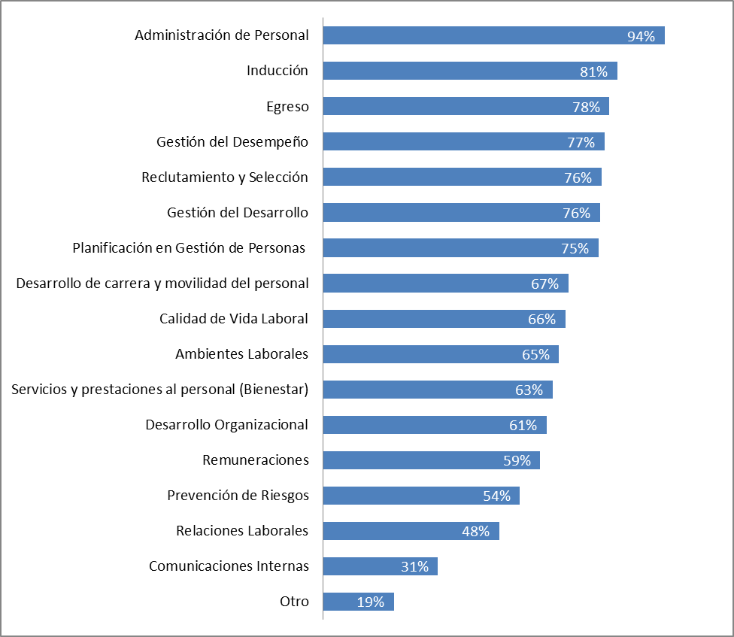**

Lo anterior presenta qué tan transversales son los procesos de Gestión de Personas, dependiendo si son o no atendidos en cada servicio público, por ejemplo, el proceso de Administración de Personal, abordado por el 94% de los servicios. Le siguen el proceso de Inducción, a cargo del 81% de áreas de Gestión de Personas de las instituciones participantes, Egreso abordado por un 78%, Gestión del Desempeño a cargo del 77% de las áreas de Gestión de Personas, Reclutamiento y Selección abordado por un 76%, Gestión del Desarrollo abordado por un 75,9% y Planificación de Gestión de Personas abordado por un 75% de las áreas de Gestión de Personas de las instituciones. Por otro lado, se observa que hay procesos menos abordados, como Comunicaciones Internas, en donde solo un 31% de las áreas de Gestión de Personas lo tienen a cargo o Relaciones Laborales, abordado por un 48%.

Lo anterior permite evidenciar el posicionamiento que han logrado diversas temáticas vinculadas a la gestión y desarrollo de personas, muchas de las cuales han sido promovidas por la Dirección Nacional del Servicio Civil desde su creación en el año 2003. Destacan especialmente aquellas contenidas en el Instructivo Presidencial sobre Buenas Prácticas Laborales en Desarrollo de Personas en el Estado, mediante el cual los servicios han diseñado e implementado procedimientos -entre otros- para los procesos de Inducción, Egreso, Gestión del Desempeño, Reclutamiento y Selección; todos ellos con una presencia superior al 75% de los procesos a cargo de las Áreas de Gestión de Personas.

Respecto a la formación de la Jefatura o Encargado de Gestión de Personas de los servicios, ocurre lo siguiente:

**Gráfico N° 6. Área de formación de jefatura de Gestión de Personas**

El gráfico muestra que las jefaturas de Gestión de Personas en su mayoría cuentan con una formación del área de las Ciencias Administrativas, vale decir su título profesional corresponde a las carreras de Administrador Público, Ingeniero Comercial o Contador (Público, Auditor, o ambos), un 19% tiene formación en el área de las Ciencias Sociales o Humanidades (Psicólogo, Sociólogo, Trabajador Social), mientras un 9% tiene un título profesional del área de Ciencias de la Ingeniería y un 16% tiene títulos en otras áreas (Salud, Ciencias Jurídicas, Títulos Técnicos y otros). Lo anterior, refleja el necesario enfoque multi disciplinar que requiere la gestión y desarrollo de personas en los servicios públicos; no siendo esta privativa de ninguna ciencia o especialidad, sino que exige a las jefaturas integrar conocimientos de múltiples campos del conocimiento para responder adecuadamente a los diversos procesos y desafíos inherentes al área.

Por otra parte, en relación a la experiencia de la jefatura de Gestión de Personas se observa lo siguiente:

**Gráfico N° 7. Años de experiencia total como jefatura de Gestión de Personas**

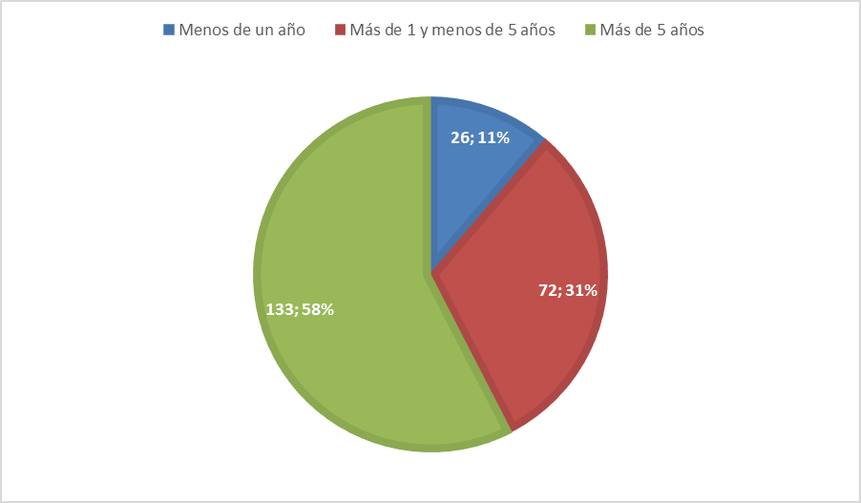

El gráfico muestra las jefaturas de Gestión de Personas de los servicios clasificadas de acuerdo a sus años de experiencia profesional **total** como jefatura de Gestión de Personas.

Se observa que más del 50% de las Jefaturas del Área de Gestión de Personas tiene más de 5 años de experiencia como jefatura del área de esta temática. Por otra parte, solo un 11% (26 de 231 servicios) de quienes ejercen como jefaturas del Área de Gestión de Personas tiene menos de un año de experiencia como jefatura en esta área.

Esta caracterización permite bosquejar algunos requisitos mínimos -tanto en términos de formación como de experiencia- que debiera contar una jefatura del Área de Gestión de Personas en los servicios públicos de la Administración Central del Estado, de forma de cumplir adecuadamente con las funciones inherentes a un cargo de tal importancia. La profesionalización de las jefaturas de Gestión de Personas, representa un requisito ineludible para la modernización de la gestión y desarrollo de personas y su aporte al cumplimiento de la función pública propia de cada institución.

A continuación se grafica la participación de la jefatura de Gestión de Personas de los servicios, en las reuniones de Comité Directivo de los mismos:

**Gráfico N° 8. Participación de la Jefatura de Gestión de Personas en las reuniones de Comité Directivo del Servicio**

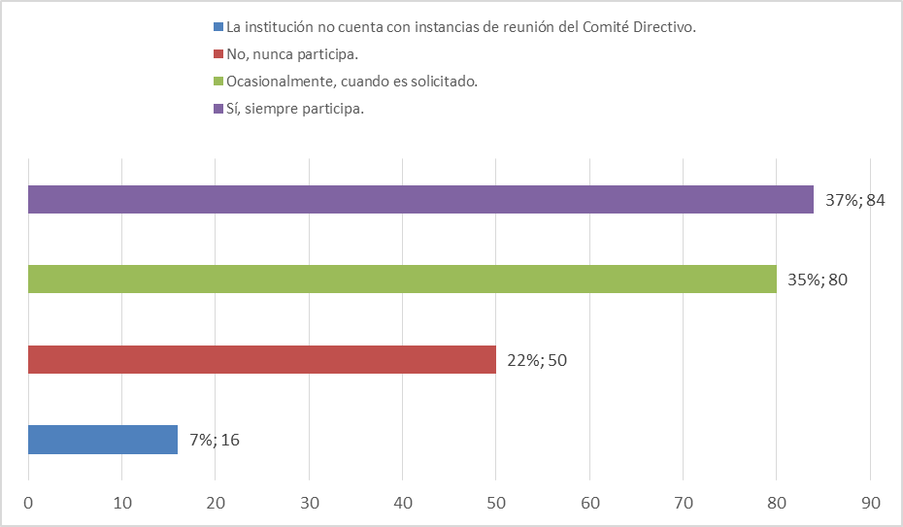

Esta información resulta relevante en cuanto se considera que la participación de la Jefatura del Área de Gestión de Personas en la toma de decisiones del servicio, da cuenta del nivel estratégico qué tiene la Gestión de Personas dentro de la institución.

De esta manera, se observa que en un 37% de los servicios participantes, la jefatura del Área de Gestión de Personas siempre participa en las reuniones de Comité Directivo del servicio, mientras que en un 22% de las jefaturas del Área de Gestión de Personas, nunca participa en reuniones de Comité Directivo.

Este antecedente, junto con el nivel organizacional del Área de Gestión de Personas, permite caracterizar la influencia relativa que pueda ejercer la jefatura del Área para visibilizar la importancia de la gestión y desarrollo de personas de un servicio, tanto para el logro de sus objetivos estratégicos como para la legitimidad de la autoridad ante los integrantes de la institución.

## 3.3 Resultados Generales

El promedio obtenido por los 4 procesos del Modelo de Gestión de Personas de los **232** servicios públicos de la Administración Central del Estado que respondieron la consulta Barómetro, es de **48,1**% ubicándose en el nivel 3 de desarrollo. Ahora bien, si se considera la incidencia de los productos informados por los servicios públicos en el marco del Instructivo Presidencial sobre Buenas Prácticas Laborales en Desarrollo de Personas en el Estado, el promedio obtenido asciende **a 56,3**% manteniéndose en el nivel 3 de desarrollo. Ello plantea que en términos generales, los servicios públicos han desarrollado procesos y gradualmente consolidando prácticas sistemáticas que permitan alcanzar estados superiores de desarrollo, para lo cual se ha evidenciado sustancial el marco de trabajo entregado por el Instructivo Presidencial sobre Buenas Prácticas Laborales en Desarrollo de Personas en el Estado.

En detalle, se presenta a continuación la distribución respecto del nivel de desarrollo en que se encuentra cada institución:

**Gráfico N°9: Porcentaje de servicios por nivel de desarrollo**

**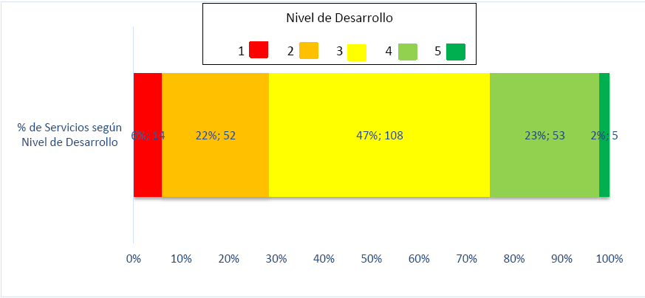**

Se observa que un 25% de instituciones se encuentra en un **nivel 4** (nivel Superior) o **nivel 5** (nivel Avanzado), sin embargo, la mayoría (47%) de los servicios se encuentra en el **nivel 3** (nivel en Desarrollo), solo un 6% de las instituciones presenta un **nivel 1** (aún no se ha instalado prácticas o acciones que permitan definir procesos de la institución, se limita a la ejecución de actividades solicitadas caso a caso.).

Considerando el reporte de los servicios públicos en abril del año 2017, respecto de los productos diseñados y/o implementados en el marco del Instructivo Presidencial sobre Buenas Prácticas Laborales en Desarrollo de Personas en el Estado; el nivel de desarrollo observado se modifica de la siguiente manera:

**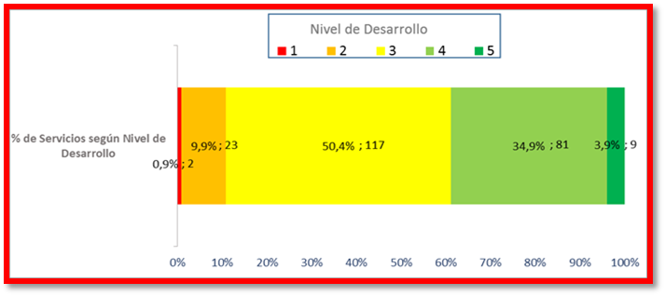**

Al integrar los resultados de Barómetro y el Informe de Avance del Instructivo Presidencial sobre Buenas Prácticas Laborales en Desarrollo de Personas en el Estado, se observa que un 38.8% de instituciones se encuentra en un **nivel 4** (nivel Superior) o **nivel 5** (nivel Avanzado), la mayoría (50.4%) de los servicios se encuentra en el **nivel 3** (nivel en Desarrollo), solo un 0.9% de las instituciones presenta un **nivel 1** (aún no se ha instalado prácticas o acciones que permitan definir procesos de la institución, se limita a la ejecución de actividades solicitadas caso a caso.).

Teniendo presente que el 85.3% de las instituciones se encuentran entre el nivel 3 (en Desarrollo) y el nivel 4 (Superior), se considera relevante el aporte que ha representado el Instructivo Presidencial sobre Buenas Prácticas Laborales en Desarrollo de Personas en el Estado, toda vez que el desarrollo de procedimientos, protocolos o políticas por parte de los servicios públicos -de acuerdo a las orientaciones técnicas entregadas por el Servicio Civil- permiten transitar de procesos en la organización que estaban en desarrollo a un estado de desarrollo superior, sistematizando prácticas cuyo perfeccionamiento posibilitará el posicionamiento de la gestión y desarrollo de personas a un nivel estratégico.

## 3.4 Resultados por procesos y componentes

En esta sección se exponen los resultados obtenidos por los servicios en los 4 procesos del Modelo de Gestión de Personas y sus componentes. A continuación se presentan los resultados promedio de los servicios, para los 4 procesos del modelo.

**Gráfico N° 10. Resultados por Proceso**

****

**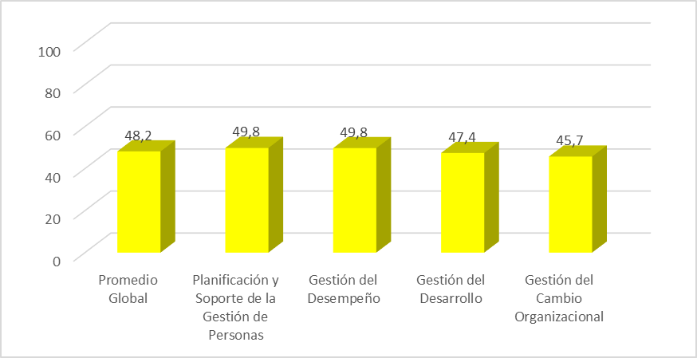**

El gráfico permite observar tanto el promedio obtenido para los 4 procesos del modelo de Gestión de Personas por el conjunto de servicios del País, como asimismo los niveles de desarrollo alcanzados, de acuerdo al color de la barra.

Es posible mencionar que dentro del País, de acuerdo al promedio alcanzado, todos los procesos del Modelo de Gestión de Personas se encuentran en un nivel de avance similar, habiendo sido el proceso de Gestión del Cambio Organizacional, el que presentó un menor promedio.

Considerando el reporte de los servicios públicos en abril del año 2017, respecto de los productos diseñados y/o implementados en el marco del Instructivo Presidencial sobre Buenas Prácticas Laborales en Desarrollo de Personas en el Estado; el nivel de desarrollo observado se modifica de la siguiente manera:

**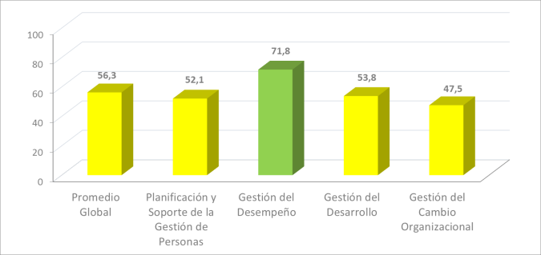**

Al integrar los resultados de Barómetro y el Informe de Avance del Instructivo Presidencial sobre Buenas Prácticas Laborales en Desarrollo de Personas en el Estado, se observa que de acuerdo al promedio alcanzado, los procesos del Modelo de Gestión de Personas se encuentran al menos en un nivel 3 (en Desarrollo), destacando el proceso de Gestión del Desempeño al encontrarse en el nivel 4 (nivel Superior)

Aun cuando se percibe un aumento en todos los procesos, destaca el significativo aumento del nivel de desarrollo en el proceso de Gestión del Desempeño, el cual se entiende por el reporte entregado por los servicios públicos en el marco del Instructivo Presidencial, ya que dicho proceso se vincula directamente con los procedimientos de Reclutamiento y Selección, Inducción y Egreso.

**Gráfico N° 11. Resultados por Proceso y frecuencia**

A continuación se presentan los resultados por Proceso, indicando el número de servicios de acuerdo a Nivel de Desarrollo.

****

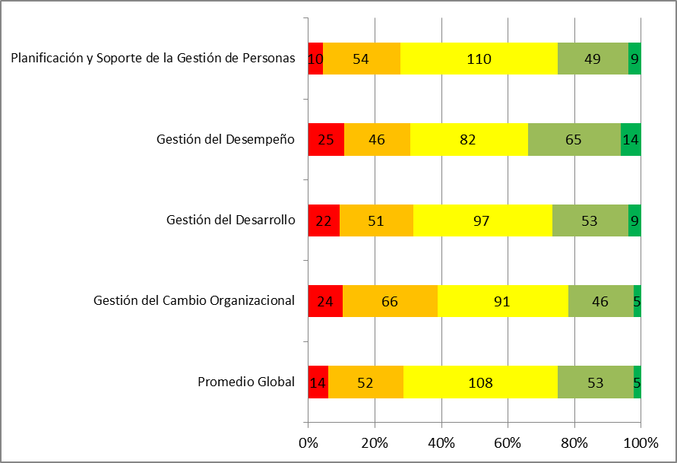A partir del gráfico anterior, es posible entender de mejor manera el nivel de desarrollo alcanzado por los distintos procesos. De esta manera, se observa que si bien los procesos de Planificación y Soporte de la Gestión de Personas y Gestión del Desempeño obtenían el mismo porcentaje, tienen diversas distribuciones de los servicios de acuerdo a sus niveles de desempeño. Así, el proceso de Planificación y Soporte de la Gestión de Personas concentra a un 47% de los servicios en el nivel 3 de desarrollo, mientras que el proceso de Gestión del Desempeño en el nivel 3 de desarrollo concentra un menor porcentaje de servicios (35%), teniendo una mayor cantidad de servicios en los niveles 1, 4 y 5, por lo tanto muestra menor concentración del desarrollo de los servicios.

Considerando el reporte de los servicios públicos en Abril del año 2017, respecto de los productos diseñados y/o implementados en el marco del Instructivo Presidencial sobre Buenas Prácticas Laborales en Desarrollo de Personas en el Estado; el nivel de desarrollo observado se modifica de la siguiente manera:

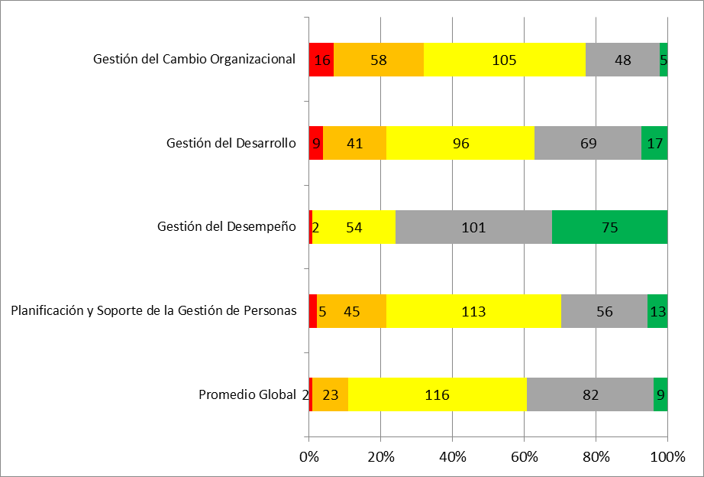Al integrar los resultados de Barómetro y el Informe de Avance del Instructivo Presidencial sobre Buenas Prácticas Laborales en Desarrollo de Personas en el Estado, permanece la diversa distribución de los servicios de acuerdo a sus niveles de desempeño. Así, el proceso de Planificación y Soporte de la Gestión de Personas concentra a un 48,7% de los servicios en el nivel 3 de desarrollo, mientras que el proceso de Gestión del Desempeño en el nivel 3 de desarrollo concentra un menor porcentaje de servicios (21,6%), teniendo una mayor cantidad de servicios en los niveles 4 y 5 (Superior y Avanzado) con un porcentaje de 40% y 30% respectivamente.

El significativo aumento del porcentaje de servicios que alcanzan los niveles 4 y 5 en el proceso de Gestión del Desempeño, tiene directa relación con el diseño e implementación de los productos reportados por los servicios en el marco del Instructivo Presidencial, específicamente los procedimientos de Reclutamiento y Selección, Inducción y Egreso. Puede por ende inferirse que, al desarrollar dichos productos en atención a las Orientaciones Técnicas entregadas por el Servicio Civil, los servicios públicos han sistematizado prácticas y perfeccionados las mismas para posicionarlas estratégicamente, generando inclusive un impacto en la actividad principal de la institución y la satisfacción de los y las funcionarias que trabajan en ellas.

## 3.4.1 Proceso de Planificación y Soporte de la Gestión de Personas

El proceso de Planificación y Soporte, examina las capacidades y rol de la función de Gestión de Personas en la planificación y control de las actividades asociadas. Es especialmente relevante el posicionamiento e influencia del área, así como los sistemas de soporte para su desempeño. Cuenta con los siguientes componentes: Políticas de Gestión de Personas, Planificación de la Gestión de Personas, Planificación dotacional, Sistemas de información para la Gestión de Personas, Posicionamiento del Área de Gestión de Personas e Innovación y Desarrollo.

**Gráfico N° 12: Resultados del Proceso y de sus componentes**

****

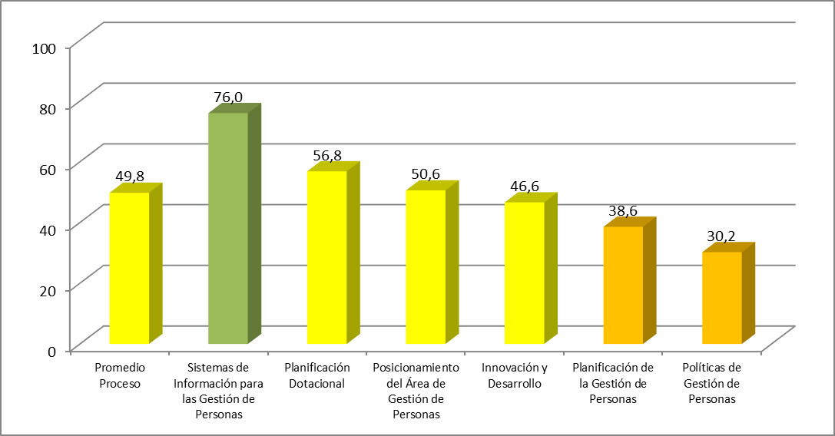

En el gráfico se observa que el componente con mayor nivel de desarrollo de este proceso corresponde a Sistemas de Información para la Gestión de las Personas, mientras que los componentes de Planificación de Gestión de Personas y Políticas de Gestión de Personas, al momento de la aplicación del instrumento se encontraban en nivel 2 de desarrollo.

Considerando el reporte de los servicios públicos en abril del año 2017, respecto de los productos diseñados y/o implementados en el marco del Instructivo Presidencial sobre Buenas Prácticas Laborales en Desarrollo de Personas en el Estado; el nivel de desarrollo observado se modifica de la siguiente manera:

**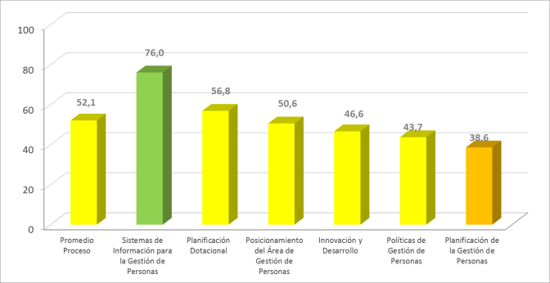**

Al integrar los resultados de Barómetro y el Informe de Avance del Instructivo Presidencial sobre Buenas Prácticas Laborales en Desarrollo de Personas en el Estado, se observa que el componente con mayor nivel de desarrollo de este proceso continua correspondiendo a Sistemas de Información para la Gestión de las Personas (nivel 4 Superior), mientras que el componente de Planificación de Gestión de Personas se mantiene en nivel 2 de desarrollo.

Destaca el aumento del componente Políticas de Gestión de Personas, el cual pasa del nivel 2 al nivel 3 de desarrollo. Este aumento se relaciona con el trabajo de diseño e implementación de la Política de Desarrollo de Personas que los servicios han realizado en el marco del Instructivo Presidencial, en atención a las Orientaciones Técnicas entregadas por el Servicio Civil. De esta forma, el trabajo desarrollado por los servicios públicos les ha permitido transitar desde un nivel en el cual habían instalado parcialmente algunas prácticas o acciones vinculadas al componente Políticas de Gestión de Personas, a consolidar gradualmente dichas prácticas sistemáticas para alcanzar un estado superior de desarrollo.

En relación a los elementos consultados, se presentan exclusivamente los resultados obtenidos por el instrumento Barómetro de octubre del 2016, en atención a que los productos desarrollados en el marco del Instructivo Presidencial sobre Buenas Prácticas Laborales en Desarrollo de Personas en el Estado, se vinculan directamente a nivel de un elemento Barómetro según indica el punto 2.3 Lectura de resultados actualizados por Instructivo Presidencial sobre Buenas Prácticas Laborales en Desarrollo de Personas en el Estado, no aportando información de forma agregada. Considerando lo anterior, los elementos pertenecientes a este proceso se presentan de la siguiente manera:

**Gráfico N°13: Resultados de elementos**

Nivel de Desarrollo

1 2 3 4 5

**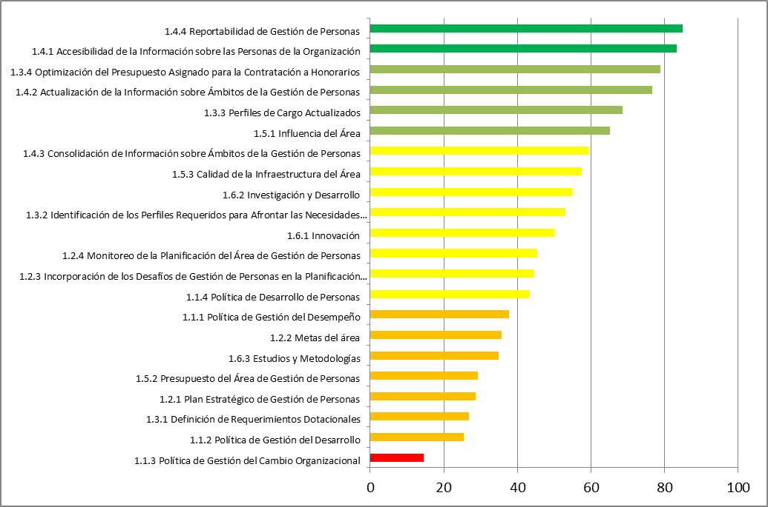**

El gráfico anterior muestra a los elementos que componen a este proceso desde el elemento que alcanza el mayor promedio al menor. Así los elementos mejor evaluados por los servicios consultados corresponden a Reportabilidad de Gestión de Personas y Accesibilidad de la Información sobre las Personas de la Organización, mientras que el elemento con una evaluación más baja corresponde a Política de Gestión del Cambio Organizacional, siendo el elemento con la mejor evaluación dentro de todo el instrumento.

## 3.4.2. Proceso de Gestión del Desempeño

El proceso de Gestión del Desempeño permite analizar la traducción y el alineamiento de las metas organizacionales a los equipos y las personas, como también la calidad y disponibilidad de éstas, para el desempeño de las tareas, incluyendo la calidad del entorno en que se desenvuelven en la organización. Contempla entre sus componentes Reclutamiento y Selección, Inducción y Gestión del desempeño individual.

**Gráfico N° 14: Resultados del Proceso y de sus componentes**

****

**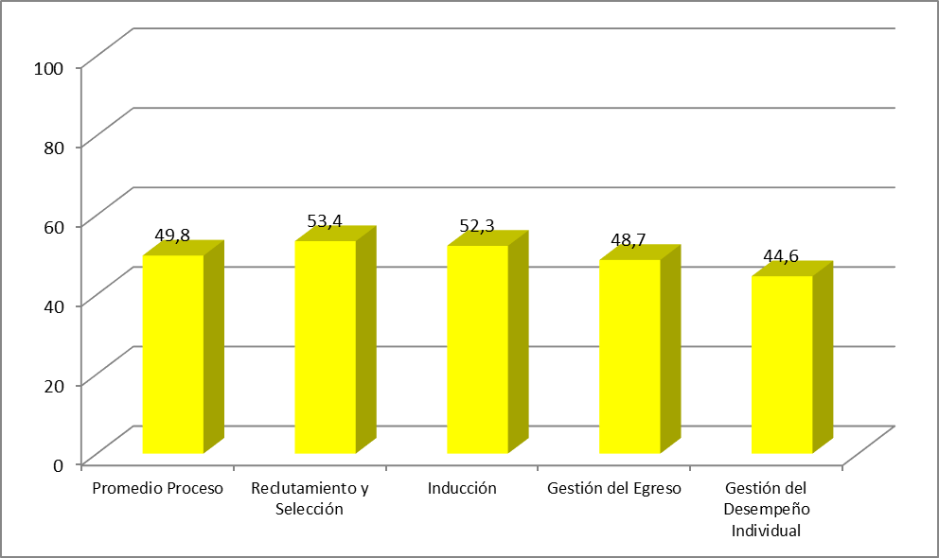**Los componentes del proceso de Gestión del Desempeño, obtienen resultados homogéneos, siendo el componente de Gestión del Desempeño Individual el que alcanza el menor promedio.

Considerando el reporte de los servicios públicos en abril del año 2017, respecto de los productos diseñados y/o implementados en el marco del Instructivo Presidencial sobre Buenas Prácticas Laborales en Desarrollo de Personas en el Estado; el nivel de desarrollo observado se modifica de la siguiente manera:

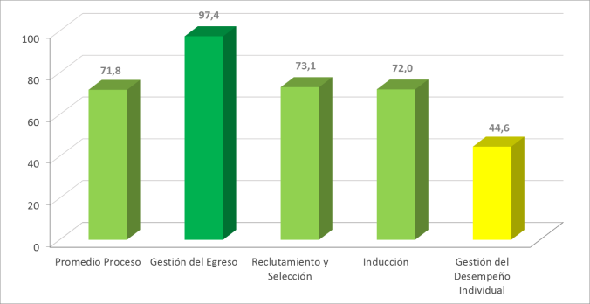Al integrar los resultados de Barómetro y el Informe de Avance del Instructivo Presidencial sobre Buenas Prácticas Laborales en Desarrollo de Personas en el Estado, se observa que los componentes del proceso de Gestión del Desempeño aumentan su nivel de desarrollo a los niveles 4 y 5 (Superior y Avanzado), continuando el componente de Gestión del Desempeño Individual con el menor promedio comparativo.

Este significativo aumento se relaciona con el diseño e implementación de los productos reportados por los servicios en el marco del Instructivo Presidencial, específicamente los procedimientos de Reclutamiento y Selección, Inducción y Egreso. Dado lo anterior, los componentes de Reclutamiento y Selección y el de Inducción dan cuenta de procesos en un estado de desarrollo superior con prácticas sistemáticas; mientras el componente de Egreso da cuenta de un proceso en un estado de desarrollo avanzado, cuya práctica se encuentra formalizada y disponible para la toma de decisiones estratégicas y de gestión.

En relación a los elementos consultados, se presentan exclusivamente los resultados obtenidos por el instrumento Barómetro de octubre del 2016, en atención a que los productos desarrollados en el marco del Instructivo Presidencial sobre Buenas Prácticas Laborales en Desarrollo de Personas en el Estado, se vinculan directamente a nivel de un elemento Barómetro según indica el punto 2.3 Lectura de resultados actualizados por Instructivo Presidencial sobre Buenas Prácticas Laborales en Desarrollo de Personas en el Estado, no aportando información de forma agregada. Considerando lo anterior, los elementos pertenecientes a este proceso se presentan de la siguiente manera:

**Gráfico N° 15: Resultados de elementos**

Nivel de Desarrollo

1 2 3 4 5

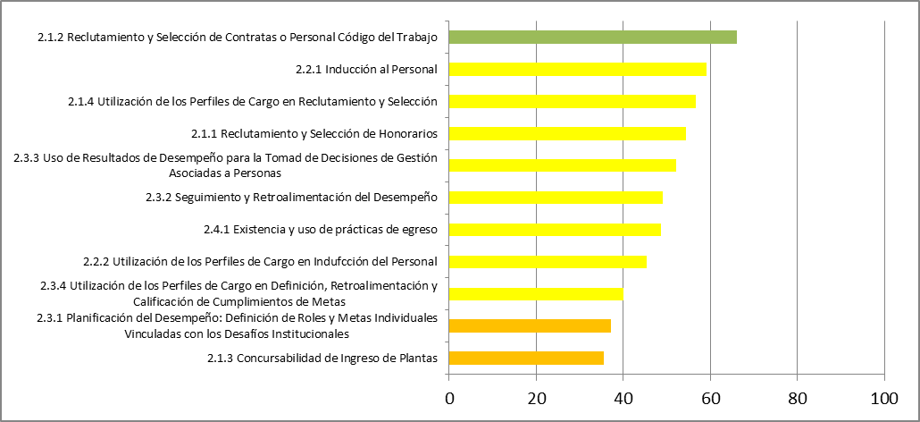

El gráfico anterior muestra a los elementos que componen a este proceso desde el elemento que alcanza el mayor promedio de desarrollo al menor. Así el elemento mejor evaluado por los servicios consultados corresponde a Reclutamiento y Selección de Contratas o Personal Código del Trabajo, mientras que los elementos con una evaluación más baja corresponden a Planificación del Desempeño y Concursabilidad del Ingreso de Plantas.

## 3.4.3. Proceso de Gestión del Desarrollo

El proceso de Gestión del Desarrollo permite analizar cómo la organización se prepara para garantizar las capacidades individuales y de los equipos, para los requerimientos futuros de la estrategia organizacional. Cuenta con los componentes de Capacitación, Movilidad de las personas y Gestión del conocimiento institucional.

**Gráfico N° 16: Resultados del Proceso y de sus componentes**

****

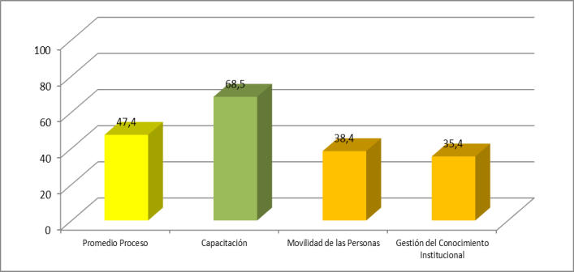

Para este proceso, claramente el componente con mayor desarrollo es el de Capacitación, mientras que los componentes de Movilidad de las Personas y Gestión del Conocimiento Institucional se encuentran en un nivel 2 de desarrollo, alcanzando porcentajes muy similares entre ellos.

Considerando el reporte de los servicios públicos en abril del año 2017, respecto de los productos diseñados y/o implementados en el marco del Instructivo Presidencial sobre Buenas Prácticas Laborales en Desarrollo de Personas en el Estado; el nivel de desarrollo observado se modifica de la siguiente manera:

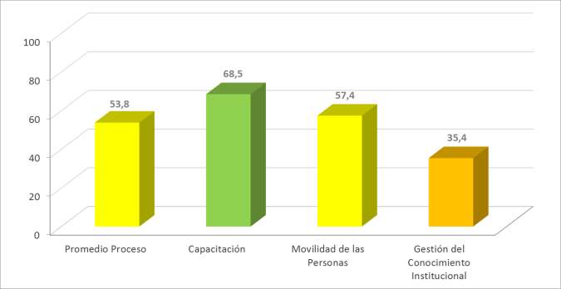Al integrar los resultados de Barómetro y el Informe de Avance del Instructivo Presidencial sobre Buenas Prácticas Laborales en Desarrollo de Personas en el Estado, continúa siendo el componente con mayor desarrollo el de Capacitación, destacando el nivel de desarrollo alcanzado por el componente Movilidad de las Personas al llegar al nivel 3.

Estos resultados confirman que el componente de Capacitación ha podido desarrollarse como una práctica sistemática en los servicios, en atención a las Orientaciones Técnicas entregadas por el Servicio Civil en la materia, la cual se encuentra en perfeccionamiento para posicionar el tema a un nivel estratégico en cada institución. Por otro lado, el aumento del componente Movilidad de las Personas se relaciona directamente con el diseño e implementación del Procedimiento de Movilidad Interna para las Contratas, producto reportado por los servicios públicos en el marco del Instructivo Presidencial sobre Buenas Prácticas Laborales en Desarrollo de Personas en el Estado, el cual ha permitido transitar de un nivel de desarrollo caracterizado por la instalación parcial de algunas prácticas o acciones en la materia, a la consolidación gradual de prácticas sistemáticas que permitan pasar a un estado de desarrollo superior.

En relación a los elementos consultados, se presentan exclusivamente los resultados obtenidos por el instrumento Barómetro de octubre del 2016, en atención a que los productos desarrollados en el marco del Instructivo Presidencial sobre Buenas Prácticas Laborales en Desarrollo de Personas en el Estado, se vinculan directamente a nivel de un elemento Barómetro según indica el punto 2.3 Lectura de resultados actualizados por Instructivo Presidencial sobre Buenas Prácticas Laborales en Desarrollo de Personas en el Estado, no aportando información de forma agregada. Considerando lo anterior, los elementos pertenecientes a este proceso se presentan de la siguiente manera:

**Gráfico N° 17: Resultados de elementos**

Nivel de Desarrollo

1 2 3 4 5

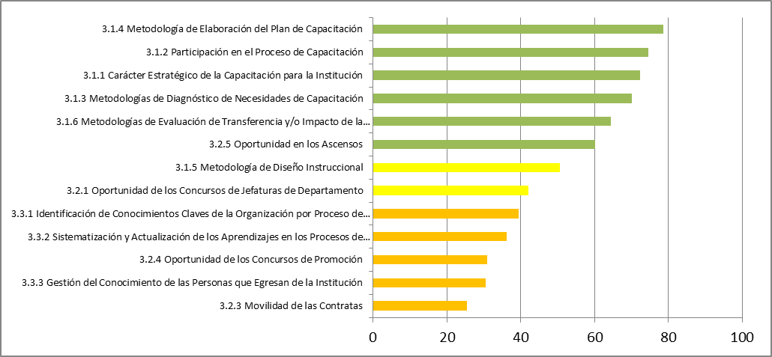

El gráfico anterior se aprecia que los componentes que alcanzan un mayor nivel de desarrollo corresponden a Metodología de Elaboración del Plan de Capacitación, Participación en el Proceso de Capacitación, Carácter Estratégico de la Capacitación para la Institución, Metodología de Diagnóstico de necesidades de Capacitación, Metodologías de Evaluación de Transferencia, todos los anteriores, pertenecientes al componente de Capacitación, y además en nivel 2 de desarrollo se encuentra el elemento de Oportunidad en los Ascensos, del componente de Movilidad de las Personas. Por otra parte, los elementos que se encuentran son Identificación de Conocimientos Clave de la Organización, Sistematización y Actualización de los Aprendizajes y Gestión de Conocimiento de las Personas que Egresan de la Institución del componente de Gestión del Conocimiento Institucional, y los elementos de Oportunidad en los Concursos de Promoción y Movilidad de las Contratas pertenecientes al componente de Movilidad de las Personas.

## 3.4.4. Proceso de Gestión del Cambio Organizacional

El proceso de Gestión del Cambio Organizacional, permite analizar las acciones y sistemas para anticiparse y gestionar los cambios organizacionales necesarios y adaptarse y/o influir en los cambios mayores del entorno. Sus componentes corresponden a Diseño organizacional; Gestión del desarrollo organizacional; Gestión del reconocimiento y liderazgo y Gestión de las comunicaciones y las relaciones laborales.

**Gráfico N° 18: Resultados del Proceso y de sus componentes**

****

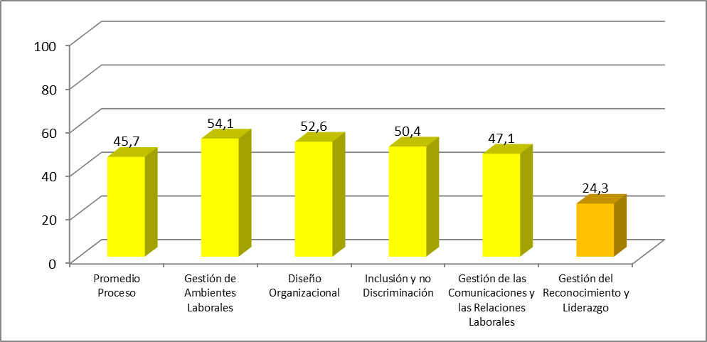Se observa que los componentes de este proceso obtienen evaluaciones bastante homogéneas, con la excepción del componente de Gestión del Reconocimiento y Liderazgo el cual se encuentra evaluado en nivel 2 de desarrollo.

Considerando el reporte de los servicios públicos en abril del año 2017, respecto de los productos diseñados y/o implementados en el marco del Instructivo Presidencial sobre Buenas Prácticas Laborales en Desarrollo de Personas en el Estado; el nivel de desarrollo observado se modifica de la siguiente manera:

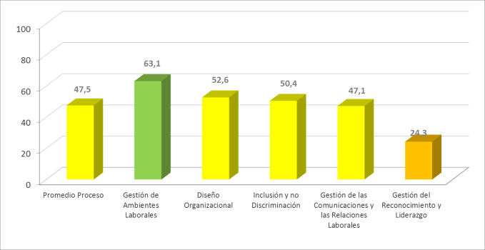Al integrar los resultados de Barómetro y el Informe de Avance del Instructivo Presidencial sobre Buenas Prácticas Laborales en Desarrollo de Personas en el Estado, se observa que el componente Gestión de Ambientes Laborales alcanza el mayor nivel de desarrollo (Nivel 4) en contraste con el componente de Gestión del Reconocimiento y Liderazgo que se mantiene evaluado en nivel 2 de desarrollo.

El aumento del componente Gestión de Ambientes Laborales, se relaciona con el diseño e implementación de los productos reportados por los servicios en el marco del Instructivo Presidencial, específicamente el Procedimiento de Denuncia y Sanción del Maltrato, Acoso Laboral y Sexual y el Protocolo de Conciliación de la vida personal y familiar con el trabajo. Dado lo anterior, el componente de Gestión de Ambientes Laborales da cuenta de prácticas sistemáticas que pueden perfeccionarse para posicionar el tema a nivel estratégico.

En relación a los elementos consultados, se presentan exclusivamente los resultados obtenidos por el instrumento Barómetro de octubre del 2016, en atención a que los productos desarrollados en el marco del Instructivo Presidencial sobre Buenas Prácticas Laborales en Desarrollo de Personas en el Estado, se vinculan directamente a nivel de un elemento Barómetro según indica el punto 2.3 Lectura de resultados actualizados por Instructivo Presidencial sobre Buenas Prácticas Laborales en Desarrollo de Personas en el Estado, no aportando información de forma agregada. Considerando lo anterior, los elementos pertenecientes a este proceso se presentan de la siguiente manera:

**Gráfico N° 19: Resultados de elementos**

Nivel de Desarrollo

1 2 3 4 5

**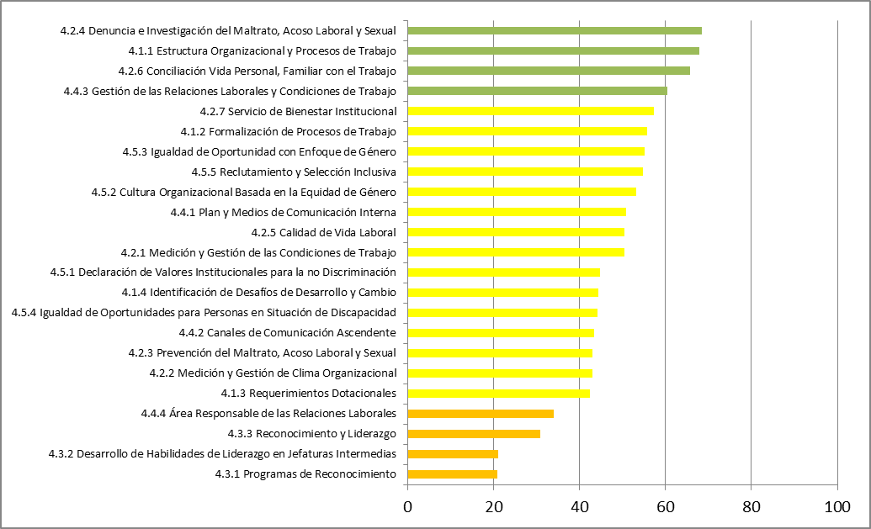**

En este proceso, los elementos con mayor nivel de desarrollo corresponden a Denuncia e Investigación del Maltrato, Acoso Laboral y Sexual, Estructura Organizacional y Procesos de Trabajo, Conciliación Vida Personal, Familiar con el Trabajo y Gestión de las Relaciones Laborales y Condiciones de Trabajo, que se encuentran en nivel 4 de desarrollo. Mientras, aquellos que se encuentran en nivel 2 de desarrollo corresponden a Área Responsable de las Relacionales Laborales, del componente de Gestión de las Comunicaciones y las Relaciones Laborales y a Reconocimiento y Liderazgo, Desarrollo de Habilidades de Liderazgo en Jefaturas Intermedias y Programas de Reconocimiento, todos ellos elementos asociados al componente de Gestión del Reconocimiento y Liderazgo.

## 3.5. Resultados para Ciclo de Altos Directivos públicos

En esta sección se exponen los resultados obtenidos por los servicios del País adscritos al sistema de Alta Dirección Pública previo a la fecha de comienzo de la aplicación de Barómetro 2016.

De esta manera de este sector, los servicios que contestaron a Barómetro y que están adscritos al sistema de Alta Dirección Pública corresponden a 114 servicios, los que son considerados para la emisión de resultados de esta sección.

A nivel general el proceso de Altos Directivos Públicos alcanza un promedio de **49,2%**, por lo tanto se encuentra en el **nivel 3** de desarrollo. Ello plantea que el proceso se encuentra consolidando gradualmente prácticas sistemáticas en los servicios, de forma de pasar a un estado de desarrollo superior.

**Gráfico N° 20: Resultados por elementos**

Nivel de Desarrollo

1 2 3 4 5

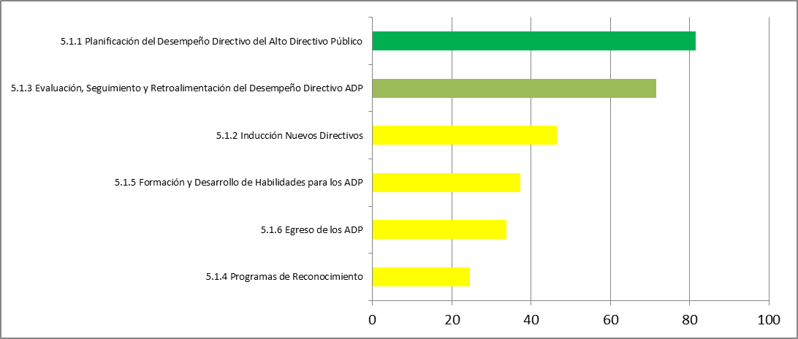

En este proceso, hay un elemento que alcanza el nivel 5 de desarrollo, el que corresponde a la Planificación del Desempeño Directivo del Alto Directivo Público. Existe un elemento en nivel 4 de desarrollo, mientras hay tres elementos en nivel 3 de desarrollo.

## 3.6. Resultados de la consulta “Apreciación General”

En esta sección se exponen los resultados obtenidos por los servicios del País en relación a la Apreciación General del Área Gestión de Personas de cada organización. Este proceso apuntó a conocer la percepción de desarrollo demostrado por el Área de Gestión de Personas de la Institución y los factores que determinan el nivel de desarrollo del Área de Gestión de Personas.

De esta manera, el nivel de desarrollo percibido del Área de Gestión de Personas, alcanza un promedio de **50,2%**, lo que implica que su nivel de desarrollo sería de nivel **3**. En otras palabras, se percibe que el Área de Gestión de Personas se encuentra consolidando gradualmente prácticas sistemáticas que permitan pasar a un estado de desarrollo superior, cobrando especial relevancia el marco de trabajo entregado por el Instructivo Presidencial sobre Buenas Prácticas Laborales en Desarrollo de Personas en el Estado.

Por otra parte, respecto de los factores y condiciones críticas que determinan este nivel de desarrollo se mencionan:

**Gráfico N° 21: Factores y Condiciones Críticas que inciden en el nivel de desarrollo del Área de Gestión de Personas**

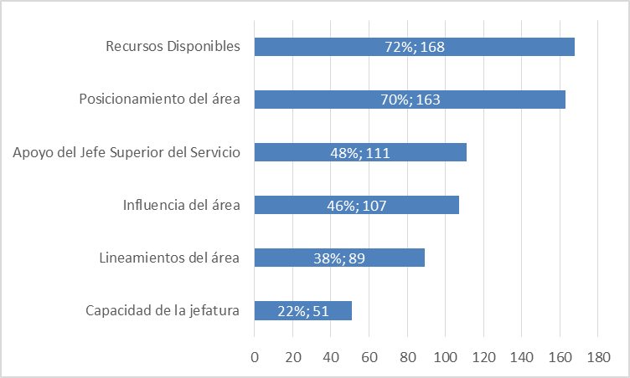

En relación a lo anterior, se observa que existe la percepción que los factores más relevantes para el desarrollo del Área de Gestión de Personas corresponderían a los Recursos Disponibles y el Posicionamiento del Área, mientras que la Capacidad de la Jefatura es el menos seleccionado como factor que incida sobre el Desarrollo del Área de Gestión de Personas.

Estos factores plantean desafios a los servicios públicos, en tanto exige plantear mecanismos que permitan posicionar el Area de Gestion de Personas a un nivel estrategico en la organización, de forma de visibilizar su influencia para el logro de los objetivos estrategicos de cada institución.

## Indicadores de resultado por Componentes

En esta sección se exponen los resultados obtenidos por los servicios del País, especialmente en relación al nivel de formalización de las Políticas de Gestión de Personas, dada su relevancia como directrices para el actuar en materias de desarrollo y gestión de personas en los respectivos servicios públicos.

## Nivel de formalización de Políticas de Gestión de Personas

**Gráfico N° 22: Resultados por formalización de Políticas**

****

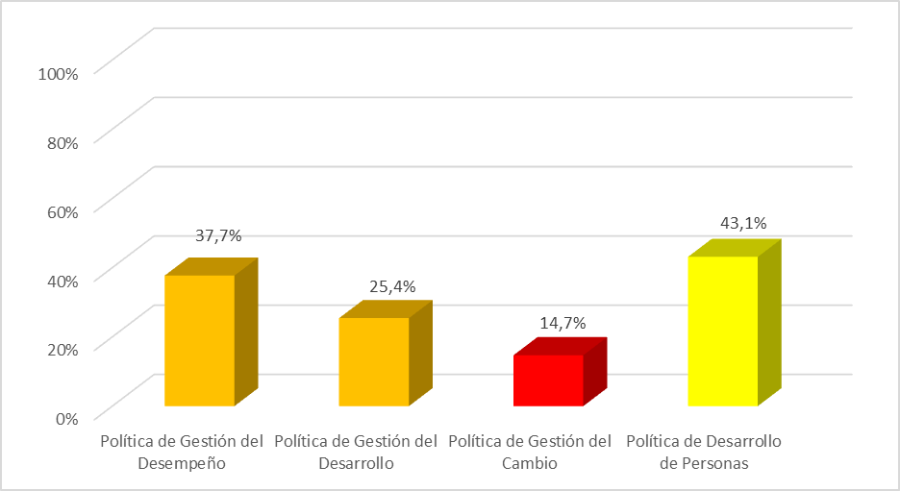

La Política de Desarrollo de Personas es la que obtiene un mayor nivel de desarrollo dentro de las instituciones, mientras que la Política de Gestión del Cambio muestra un nivel 1 de desarrollo.

En relación a la distribución de respuestas, es posible observar lo siguiente:

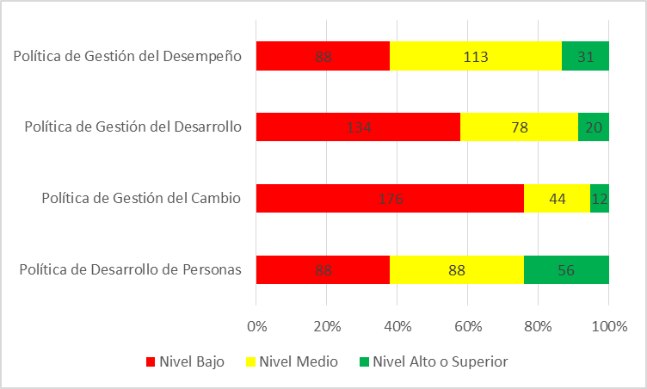**Gráfico N° 23: Número de servicios por nivel de desarrollo respecto de la formalización de política**

El gráfico muestra la frecuencia de respuestas de acuerdo a la categoría marcada por los Jefes de Gestión de Personas de los servicios participantes. De la información presentada se observa que, para todas las políticas al menos un 37,9% de los servicios no cuenta con una política formal en estas materias. Por otra parte, agrupando a los servicios que informaron tener políticas en estas materias pero sin contar con todos los atributos esperados por Servicio Civil y los servicios que informan contar con políticas con todos los atributos solicitados es posible observar que las Políticas de Desarrollo de Personas y de Gestión del Desempeño se encuentran presentes en una cantidad similar de servicios, habiendo un cumplimiento de todos los atributos, mayor en el caso de la Política de Desarrollo de Personas, lo que se vincularía a la petición específica del Instructivo Presidencial de 2015.

Considerando el reporte de los servicios públicos en abril del año 2017, respecto de los productos diseñados y/o implementados en el marco del Instructivo Presidencial sobre Buenas Prácticas Laborales en Desarrollo de Personas en el Estado; el nivel de desarrollo observado se modifica de la siguiente manera:

****

**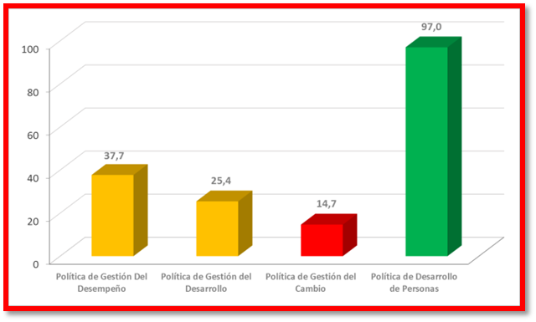**En relación a la distribución de respuestas, es posible observar lo siguiente:

**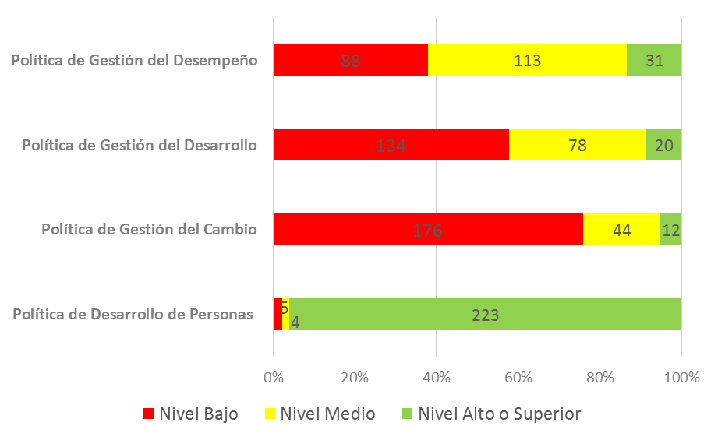** A partir de los anteriores gráficos, es especialmente relevante la diferencia respecto del nivel de formalización de Políticas de Gestión de Personas informada por los servicios públicos a partir del instrumento aplicado en Octubre del año 2016, respecto del nivel de formalización reportado por los servicios públicos al mes de Abril de 2017. Esto en atención a que específicamente la Política de Desarrollo de Personas fue un producto diseñado y validado durante la segunda mitad del año 2016, en el marco del Instructivo Presidencial sobre Buenas Prácticas Laborales en Desarrollo de Personas en el Estado, lo cual explica el sustancial aumento en el elemento Barómetro vinculado a dicho producto según respaldan los medios de verificación entregados por los servicios públicos a la Dirección Nacional del Servicio Civil.

## Análisis entre variables

En esta sección se analizan variables y se realizan cruces entre algunas de ellas, a fin de poder distinguir los elementos o aspectos que podrían influir en el nivel de desarrollo alcanzado por los servicios.

Cabe considerar que, dada la temporalidad de las fuentes de información, no es factible considerar en las relaciones entre variables la incidencia del avance en la implementación del Instructivo Presidencial sobre Buenas Prácticas Laborales en Desarrollo de Personas en el Estado al mes de abril del año 2017. Ello debido a que al mes de abril del año 2017, no se disponía de la información sociodemográfica actualizada de las Áreas de Gestión de Personas, por lo cual se presentan a continuación los cruces a partir exclusivamente de la fuente de información recabada en octubre del año 2016.

## Relaciones entre variables del instrumento en la Gestión de Personas

Como primera hipótesis a revisar, se considera que a mayor tamaño de servicio, debiese existir un mayor nivel de desarrollo en el Área de Gestión de Personas. De esta manera, al considerar los promedios globales se observa lo siguiente:

**Gráfico N° 24: Resultados según tamaño de Servicio**

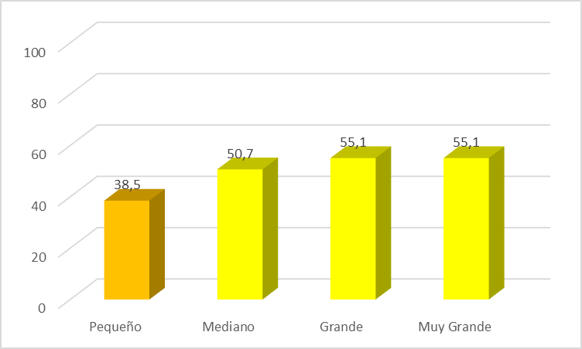

Se observa que en efecto, los servicios pequeños se encuentran en nivel 2 de desarrollo, mientras los servicios Mediano, Grande y Muy Grande se encuentran en nivel 3 de desarrollo, exhibiendo, los servicios Grandes y Muy Grandes en promedio, un porcentaje mayor de desarrollo alcanzado que los servicios Medianos, lo que permitiría inferir que a mayor nivel de tamaño del servicio existe un mayor desarrollo de los procesos de Gestión de Personas.

Se esperaría, que aquellos servicios que cuenten con presupuestos para proyectos de Gestión de Personas, debieran alcanzar un nivel superior de desarrollo, que aquellos que no cuentan con ello.

**Gráfico N°25: Resultados según existencia de presupuesto de Gestión de Personas**

Nivel de Desarrollo

1 2 3 4 5

**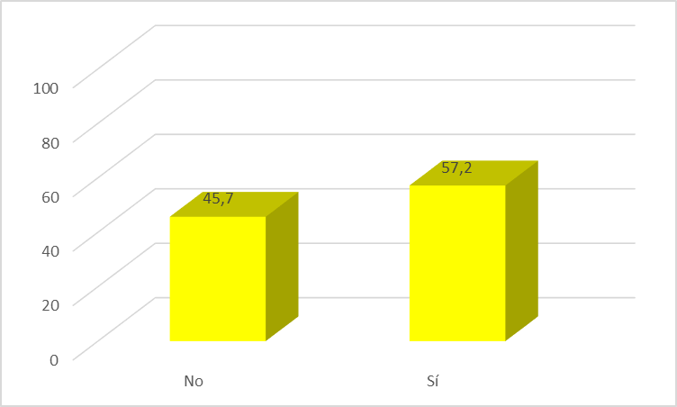**

Se observa que, si bien tanto los servicios que cuentan con presupuesto para proyectos de Gestión de Personas como los servicios que no cuentan con él, se encuentran en nivel 3 de desarrollo. No obstante lo anterior, la diferencia porcentual entre ellos de más de 11 puntos, permite deducir que la existencia de presupuesto para proyectos de Gestión de Personas podría estar incidiendo en el desarrollo de los servicios.

Adicionalmente, se esperaría que a medida que las Áreas de Gestión de Personas estén a cargo de un mayor número de procesos de Gestión de Personas, implique un mayor desarrollo. De esta manera se observa lo siguiente:

**Gráfico N° 26: Resultados según cantidad de procesos de Gestión de Personas a cargo.**

Nivel de Desarrollo

1 2 3 4 5

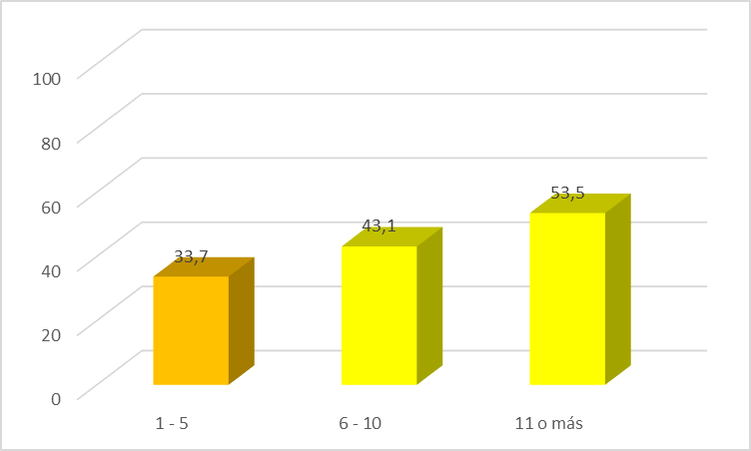

El gráfico anterior permite observar que a medida que las áreas de Gestión de Personas tienen más procesos a cargo del área, también muestran mayor nivel de desarrollo del área, pudiendo inferirse que al abordar de forma integral los distintos procesos de Gestión de Personas se potencian un mayor nivel de desarrollo del área.

Finalmente en relación al área de personas, se esperaría que a medida que en la medida que estén en un mayor nivel jerárquico dentro del servicio, podrían tener un mayor desarrollo en estas temáticas. Al respecto se observa lo siguiente:

**Gráfico N° 27: Resultados según nivel jerárquico del Área de Personas**

Nivel de Desarrollo

1 2 3 4 5

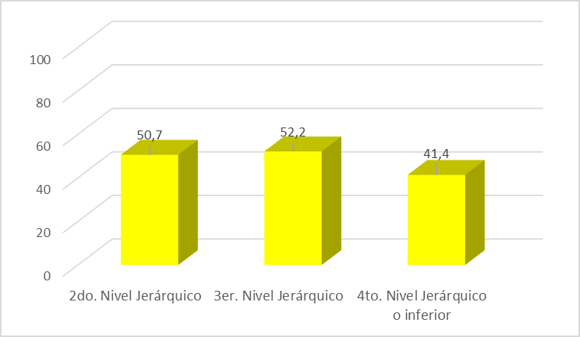

Se observa que independiente del nivel jerárquico en que se encuentren las áreas, todas se encuentran en el mismo nivel de desarrollo.

En relación a la jefatura, y en específico en cuanto a su formación profesional, se revisa si existe algún tipo de formación que favorezca un mayor nivel de desarrollo:

**Gráfico N° 28: Resultados según formación profesional de jefatura del Área de Gestión de Personas**

Nivel de Desarrollo

1 2 3 4 5

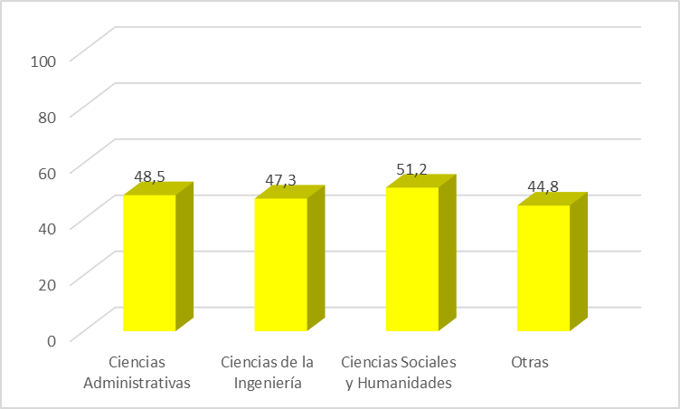

De acuerdo a lo anterior, el área de formación de la Jefatura de Gestión de Personas no tendría una influencia que impacte en el nivel de desarrollo alcanzado por las Áreas de Gestión de Personas.

Respecto de la experiencia total como Jefatura o Encargado de Personas, se estima preliminarmente, que a mayor experiencia profesional en estas labores debiera haber un mayor desarrollo del área.

**Gráfico N° 29: Resultados años de experiencia de la Jefatura del Área, como Jefe de áreas de Personas**

Nivel de Desarrollo

1 2 3 4 5

**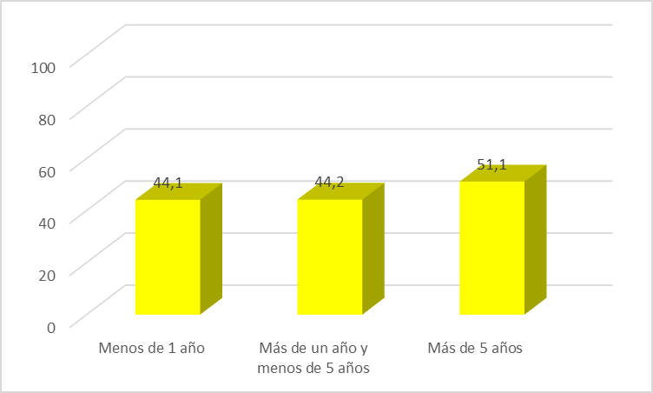**

Es posible observar que los resultados no alcanzan prácticamente diferencias para las jefaturas que cuentan con menos de 5 años de experiencia. Sin embargo, para el grupo de jefaturas con más de 5 años de experiencia, hay en promedio mejores resultados, no obstante, de todas maneras permanecen en el mismo nivel de desarrollo.

En cuanto a la participación de la Jefatura de Gestión de Personas en las reuniones de Comité Directivo del Servicio se estima que a mayor nivel de participación, el Área de Gestión de Personas debiera tener un mayor nivel de desarrollo. Lo siguiente se observa en relación a los resultados del instrumento:

**Gráfico N° 30: Resultados según participación de jefatura de Área de Gestión de Personas en reuniones del Comité Directivo del servicio**

Nivel de Desarrollo

1 2 3 4 5

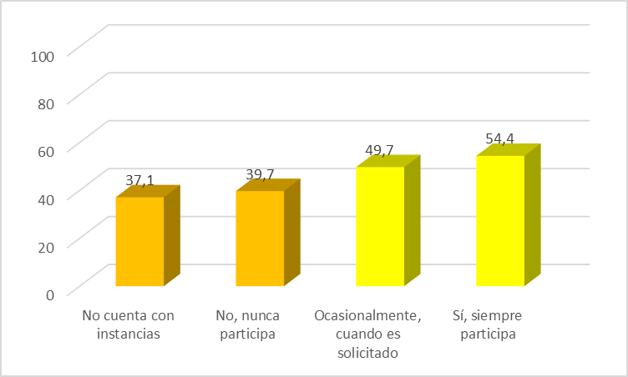

De acuerdo al gráfico, se observa que cuando la jefatura no participa en instancias de reuniones de Comité Directivo del servicio, efectivamente el Área de Gestión de Personas alcanza un nivel de desarrollo inferior que cuando participa, ya sea ocasional o permanentemente. Estas diferencias plantean que la visibilidad de las temáticas del Área de Gestión de Personas, en relación con la toma de decisiones para el logro de los objetivos estratégicos de cada institución, potencia el nivel de desarrollo del área y su aporte a las necesidades institucionales.

Para cerrar esta sección se revisa si el nivel percibido de desarrollo del Área de Gestión de Personas se corresponde con el nivel alcanzado en Barómetro.

**Gráfico N° 31: Resultados según percepción de desarrollo del Área de Gestión de Personas por parte de sus jefaturas**

Nivel de Desarrollo

1 2 3 4 5

**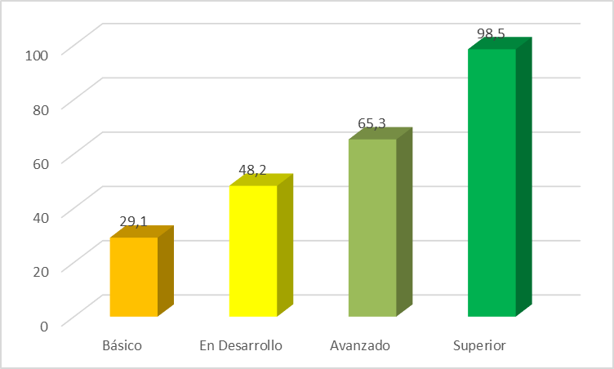**

Se observa que la percepción de desarrollo en relación al Área de Personas, se condice con el nivel de desarrollo alcanzado en el instrumento. Esta apreciación de la jefatura del Área de Gestión de Personas se midió a través de la siguiente pregunta: “Desde su perspectiva ¿Cuál es el nivel de desarrollo demostrado por el Área de Gestión de Personas en su organización?”. Respecto del total de jefaturas de Áreas de Personas que seleccionó cada nivel de percepción: nivel de desarrollo “Básico” un 12% seleccionó esta opción, “En Desarrollo” un 75% seleccionó esta opción, “Avanzado” un 12% seleccionó esta opción, y “Superior” un 1% seleccionó esta opción. En otras palabras, este 1% -representado por dos instituciones-, declaró que nivel de desarrollo es “Superior”, siendo coincidente con el promedio medido a través de Barómetro, el cual alcanzó un puntaje de 98,5.

## Concepto de Transparencia

## Características de la Pregunta

El análisis se enmarca en las respuestas que realizaron los servicios al instrumento Barómetro, en específico en relación a la pregunta:

***¿En sus palabras qué entiende por transparencia en Gestión de Personas?***

Esta pregunta, se vincula a los principios orientadores declarados en el Instructivo Presidencial sobre Buenas Prácticas Laborales en Desarrollo de Personas en el Estado, especialmente aquel que “aspira a un Estado innovador, que garantice a los ciudadanos y ciudadanas el acceso a servicios públicos de calidad, donde prevalezca el buen trato, en condiciones laborales dignas, que actúe con **transparencia** y que permita fortalecer a los servicios públicos como referentes de los mejores lugares para trabajar”.[[7]](#footnote-7)Esta declaración exige identificar cuáles son los principales componentes que debieran estar a la base de un concepto de transparencia en el contexto especifico de las Áreas de Gestión de Personas de los servicios públicos, para lo cual se hizo perentoria indagar la opinión de las propias jefaturas de Gestión de Personas.

Para ello la Dirección Nacional del Servicio Civil, con colaboración del Banco Interamericano del Desarrollo (BID), incorporó esta consulta y realizó un análisis acabado con el fin de conocer qué entendían por transparencia en Gestión de Personas, las jefaturas de estas áreas.

Por lo anterior, esta pregunta supuso la posibilidad de ser contestada de manera abierta, y no contó con mayor contextualización que guiara la respuesta de los participantes.

La consulta fue contestada de manera válida por un total de 220 representantes de las áreas de Gestión de Personas de los servicios, equivalente al 95% del total de servicios que contestaron válidamente al instrumento (232 respuestas posibles).

## Método de análisis

El método de análisis se estructuró sobre la exploración de los contenidos aportados por los servicios que participaron del instrumento.

Cabe señalar que el carácter exploratorio del contenido se basa en la ausencia de una conceptualización previa respecto del concepto indagado. En tal sentido, el conjunto de categorías resultantes, son fruto del propio contenido.

El análisis buscó explorar en la respuesta de los participantes los elementos que pudieran ser parte de una conceptualización de “transparencia en la Gestión de Personas”, asumiendo que en las respuestas el concepto está predeterminado por aspectos tanto culturales, administrativos, político – institucionales propios de la Administración Central del Estado y por las propias orientaciones entregadas por el Servicio Civil, a través del Instructivo Presidencial, o de otras instituciones y herramientas del Estado. Este conjunto de conceptos dan contexto a las respuestas; las que fueron agrupadas en categorías y subcategorías para avanzar hacia una conceptualización de transparencia en Gestión de Personas.

El análisis implicó los siguientes pasos:

1. Identificación de ejes discursivos.

Se agrupó el conjunto de respuestas en grandes categorías de contenido respecto de los cuales los participantes refieren el concepto “transparencia”, identificando significantes similares en dichas respuestas.

Del mismo modo se indagó dentro de cada una de estas grandes categorías, grupos de significantes similares que le dieran sentido a la categoría mayor, de tal manera de entender con mayor precisión la composición discursiva del contenido observado.

1. Indagar el sentido del discurso para cada eje discursivo, según el tipo de hablante.

Refirió a identificar el marco a partir del cual se construyen los ejes discursivos, a partir del modo como las categorías y subcategorías se relacionan entre ellas. Es desde este ejercicio que se avanza en una aproximación del concepto.

## Categorías / Subcategorías (Definición)

Al descomponer las respuestas de los participantes en categorías que dieran cuenta de significantes similares, fue posible identificar las siguientes categorías:

* Procesos y Procedimientos Conocidos:

Refiere al conjunto de políticas, procedimientos, acciones, conocidos y formalizados por los distintos actores de la institución. Supone la acción explícita de contar con criterios conocidos por los distintos actores institucionales.

* Acceso a información:

Refiere a la transparencia en tanto una acción que supone poner a disposición de distintos actores (internos y externos), información sobre políticas, procedimientos, acciones, decisiones que afecten a funcionarios de una institución. Incluye esta categoría el acceso a información tal como el historial de vida de los funcionarios, el resultado de las decisiones de los subsistemas de gestión, entre otros.

* Procesos y procedimientos claros y objetivos:

Supone la existencia de políticas, procedimientos, acciones, decisiones, basados en criterios claros y objetivos.

* En tanto Exigencia Normativa:

Asocia el concepto de transparencia tanto al resultado de un imperativo impuesto por el ministerio de la ley, como por la obligación de cumplir las normas referidas a esto. La categoría también incluye las exigencias impuestas por la norma ética que resulta en acciones probas como parte de la Gestión de Personas.

* Foco en contenidos del Instructivo Presidencial:

Relaciona el concepto de transparencia con cumplir con los elementos de Gestión de Personas contemplados en el Instructivo Presidencial.

* Participación en decisión de criterios, objetivos u otros:

El concepto hace referencia a la participación de distintos actores en la definición de criterios, objetivos u otros elementos propios de las decisiones en materias de Gestión de Personas.

* Proceso no discriminatorio:

Refiere a un proceso que pone en el centro el resguardo de la igualdad en el acceso a la información, como a que las decisiones (conocidas y objetivas) no discriminen por motivos de género, políticos o distintos a las definiciones del servicio.

* En tanto Políticas Institucionales:

Da cuenta de políticas, procedimientos, acciones basadas en definiciones institucionales de tipo estratégico o vinculado con el sentido y objetivo del servicio público.

* Foco en resultados estratégicos de la Institución:

Agrupan aquellos contenidos que entienden la transparencia como parte de los resultados estratégicos buscados por el Estado y por las instituciones que los componen.

* Respuestas en relación al Área de Gestión de Personas:

Refieren el concepto vinculado al quehacer de las áreas de Gestión de Personas, su aporte estratégico y el modo como deben realizar su gestión.

En la siguiente tabla se expone la frecuencia de referencia (texto o extracto del texto) cuyo sentido apunta en la dirección de lo que las categorías anteriores significan.

**Tabla N° 12: Referencias por categoría**

|  |  |
| --- | --- |
| Nombre Categoría | Referencias |
| Procesos y Procedimientos conocidos | 93 |
| Acceso a información | 87 |
| Procesos y procedimientos claros y objetivos | 49 |
| En tanto Exigencia Normativa | 46 |
| Foco en contenidos del Instructivo Presidencial | 35 |
| Participación en decisión de criterios, objetivos u otros | 29 |
| Proceso no discriminatorio | 29 |
| En tanto Políticas Institucionales | 17 |
| Foco en resultados estratégicos de la Institución | 9 |
| Respuestas en relación al Área de Gestión de Personas | 9 |

Si se observa en términos espaciales cuanto abarca cada una de las categorías antes mencionadas, según la frecuencia de las referencias que le dan forma, se presenta la siguiente imagen:

**Gráfico N° 44: Categorías de acuerdo a menciones**

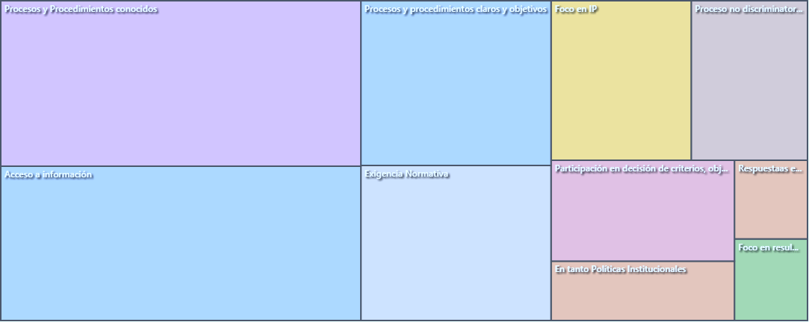

De acuerdo a este gráfico, se evidencia que la mayor parte del concepto está compuesto por referencias que aluden a un conjunto de procedimientos y políticas conocidas por todos los funcionarios y actores.

Además, se observa que la accesibilidad a la información es un contenido importante, ya que de los procesos emana información (de funcionarios, de la vida laboral, de los resultados de decisiones en torno a los subsistemas, entre otros) que debe estar disponible y ser accesible.

Especial relevancia cobran las expectativas que expresan quienes contestaron la consulta respecto a los atributos de calidad que se espera tenga la información en un marco de transparencia para Gestión de Personas. En este sentido, se espera precisión, veracidad, consistencia, claridad, oportunidad, entre otros.

De esta manera, no es posible entender el concepto de transparencia desapegado de los marcos normativos y regulatorios que establece la ley específica en la materia y otras normas como el Estatuto Administrativo.

Es importante señalar que los contenidos que impone parte del Instructivo Presidencial, también forman parte de la trama de contenidos. Particularmente, se vincula el brindar claridad, conocimiento, formalización y acceso a los resultados de los procedimientos que se implementan, a la luz de las distintas materias de gestión y desarrollo de personas.

En dimensiones menores, aparecen las categorías relacionadas con entender que la transparencia requiere basarse sobre la base de acuerdos con los actores implicados para la definición de procesos, procedimientos políticas, entre otros (funcionarios en general y las asociaciones de funcionarios representantes), dotando a la transparencia con una característica participativa, tal vez más allá de lo que es posible entender si el concepto se restringe al ámbito del acceso a la información.

Finalmente, ocupando espacios bastante menores, los participantes refieren a la transparencia como un objeto propio de las definiciones estratégicas de la institución de la que forman parte.

## Hacia una definición de transparencia

A modo de conclusión, a continuación se propone una definición del concepto sobre la base de las categorías levantadas a partir de las respuestas. Para esto, se consideraron los casos que componen las subcategorías que se develaron en el análisis.

De esta manera, se podría entender el concepto transparencia en la Gestión de Personas de la siguiente manera:

“Forma de proceder de las áreas de Gestión de Personas, a través del cual las instituciones cuentan con políticas, procedimientos y procesos estratégicos de Gestión de Personas (para todos sus subsistemas de gestión) que permiten tomar decisiones respecto de la vida laboral de las personas que en ellas se desempeñan, sobre la base de criterios conocidos y difundidos en cada organización, de acuerdo a los limites indicados en la norma, resguardando los principios de probidad de la acción pública, que aseguren la igualdad de oportunidades de todas las personas, considerando su mérito y desempeño.

Como resultado de la implementación de estos mecanismos, las áreas de Gestión de Personas son capaces de poner a disposición de quien lo requiera, actores interesados, institucionales y externos a ella, toda la información sobre los mismos procesos, criterios de decisiones, y sobre la vida laboral de las personas que se desempeñan en la institución, resguardando aquellos datos que puedan afectar la privacidad de las personas. Esta información, de acceso universal, es proporcionada a través de medios que faciliten el acceso y que den garantías de calidad de la información, siguiendo los resguardos y límites que impone la legislación vigente.”

# 4. Comentarios finales

El Barómetro de la Gestión de Personas es una iniciativa que entrega información de calidad que permite a los servicios públicos optimizar su gestión y al Servicio Civil perfeccionar el diseño de políticas, reformas y asesorías a las instituciones del Estado. El aumento en la participación en la aplicación del año 2016 manifiesta que los distintos sectores y sus servicios son conscientes de la importancia y beneficios de obtener esta información, la que permite trazar una línea base para planificar diversas acciones a nivel de Gestión de Personas como asimismo para hacer seguimiento y conocer el impacto de las iniciativas implementadas.

Respecto al desarrollo mostrado por los servicios públicos, se observa que existen desafíos por abordar en los servicios de la Administración Central del Estado, que se deben enfrentar a fin de conseguir un fortalecimiento de la Gestión de Personas. Asimismo, es factible observar la positiva influencia que ha ejercido la implementación del Instructivo Presidencial sobre Buenas Prácticas Laborales en Desarrollo de Personas en el Estado, en los niveles de desarrollo demostrados por los servicios públicos en los respectivos elementos, componentes y procesos expresados en el presente estudio.

Algunos desafíos identificados se refieren a la estructura y capacidades profesionales de los equipos de las áreas de gestión de personas. En este tema, se requeriría de una revisión más profunda de su ubicación en la estructura organizacional de cada servicio y su relación con las áreas centrales. Es decir, su capacidad de ser un aliado estratégico que aporte a la misión institucional. Además se requeriría revisar no solo la dotación de éstas áreas -independiente de su calidad jurídica-, sino que también el nivel profesional y el tipo de preparación o capacitación que cuentan para la ejecución de sus tareas y funciones.

Otros desafíos se relacionan con la capacidad de traducir las definiciones de políticas o criterios de gestión de personas en prácticas concretas que se consoliden a través del tiempo y se hagan parte de la cultura organizacional. Así, se requerirá avanzar en el futuro en evaluar ya no solo la autopercepción de las áreas de gestión de personas, sino que identificar y recoger las opiniones y percepciones de los principales involucrados en este tema: las jefaturas y los funcionarios/as. Para estos efectos, avanzar en estudios de estas características permitirá evaluar la percepción de la calidad y pertinencia de los servicios otorgados por las áreas de gestión de personas. Previamente será necesario definir con claridad los procesos que deben llevarse a cabo y acordar con los diferentes clientes internos los niveles de servicio requeridos y los plazos asociados a cada proceso.

Especial relevancia cobran estos resultados a la luz de la nueva Ley Nº20.955 promulgada en Octubre 2016 que fortalece al Servicio Civil y perfecciona el Sistema de Alta Dirección Pública, otorgándole nuevas y mayores atribuciones, pasando de un rol asesor a un rol rector en materia de gestión y desarrollo de personas, por medio de la facultad de impartir normas de aplicación general a los servicios públicos de la Administración Central del Estado. Esto plantea nuevas exigencias a los servicios públicos en materia de gestión y desarrollo de las personas que los componen, toda vez estos resultados permiten identificar tanto procesos y componentes satisfactoriamente desarrollados como aquellos en donde existan brechas factibles de subsanar, para el adecuado cumplimiento normativo.

En este sentido, la Dirección Nacional del Servicio Civil se plantea diversas líneas de trabajo futuras derivadas de este estudio, para el cumplimiento de su función orientadora, de coordinación y seguimiento en la Gestión de Personas en el Estado; considerando disponer de estrategias diferenciadas según características sociodemográficas y niveles de desarrollo de los servicios públicos, de modo de prestarles un apoyo acorde a su propia realidad. Esta atención a las particularidades específicas de los distintos servicios públicos que componen la Administración Central del Estado, garantiza tanto la adecuada asistencia técnica como el cumplimiento del rol rector del Servicio Civil, favoreciendo el cumplimiento de las Normas de Aplicación General en materias de desarrollo y gestión de personas.

De esta manera, cabe destacar que la información y resultados obtenidos a partir del Barómetro sólo tendrán sentido si se utilizan de manera activa para la toma de decisiones, teniendo la posibilidad de ver y analizar estos datos desde muchas perspectivas. Ante la pregunta sobre cómo transformar esta información en cambio real, se puede señalar que ninguna estrategia impulsada desde el Gobierno Central sustituirá la capacidad y la determinación de los propios servicios públicos por avanzar en modernización y mejores prestaciones a la ciudadanía.

**5. Anexos**

## Instrumento final

**Barómetro Gestión y Desarrollo de Personas 2016**

INTRODUCCIÓN:

En el contexto de la agenda de modernización gubernamental, y próximos a la promulgación de la ley que perfecciona y fortalece la DNSC, les invitamos a responder el instrumento denominado segundo **Barómetro de la Gestión de Personas 2016** para la Administración Central del Estado.

Este instrumento es una herramienta relevante para la obtención de información acerca de la implementación de políticas de gestión y desarrollo de personas en los servicios públicos, que será de alta utilidad en el contexto de la nueva ley que fortalecerá la Dirección Nacional del Servicio Civil, la cual le otorgará un rol de rectoría, al entregarle la facultad de impartir directrices en materia de gestión y desarrollo de personas a los servicios públicos dependientes o relacionados con los Ministerios.

En esta segunda versión del Barómetro, encontrarán un instrumento ajustado, pero que mantiene los contenidos que permitan generar trazabilidad y comparación con la medición anterior del año 2013.

Su objetivo es conocer cómo se componen y funcionan las Áreas de Gestión de Personas (en adelante AGP), identificar los resultados y avances en torno al desarrollo de las políticas del área, para ir generando evidencia que contribuya a perfeccionar estrategias, políticas y prácticas en las instituciones, de forma de fortalecer el compromiso y desempeño de los funcionarios públicos y entregar mejores servicios a la ciudadanía.

Este instrumento fue construido a partir del Modelo de Gestión de Personas desarrollado por el Servicio Civil (2012), cuyos procesos son:

* Planificación y Soporte
* Gestión del Desempeño
* Gestión del Desarrollo
* Gestión del Cambio Organizacional

En esta versión 2016 se han incorporado Elementos vinculados al Instructivo Presidencial sobre Buenas Prácticas Laborales en Desarrollo de Personas en el Estado, así como un proceso vinculado al fortalecimiento de Altos Directivos Públicos.

Responder de manera oportuna, fidedigna y completa el ***Barómetro de la Gestión de Personas 2016*** es responsabilidad de las Jefaturas de Gestión de Personas de cada servicio.

Se espera además identificar experiencias, buenas prácticas y disponer de benchmarking al interior de la administración central del Estado.

Esperamos que esta consulta se transforme en una práctica habitual para la función pública, para así medir nuestros avances y definir estrategias de intervención pertinentes y oportunas.

Desde ya agradecemos su participación y el profesionalismo con que la abordará, en el entendido que toda información es útil para la mejora de los procesos de Gestión de Personas en la Administración Central del Estado

INSTRUCCIONES:

Las respuestas a esta encuesta son de responsabilidad de la Jefatura de Personas del Servicio. Es importante que utilice el usuario y password enviados a su correo para el ingreso.

Usted encontrará dos instrumentos, que necesitamos que responda:

1. Barómetro para la Gestión y Desarrollo de Personas 2016.

2. Cuestionario de Caracterización Sociodemográfica.

En ambos le solicitamos que responda en consideración de la información del Servicio al **31 de diciembre de 2015.**

**IMPORTANTE: Por motivos de seguridad, si han transcurrido 15 minutos dentro de una misma página, el sistema cerrará su sesión. Si no ha guardado la información de esa página, esa información no se almacenará en el sistema, por lo tanto, le sugerimos tomar las precauciones necesarias del caso.**

Cada uno de los instrumentos tiene distintas páginas. Cada vez que usted avance en el instrumento y cambie de página, sus respuestas se guardarán en el sistema. Es muy relevante que conteste a todas las preguntas de la encuesta, de otra manera no podrá guardar ni pasar a la página siguiente.

Si bien se sugiere que intente contestar todo de una vez, la plataforma permite, al ir avanzando por páginas, ir guardando los avances parciales, por lo tanto, usted puede ingresar la información gradualmente, de acuerdo a sus posibilidades, en el período del **03 al 14 de octubre**.

Le recomendamos no dejar para último momento la respuesta a estos instrumentos y preparar la información que deberá tener a su alcance al momento de contestar (solicitada previamente en correo electrónico).

Haga click en los links presentados más abajo para ingresar a los instrumentos

* Barómetro para la Gestión y Desarrollo de Personas 2016.
  + Links específicos a Componentes.
* Cuestionario de Caracterización Sociodemográfica.

Si tiene alguna duda respecto a algún concepto, lo invitamos a revisar el glosario de Barómetro 2016

Nota: El uso de un lenguaje que no discrimine ni marque diferencias entre hombres y mujeres ha sido una preocupación en la elaboración de este documento. Sin embargo, y con el fin de evitar la sobrecarga gráfica que supondría utilizar en castellano "o/a" para marcar la existencia de ambos sexos, se ha optado por utilizar -en la mayor parte de los casos- el masculino genérico, en el entendido de que todas las menciones en tal género representan siempre a hombres y mujeres, abarcando claramente ambos sexos.

**Instrucciones Barómetro para la Gestión y Desarrollo de Personas 2016**

Este instrumento recoge información sobre la Gestión y Desarrollo de Personas de su institución hasta el 31 de diciembre de 2015. Responda en consideración de la fecha planteada.

El cuestionario tiene varios Componentes o secciones. El cuestionario posee tres tipos de preguntas distintas.

a. **Preguntas por niveles de desempeño:** Son todas aquellas preguntas que tiene como opciones de respuesta cuatro niveles de desempeño. Le solicitamos que para cada uno, seleccione la alternativa que actualmente representa de mejor forma el nivel de desempeño de su Servicio. En caso de estimar que su Servicio posee un nivel de desempeño superior al descrito por el nivel 3, indique en el cuadro inferior (comentarios), una breve descripción de lo que trata la práctica implementada, lo cual corresponderá a un nivel 3 más +. Ejemplo:

**Política de Gestión del Desempeño**

**¿Existe una política formal para el proceso de gestión del desempeño, publicada y conocida por los/as funcionarios/as, la cual contempla un diagnóstico integrado del proceso, identifica y monitorea desafíos de largo plazo sobre cómo alinear el desempeño individual con las tareas de la institución y se implementa sistemáticamente?**

NIVEL 1: No existe.

NIVEL 2: Existe, pero contempla solo algunos de los Elementos descritos.

NIVEL 3: Existe, y contempla la totalidad de los Elementos descritos.

NIVEL SUPERIOR: Marque esta opción, si posee una práctica superior a Nivel 3, teniendo implementada la política de manera regular. Describa brevemente las prácticas que lo llevan a seleccionar esta opción):

(Conteste NIVEL SUPERIOR Cuando en el Servicio exista una implementación regular/permanente de la práctica o proceso consultado).

**B)** Al final del Componente “Política de Desarrollo de Personas” y; en cada uno de los Procesos: Gestión del Desempeño, Gestión del Desarrollo, Gestión del Cambio Organizacional, encontrará un apartado relacionado con información adicional asociada, donde se solicita incorporar el dato según corresponda.

***Ejemplo:* información adicional asociada a los Componentes de gestión del desempeño:**

**Reclutamiento y Selección.**

Indique el número de personas ingresadas a la contrata el año 2015.  (Indique el número sin punto ni coma. En caso que su servicio posea sistema contractual que no implique procesos de contrata, complete con el valor "0")

CONSULTAS

**1. PROCESO DE PLANIFICACIÓN Y SOPORTE DE LA GESTIÓN DE PERSONAS**

**COMPONENTE 1.1: POLÍTICAS DE GESTIÓN DE PERSONAS**

* + 1. **POLÍTICA DE GESTIÓN DEL DESEMPEÑO**

**¿Existe una política formal para el proceso de gestión del desempeño, publicada y conocida por las personas las personas de la organización de la institución, la cual contempló un diagnóstico integrado del proceso, identifica y monitorea desafíos de largo plazo sobre cómo alinear el desempeño individual con las tareas de la institución y se implementa sistemáticamente?**

NIVEL 1: No existe.

NIVEL 2: Existe, pero contempla solo algunos de los Elementos descritos.

NIVEL 3: Existe, y contempla la totalidad de los Elementos descritos.

NIVEL SUPERIOR: (Marque esta opción, si posee una práctica superior a Nivel 3, **teniendo implementada la política de manera regular.** Describa brevemente las prácticas que lo llevan a seleccionar esta opción):

**1.1.1.1. ¿L**a Política de Gestión de Desempeño de la institución se encuentra formalizada vía resolución exenta? Si No

**1.1.2 POLÍTICA DE GESTIÓN DEL DESARROLLO**

**¿Existe una política formal de gestión del desarrollo, la cual contempló un diagnóstico integrado del proceso, identifica desafíos de largo plazo sobre cómo provocar un desarrollo efectivo en las personas que aporte a los desafíos futuros de la Institución y planes operacionales de corto plazo?**

NIVEL 1: No existe.

NIVEL 2: Existe, pero contempla solo algunos de los Elementos descritos.

NIVEL 3: Existe, y contempla la totalidad de los Elementos descritos

NIVEL SUPERIOR (Marque esta opción, si posee una práctica superior a Nivel 3, **teniendo implementada la política de manera regular.** Describa brevemente las prácticas que lo llevan a seleccionar esta opción):

1.1.2.1 ¿La Política de Gestión del Desarrollo de la institución se encuentra formalizada vía resolución exenta? Sí No

**1.1.3 POLÍTICA DE GESTIÓN DEL CAMBIO ORGANIZACIONAL**

**¿Existe una política formal de gestión del cambio organizacional, la cual contempló un diagnóstico integrado del proceso, identifica desafíos de largo plazo sobre cómo facilitar la transformación organizacional para enfrentar los desafíos de la institución y planes operacionales de corto plazo?**

NIVEL 1: No existe.

NIVEL 2: Existe, pero contempla solo algunos de los Elementos descritos.

NIVEL 3: Existe, y contempla la totalidad de los Elementos descritos

NIVEL SUPERIOR (Marque esta opción, si posee una práctica superior a Nivel 3, **teniendo implementada la política de manera regular.** Describa brevemente las prácticas que lo llevan a seleccionar esta opción):

1.1.3.1. ¿La Política de Gestión del Cambio Organizacional de la institución se encuentra formalizada vía resolución exenta? Sí No

**1.1.4. POLÍTICA DE DESARROLLO DE PERSONAS (CONTEXTO INSTRUCTIVO PRESIDENCIAL)**

**¿Existe una política formal de desarrollo de personas, que declara valores y principios institucionales, contemplando todos los subsistemas considerados en el Instructivo Presidencial del año 2015, con la participación de los actores claves de la organización (Jefatura de Servicio, Área de Gestión de Personas, Asociaciones de Funcionarios, entre otros), que es conocida y ha sido difundida a toda la organización?.**

NIVEL 1: No existe.

NIVEL 2: Existe, pero contempla solo algunos de los Elementos descritos.

NIVEL 3: Existe, y contempla la totalidad de los Elementos descritos

NIVEL SUPERIOR (Marque esta opción, si posee una práctica superior a Nivel 3, **teniendo implementada la política de manera regular.** Describa brevemente las prácticas que lo llevan a seleccionar esta opción):

1.1.4.1. ¿la Política de Desarrollo de Personas de la institución si se encuentra formalizada vía resolución exenta? Sí No

**COMPONENTE 1.2: PLANIFICACIÓN DE LA GESTIÓN DE PERSONAS**

**1.2.1. PLAN ESTRATÉGICO DE GESTIÓN DE PERSONAS**

**¿Existe un plan estratégico con una misión para el Área de Gestión de Personas, cuyas metas poseen periodo temporal definido, objetivos de largo plazo, y una explicación del aporte que hace la función de Gestión de Personas a la estrategia de la organización; donde todos los proyectos e iniciativas de Gestión de Personas están vinculados a la planificación institucional?**

NIVEL 1: No existe.

NIVEL 2: Existe, pero contempla solo algunos de los Elementos descritos.

NIVEL 3: Existe, y contempla la totalidad de los Elementos descritos

NIVEL SUPERIOR (Si posee una práctica superior a Nivel 3, descríbala brevemente en comentarios):

**1.2.2. METAS DEL ÁREA**

**¿Existe una declaración formal de las metas en Gestión de Personas con periodo temporal definido, alineadas con el plan estratégico de Gestión de Personas y las definiciones estratégicas de la organización?**

NIVEL 1: No existe.

NIVEL 2: Existe, pero contempla solo algunos de los Elementos descritos.

NIVEL 3: Existe, y contempla la totalidad de los Elementos descritos.

NIVEL SUPERIOR (Si posee una práctica superior a Nivel 3, descríbala brevemente en comentarios):

**1.2.3. INCORPORACIÓN DE LOS DESAFÍOS DE GESTIÓN DE PERSONAS EN LA PLANIFICACIÓN INSTITUCIONAL**

**¿Las definiciones estratégicas de la organización, incluyen metas de Gestión de Personas en forma explícita e integrada?**

NIVEL 1: No incluyen.

NIVEL 2: Incluyen metas de Gestión de Personas, pero en forma implícita y/o parcial.

NIVEL 3: Incluyen metas de Gestión de Personas en forma explícita e integrada.

NIVEL SUPERIOR (Si posee una práctica superior a Nivel 3, descríbala brevemente en comentarios):

**1.2.4. MONITOREO DE LA PLANIFICACIÓN DEL ÁREA DE GESTIÓN DE PERSONAS**

**¿El control de gestión de la planificación es suficiente y da cuenta de todo lo planificado, donde el resultado del monitoreo permite evaluar y tomar decisiones de manera dinámica y estratégica?**

NIVEL 1: No se realiza control de gestión de la planificación del Área de GP.

NIVEL 2: El control de gestión es parcial y no da cuenta de todo lo planificado por el Área.

NIVEL 3: El control de gestión es suficiente y da cuenta de todo lo planificado.

NIVEL SUPERIOR (Si posee una práctica superior a Nivel 3, descríbala brevemente en comentarios):

**COMPONENTE 1.3: PLANIFICACIÓN DOTACIONAL**

**1.3.1. DEFINICIÓN DE REQUERIMIENTOS DOTACIONALES**

**¿Existen indicadores de actividad/productividad para definir dotaciones futuras requeridas del Servicio y éstas se utilizan para la toma de decisiones?**

NIVEL 1: No existen indicadores para planificar dotaciones.

NIVEL 2: Los indicadores que existen actualmente son insuficientes o parciales o bien existen indicadores para la planificación de dotaciones pero no se utilizan para la toma de decisiones.

NIVEL 3: Existen indicadores suficientes y estos se utilizan para la toma de decisiones

NIVEL SUPERIOR (Si posee una práctica superior a Nivel 3, descríbala brevemente en comentarios):

**1.3.2. IDENTIFICACIÓN DE LOS PERFILES REQUERIDOS PARA AFRONTAR LAS NECESIDADES FUTURAS DE LA INSTITUCIÓN**

**¿Las Áreas del Servicio han construido y actualizan sistemáticamente sus necesidades futuras de desarrollo y en base a eso, se definen con sistematicidad los perfiles requeridos para satisfacerlas?**

NIVEL 1: No se han construido perfiles.

NIVEL 2: Si, pero las necesidades futuras de desarrollo son genéricas y/o los perfiles requeridos no se definen con sistematicidad.

NIVEL 3: Si, se definen con sistematicidad los perfiles requeridos para satisfacer sus necesidades futuras de desarrollo.

NIVEL SUPERIOR (Si posee una práctica superior a Nivel 3, descríbala brevemente en comentarios):

**1.3.3. PERFILES DE CARGO ACTUALIZADOS**

**¿Existen perfiles de cargo actualizados construidos a partir de los procesos de trabajo, de manera que reflejan el trabajo requerido de los diferentes roles de la institución?**

NIVEL 1: No existen perfiles de cargo en la institución.

NIVEL 2: Los perfiles de cargo existentes no están actualizados y/o no reflejan el trabajo requerido por los diferentes roles en la institución.

NIVEL 3: Existen perfiles de cargo actualizados y reflejan el trabajo requerido de los diferentes roles de la institución.

NIVEL SUPERIOR (Si posee una práctica superior a Nivel 3, descríbala brevemente en comentarios):

**1.3.4. OPTIMIZACIÓN DEL PRESUPUESTO ASIGNADO PARA LA CONTRATACIÓN A HONORARIOS**

**¿La totalidad del presupuesto para contratación a honorarios ha sido comprometido y/o ejecutado?**

NIVEL 1: No, sólo una parte del presupuesto definido ha sido comprometido y/o ejecutado.

NIVEL 2: La mayor parte del presupuesto ha sido comprometido y/o ejecutado.

NIVEL 3: La totalidad del presupuesto ha sido comprometido y/o ejecutado.

NIVEL SUPERIOR (Si posee una práctica superior a Nivel 3, descríbala brevemente en comentarios):

**COMPONENTE 1.4: SISTEMAS DE INFORMACIÓN PARA LA GESTIÓN DE PERSONAS**

**1.4.1. ACCESIBILIDAD DE LA INFORMACIÓN SOBRE LAS PERSONAS DE LA ORGANIZACIÓN**

**La información sobre las personas de la organización, (tales como datos Básicos, Hoja de Vida, Feriados Legales, Permisos Administrativos, Horas Compensatorias, Liquidación de Sueldo, detalles de marcación, entre otros) ¿Es de fácil acceso para todas las personas de la institución y se basa en datos confiables y en sistemas de información eficientes?**

NIVEL 1: La información no es accesible.

NIVEL 2: La información es accesible, pero es parcial, insuficiente o está basada en datos poco confiables o sistemas de información poco eficientes.

NIVEL 3: La información es de fácil acceso y se basa en datos confiables y en sistemas de información eficientes.

NIVEL SUPERIOR (Si posee una práctica superior a Nivel 3, descríbala brevemente en comentarios):

**1.4.2. ACTUALIZACIÓN DE LA INFORMACIÓN SOBRE LAS PERSONAS**

**¿Existen prácticas sistemáticas de mantenimiento y actualización de los datos sobre las personas de la organización, de manera de disponer de información precisa y confiable?**

NIVEL 1: No existen prácticas permanentes.

NIVEL 2: Existen prácticas, pero son esporádicas y poco sistemáticas.

NIVEL 3: Existen prácticas sistemáticas, a fin de disponer de información precisa y confiable.

NIVEL SUPERIOR (Si posee una práctica superior a Nivel 3, descríbala brevemente en comentarios):

**1.4.3. CONSOLIDACIÓN DE INFORMACIÓN SOBRE ÁMBITOS DE LA GESTIÓN DE PERSONAS**

Respecto de la información para el análisis, diagnóstico, apoyo a la gestión directiva, y aporte en la gestión de los diferentes subsistemas de Gestión de Personas: Administración de personas (ausentismo, horas extras, licencias médicas, comisiones de servicio, entre otros), Reclutamiento y Selección, Capacitación y Desarrollo, Calificaciones y Desempeño:

**¿La información se encuentra consolidada en distintos niveles de agregación para toda la dotación, dando flexibilidad para el análisis y la gestión en los ámbitos mencionados?**

NIVEL 1: Se encuentra desagregada y/o dispersa en diferentes fuentes de información.

NIVEL 2: Está consolidada, pero no permite un adecuado análisis y diagnóstico y/o sólo existe en ciertos ámbitos administrativos.

NIVEL 3: Está consolidada en distintos niveles de agregación para toda la dotación, dando flexibilidad para el análisis y la gestión.

NIVEL SUPERIOR (Si posee una práctica superior a Nivel 3, descríbala brevemente en comentarios):

**1.4.4. REPORTABILIDAD DE GESTIÓN DE PERSONAS**

**¿La organización cuenta con todos los reportes generados para envío a DIPRES (Ej.: informes de dotación), Nivel Central del Sector, Servicio Civil (Ej.: Honorarios, Contratas,…) u otros según corresponda, donde los datos e indicadores son útiles, oportunos y facilitan la toma de decisiones relativas a Gestión de Personas?**

NIVEL 1: No cuenta.

NIVEL 2: Cuenta con algunos de los reportes requeridos.

NIVEL 3: Cuenta con todos los reportes y contempla la totalidad de los Elementos descritos.

NIVEL SUPERIOR (Si posee una práctica superior a Nivel 3, descríbala brevemente en comentarios):

**COMPONENTE 1.5: POSICIONAMIENTO DEL ÁREA DE GESTIÓN DE PERSONAS**

**1.5.1. INFLUENCIA DEL ÁREA**

**¿El Área de Gestión de Personas influye en decisiones estratégicas del Servicio mediante una comunicación fluida con el Jefe Superior del Servicio y equipo directivo?**

NIVEL 1: No influye.

NIVEL 2: Si influye ocasionalmente en decisiones estratégicas del Servicio y tiene comunicación ocasional.

NIVEL 3: Si, siempre influye y mantiene comunicación fluida con las jefaturas mencionadas.

NIVEL SUPERIOR (Si posee una práctica superior a Nivel 3, descríbala brevemente en comentarios):

**1.5.2. PRESUPUESTO DEL ÁREA DE GESTIÓN DE PERSONAS**

**¿Los recursos asignados a las partidas presupuestarias del Área de Gestión de Personas, corresponden a presupuesto propio y permiten financiar todas las actividades programadas, con un alto estándar de calidad?**

NIVEL 1: No son suficientes.

NIVEL 2: Son suficientes, pero sin garantizar un alto estándar de calidad.

NIVEL 3: Son suficientes y contempla todos los Elementos descritos.

NIVEL SUPERIOR (Si posee una práctica superior a Nivel 3, descríbala brevemente en comentarios):

**1.5.3. CALIDAD DE LA INFRAESTRUCTURA DEL ÁREA**

**¿El Área de Gestión de Personas cuenta con espacio y equipamiento suficiente para desempeñarse de acuerdo a las necesidades de la institución?**

NIVEL 1: No cuenta con espacio ni equipamiento suficiente.

NIVEL 2: Si, cuenta con espacio y equipamiento, pero alguno de estos Elementos resulta insuficiente.

NIVEL 3: Si, cuenta con espacio y equipamiento suficiente.

NIVEL SUPERIOR (Si posee una práctica superior a Nivel 3, descríbala brevemente en comentarios):

**COMPONENTE 1.6: INNOVACIÓN Y DESARROLLO**

**1.6.1. INNOVACIÓN**

**¿El Área de Gestión de Personas revisa y actualiza permanentemente sus prácticas internas y la institución las considera en sus innovaciones, para generar acciones que impactan en el desempeño y el desarrollo de las personas de la organización?**

NIVEL 1: No existen instancias de revisión y actualización.

NIVEL 2: Existen instancias de revisión y actualización y la institución ocasionalmente las considera para la innovación en sus acciones.

NIVEL 3: Revisa y actualiza sus prácticas y la institución las considera en sus innovaciones, para generar acciones que impactan la Gestión de Personas.

NIVEL SUPERIOR (Si posee una práctica superior a Nivel 3, descríbala brevemente en comentarios):

**1.6.2. INVESTIGACIÓN Y DESARROLLO**

**¿El Área de Gestión de Personas analiza los datos con que cuenta la institución en los distintos procesos de Gestión de Personas, generando reportes de utilidad institucional y pública, y elaborando nuevas herramientas y prácticas?**

NIVEL 1: No analiza ni genera reportes.

NIVEL 2: Si los analiza, pero no genera reportes y/o no elabora herramientas.

NIVEL 3: Si los analiza, contemplando la totalidad de los Elementos descritos.

NIVEL SUPERIOR (Si posee una práctica superior a Nivel 3, descríbala brevemente en comentarios):

**1.6.3. ESTUDIOS Y METODOLOGÍAS**

**¿El Área de Gestión de Personas establece estudios periódicos en diferentes materias de su ámbito, generando información para el diseño, implementación y evaluación de prácticas que impactan en el desempeño y el desarrollo de las personas de la organización?**

NIVEL 1: No establece estudios.

NIVEL 2: Si, pero solo contempla algunos de los Elementos descritos.

NIVEL 3: Si, contemplando la totalidad de los Elementos descritos.

NIVEL SUPERIOR (Si posee una práctica superior a Nivel 3, descríbala brevemente en comentarios):

**2. PROCESO DE GESTIÓN DEL DESEMPEÑO**

**COMPONENTE 2.1: RECLUTAMIENTO Y SELECCIÓN**

**2.1.1. RECLUTAMIENTO Y SELECCIÓN DE HONORARIOS**

**¿Al contratar personal a honorarios, se utilizan procedimientos transparentes de reclutamiento y selección basados en el mérito, idoneidad y perfiles de selección; definiendo garantías para evitar discriminación, declarando la existencia de un procedimiento y garantizando amplia difusión de convocatoria?**

NIVEL 1: No se utiliza / No existe procedimiento

NIVEL 2: Si, pero solo contempla algunos de los Elementos descritos.

NIVEL 3: Si, contemplando la totalidad de los Elementos descritos.

NIVEL SUPERIOR (Marque esta opción, si posee una práctica superior a Nivel 3, **teniendo implementado los procedimientos de manera permanente.** Describa brevemente las prácticas que lo llevan a seleccionar esta opción):

**2.1.2. RECLUTAMIENTO Y SELECCIÓN DE CONTRATAS O PERSONAL CÓDIGO DEL TRABAJO**

**¿En los procesos de reclutamiento y selección de personal a contrata o personal código del trabajo, se utilizan criterios transparentes y de selección basados en el mérito, idoneidad y perfil de selección,** **definiendo garantías para evitar discriminación, declarando la existencia de un procedimiento y garantizando amplia difusión de convocatoria?**

NIVEL 1: No se utiliza / No existe procedimiento

NIVEL 2: Si, pero solo contempla algunos de los Elementos descritos.

NIVEL 3: Si, contemplando la totalidad de los Elementos descritos.

NIVEL SUPERIOR (Si posee una práctica superior a Nivel 3, descríbala brevemente en comentarios):

**2.1.3. CONCURSABILIDAD DE INGRESO DE PLANTAS**

**¿Al momento de generarse vacantes en la planta, se desarrollan concursos de ingreso cuya ejecución es oportuna (**antes de transcurrir un año respecto de la fecha de producida la vacancia) **respecto a la fecha de la vacancia?**

NO APLICA: El servicio no tiene Planta o no se rige por el Estatuto Administrativo.

NIVEL 1: No se desarrollan

NIVEL 2: Se desarrollan, pero su ejecución no es oportuna.

NIVEL 3: Se desarrollan y su ejecución es oportuna.

NIVEL SUPERIOR (Si posee una práctica superior a Nivel 3, descríbala brevemente en comentarios):

**2.1.4. UTILIZACIÓN DE LOS PERFILES DE CARGO EN RECLUTAMIENTO Y SELECCIÓN**

**¿Los perfiles de cargo están actualizados, disponibles y son utilizados por los distintos actores institucionales para la toma de decisiones de reclutamiento y selección?**

NIVEL 1: No están actualizados/No posee perfiles

NIVEL 2: Están actualizados, pero no son utilizados.

NIVEL 3: Existen, contemplando la totalidad de los Elementos descritos.

NIVEL SUPERIOR (Si posee una práctica superior a Nivel 3, descríbala brevemente en comentarios):

**INFORMACIÓN ADICIONAL ASOCIADA AL COMPONENTE DE RECLUTAMIENTO Y SELECCIÓN**

* + 1. **Indique el número de personas ingresadas a la contrata el año 2015.**
    2. **Respecto a la consulta anterior, indique el número de personas que ingresaron a través de un proceso de reclutamiento y selección, y de amplia difusión**
    3. **Indique el número de vacantes de cargos de contrata el año 2015, en cuyos procesos de reclutamiento y selección se constituyó una Comisión de Selección o de Ingreso, para el desarrollo y ejecución de éste.**
    4. **Indique el número de personas ingresadas a la contrata el año 2015, en cuyos procesos de reclutamiento y selección se utilizó una pauta o base que regule el proceso de reclutamiento y selección.**
    5. **Indique el número de personas a contratas seleccionadas el año 2015 a través de un proceso de reclutamiento y selección, a las que se les renovó la contrata para el año 2016**
    6. **Indique el porcentaje de cargos provistos de la planta al año 2015.**

**COMPONENTE 2.2: INDUCCIÓN**

**2.2.1. INDUCCIÓN AL PERSONAL**

**¿Existen procedimientos sistemáticos de inducción que se aplican oportunamente al personal, sea que se reincorpore o que asuma nuevas funciones, con el propósito de orientarlo, socializarlo y entregar entrenamiento inicial en el puesto de trabajo, abordando temáticas vinculadas a las características de la organización, el sector público, el uso de los sistemas de gestión e información y los procesos administrativos fundamentales?**

NIVEL 1: No existe procedimiento.

NIVEL 2: Si existe procedimiento, pero en fase de diseño o su implementación es parcial

NIVEL 3: Si, contemplando la totalidad de los Elementos descritos.

NIVEL SUPERIOR (Marque esta opción, si posee una práctica superior a Nivel 3, **teniendo implementado los procedimientos de manera permanente.** Describa brevemente las prácticas que lo llevan a seleccionar esta opción):

**2.2.2. UTILIZACIÓN DE LOS PERFILES DE CARGO EN INDUCCIÓN DEL PERSONAL**

**¿Los perfiles de cargo se encuentran actualizados, disponibles y son utilizados por los distintos actores institucionales para el proceso de inducción del personal?**

NIVEL 1: No existen o no están actualizados.

NIVEL 2: Están actualizados, pero no son utilizados.

NIVEL 3: Existen, contemplando la totalidad de los Elementos descritos.

NIVEL SUPERIOR (Si posee una práctica superior a Nivel 3, descríbala brevemente en comentarios):

**INFORMACIÓN ADICIONAL ASOCIADA AL COMPONENTE DE INDUCCIÓN**

* + 1. **Indique el número de personas ingresadas el año 2015 que recibieron inducción general (función pública y características de su servicio).**
    2. **Indique el número de personas ingresadas el año 2015 que recibieron inducción específica al puesto de trabajo.**

**COMPONENTE 2.3: GESTIÓN DEL DESEMPEÑO INDIVIDUAL**

**2.3.1. PLANIFICACIÓN DEL DESEMPEÑO: DEFINICIÓN DE ROLES Y METAS INDIVIDUALES VINCULADAS CON LOS DESAFÍOS INSTITUCIONALES**

**¿Se definen roles y metas de desempeño individual basadas en perfiles, metas institucionales y del equipo, explicitando su aporte al cumplimiento de los objetivos de la organización?**

NIVEL 1: No se definen.

NIVEL 2: Se definen, pero se encuentran insuficientemente vinculadas con los desafíos institucionales.

NIVEL 3: Se definen, contemplando la totalidad de los Elementos descritos.

NIVEL SUPERIOR (Si posee una práctica superior a Nivel 3, descríbala brevemente en comentarios):

**2.3.2. SEGUIMIENTO Y RETROALIMENTACIÓN DEL DESEMPEÑO**

**¿La mayoría de las personas de la organización reciben información por parte de su jefatura acerca de las tareas a desarrollar, sus avances, y/o el cumplimiento de las metas de desempeño que se fijaron para el año de trabajo, cumpliéndose la lógica de retroalimentación continua y considerando fijación de metas, seguimiento y evaluación?**

NIVEL 1: No se consideran espacios formales de retroalimentación o ésta se limita a la notificación de las calificaciones.

NIVEL 2: Si se consideran espacios de retroalimentación, pero no se realiza monitoreo de su calidad.

NIVEL 3: Si, contemplando la totalidad de los Elementos descritos.

NIVEL SUPERIOR (Si posee una práctica superior a Nivel 3, descríbala brevemente en comentarios):

**2.3.3. USO DE RESULTADOS DE DESEMPEÑO PARA LA TOMA DE DECISIONES DE GESTIÓN ASOCIADAS A PERSONAS**

De no mediar cambios en la organización y/o en la continuidad de sus programas y proyectos, las decisiones de cese de relación laboral, de contratas y honorarios; de recontrataciones en grado superior; de elaboración o diseño de plan de mejora y otras del tipo **¿se fundamentan exclusivamente en constataciones sistemáticas de desempeño?**

NIVEL 1: Las decisiones no se relacionan con los resultados de la evaluación del desempeño.

NIVEL 2: Solo algunas de las decisiones se relacionan con la evaluación del desempeño.

NIVEL 3: Si, se fundamentan exclusivamente en constataciones sistemáticas de desempeño.

NIVEL SUPERIOR (Si posee una práctica superior a Nivel 3, descríbala brevemente en comentarios):

**2.3.4. UTILIZACIÓN DE LOS PERFILES DE CARGO EN DEFINICIÓN, RETROALIMENTACIÓN Y CALIFICACIÓN DE CUMPLIMIENTO DE METAS**

**¿Los perfiles de cargo están actualizados, disponibles y son utilizados por los distintos actores institucionales para efectos de definición, retroalimentación y evaluación de cumplimiento de metas?**

NIVEL 1: No están actualizados/No existen perfiles

NIVEL 2: Están actualizados, pero no son utilizados.

NIVEL 3: Existen, contemplando la totalidad de los Elementos descritos.

NIVEL SUPERIOR (Si posee una práctica superior a Nivel 3, descríbala brevemente en comentarios):

**INFORMACIÓN ADICIONAL ASOCIADA AL COMPONENTE GESTIÓN DEL DESEMPEÑO INDIVIDUAL**

* + 1. **Indique si existe un procedimiento de Gestión de Desempeño.** Sí No
    2. **Indique el porcentaje de jefaturas que han sido capacitadas en planificación, retroalimentación y/o evaluación del desempeño en el periodo 2015.**
    3. **Indique el número de funcionarios que cuentan con metas de desempeño individual (MDI), en el periodo 2015.**
    4. **Indique el número de funcionarios que cuentan con Planes de Desarrollo Individual (PDI), en el periodo calificatorio 2014 y 2015.**
    5. **Indique si el Servicio cuenta con algún mecanismo de monitoreo/evaluación de la cobertura del proceso de retroalimentación.** Sí No
    6. **Indique si el Servicio cuenta con algún mecanismo de monitoreo/evaluación de la calidad del proceso de retroalimentación.** Sí No
    7. **Indique si el Servicio utiliza algún sistema informático para la gestión del desempeño individual. Sí No**

**COMPONENTE 2.4: GESTIÓN DEL EGRESO**

**2.4.1. ¿El servicio cuenta con prácticas sistemáticas de egreso, estandarizando el término de la relación laboral a las normativas y orientaciones vigentes, así como también permitiendo generar procesos de acompañamiento que faciliten a las personas de la organización la comprensión y ajuste a este proceso y, se aplican oportunamente al personal en las diversas causales de egreso que se ocasionen?**

NIVEL 1: No existen prácticas para gestionar el egreso.

NIVEL 2: Si existen, pero en fase de diseño o su implementación es parcial.

NIVEL 3: Si existen, contemplando la totalidad de los Elementos descritos.

NIVEL SUPERIOR (Si posee una práctica superior a Nivel 3, descríbala brevemente en comentarios):

**INFORMACIÓN ADICIONAL ASOCIADA AL COMPONENTE DE EGRESO**

**2.4.2. Indique si existe un procedimiento definido de Egreso en su institución** Sí No

**2.4.3. Indique si este procedimiento de egreso está formalizado** Sí No

**3. PROCESO DE GESTIÓN DEL DESARROLLO**

**COMPONENTE 3.1: CAPACITACIÓN**

**3.1.1. CARÁCTER ESTRATÉGICO DE LA CAPACITACIÓN PARA LA INSTITUCIÓN**

**¿Los contenidos definidos dentro de la capacitación, se vinculan con los procesos de modernización y mejoramiento institucional declarados en la planificación estratégica institucional?**

NIVEL 1: No se vinculan.

NIVEL 2: Sí, parcialmente.

NIVEL 3: Sí, se vinculan de acuerdo a la totalidad de los Elementos descritos.

NIVEL SUPERIOR (Si posee una práctica superior a Nivel 3, descríbala brevemente en comentarios):

**3.1.2. PARTICIPACIÓN EN EL PROCESO DE CAPACITACIÓN**

**¿Existe una relación de colaboración entre el área de capacitación y el Comité Bipartito de Capacitación para la gestión integral y participativa en el diseño, ejecución y evaluación de la capacitación?**

NIVEL 1: No existe.

NIVEL 2: Existe en forma parcial o insuficiente.

NIVEL 3: Existe y cumple con la totalidad de los Elementos descritos.

NIVEL SUPERIOR (Si posee una práctica superior a Nivel 3, descríbala brevemente en comentarios):

**3.1.3. METODOLOGÍAS DE DIAGNÓSTICO DE NECESIDADES DE CAPACITACIÓN**

**¿Existe una metodología sistemática de diagnóstico de necesidades de capacitación, con participación del cliente interno basada en el análisis del problema o la necesidad?**

NIVEL 1: No existe.

NIVEL 2: Existe, pero solo contempla algunos de los Elementos descritos.

NIVEL 3: Existe una metodología sistemática con totalidad de los Elementos descritos.

NIVEL SUPERIOR (Si posee una práctica superior a Nivel 3, descríbala brevemente en comentarios):

**3.1.4. METODOLOGÍA DE ELABORACIÓN DEL PLAN DE CAPACITACIÓN**

**¿Existe una metodología sistemática para la planificación de actividades de capacitación en un periodo determinado, que utiliza información levantada en el proceso de detección de necesidades de capacitación?**

NIVEL 1: No existe.

NIVEL 2: No existe, pero igualmente se planifican actividades de capacitación.

NIVEL 3: Existe y cumple con la totalidad de los Elementos descritos.

NIVEL SUPERIOR (Si posee una práctica superior a Nivel 3, descríbala brevemente en comentarios):

**3.1.5. METODOLOGÍA DE DISEÑO INSTRUCCIONAL**

**¿Existe una metodología sistemática de diseño instruccional basada en evidencia para las actividades de capacitación?**

NIVEL 1: No existe.

NIVEL 2: Existe, pero sólo fija objetivos de aprendizaje.

NIVEL 3: Existe, con la totalidad de los Elementos descritos.

NIVEL SUPERIOR (Si posee una práctica superior a Nivel 3, descríbala brevemente en comentarios):

**3.1.6. METODOLOGÍAS DE EVALUACIÓN DE TRANSFERENCIA Y/O IMPACTO DE LA CAPACITACIÓN**

**¿Existe una metodología sistemática de evaluación de la capacitación centrada en la transferencia y/o impacto, considerando los resultados obtenidos en dicha evaluación a través de conclusiones y recomendaciones?**

NIVEL 1: No existe.

NIVEL 2: Existe, pero no se consideran los resultados obtenidos.

NIVEL 3: Existe, con la totalidad de los Elementos descritos.

NIVEL SUPERIOR (Si posee una práctica superior a Nivel 3, descríbala brevemente en comentarios):

**INFORMACIÓN ADICIONAL ASOCIADA AL COMPONENTE DE CAPACITACIÓN**

**3.1.7 Indique el porcentaje del personal (planta, contrata y honorarios) capacitados en el año 2015, respecto de la dotación efectiva.**

**3.1.8. Indique el promedio anual de horas contratadas para capacitación por persona de la institución (planta, contrata, honorarios) el año 2015.**

**3.1.9. Indique el N° de sesiones/reuniones que el Comité Bipartito de Capacitación (CBC) realizó el año 2015.**

**3.1.10. Indique el N° de actividades de capacitación y/o formación, SIN costo ejecutadas el año 2015.**

**3.1.11. Indique el N° de actividades de capacitación y/o formación, CON costo ejecutadas el año 2015.**

**3.1.12. ¿Su servicio utiliza un sistema de registro de actividades de capacitación adicional (o distinto) al SISPUBLI?** Sí No

**3.1.13. ¿Su servicio contó con una estrategia formal de seguimiento y monitoreo de la calidad de las actividades de capacitación el año 2015?** Si No.

**3.1.14 Indique el porcentaje de las actividades de capacitación con evaluación de reacción, en el año 2015.**

**3.1.15. Indique el porcentaje de actividades de capacitación con medición de aprendizaje, en el año 2015.**

**3.1.16. Indique el porcentaje de actividades de capacitación con medición de transferencia/aplicabilidad de lo aprendido al puesto de trabajo, en el año 2015.**

**3.1.17. Indique el porcentaje de actividades de capacitación con medición de resultados (impacto) a nivel organizacional, en el año 2015.**

**3.1.18. ¿Existe un reglamento actualizado y formalizado que regula el funcionamiento del CBC?** Sí No

**3.1.19. ¿Existen fondos concursables de capacitación con presupuesto asignado, regulado a través de un procedimiento interno?** Sí No

**3.1.20. Indique el número de actividades de capacitación que comprometen la metodología de evaluación de transferencia en el año 2015.**

**COMPONENTE 3.2: MOVILIDAD DE LAS PERSONAS**

**3.2.1. OPORTUNIDAD DE LOS CONCURSOS DE JEFATURAS DE DEPARTAMENTO (AFECTOS AL ARTÍCULO 8° DEL ESTATUTO ADMINISTRATIVO)**

**Al generarse vacantes en la dotación de cargos directivos de tercer nivel jerárquico, ¿se convoca a concursos para proveerlos antes del año desde que el cargo quedó vacante?**

NO APLICA: No tiene vacantes afectas al Artículo 8vo

NIVEL 1: No se convoca a concursos para cubrirlos.

NIVEL 2: Se convocan, pero con retrasos en su ejecución con tiempos superiores a un año.

NIVEL 3: Se convocan antes del año desde que el cargo quedó vacante del titular.

NIVEL SUPERIOR (Si posee una práctica superior a Nivel 3, descríbala brevemente en comentarios):

**INFORMACIÓN ADICIONAL ASOCIADA AL ELEMENTO DE CONCURSOS DE JEFATURA DE DEPARTAMENTO**

**3.2.2. Indique el porcentaje de cargos de jefe de departamento provistos (afectos al artículo 8vo del Estatuto Administrativo) en el año 2015:**

**3.2.3. MOVILIDAD DE LAS CONTRATAS**

**¿Existe un procedimiento que defina los criterios y condiciones que regulan la movilidad de las contratas (funciones, grados), aplicándose de forma regular, según disponibilidad presupuestaria?**

NIVEL 1: No existe.

NIVEL 2: Existe, pero no se aplica regularmente.

NIVEL 3: Existe un procedimiento con la totalidad de los Elementos descritos.

NIVEL SUPERIOR (Marque esta opción, si posee una práctica superior a Nivel 3, **teniendo implementado los procedimientos de manera permanente.** Describa brevemente las prácticas que lo llevan a seleccionar esta opción):

**3.2.4. OPORTUNIDAD DE LOS CONCURSOS DE PROMOCIÓN**

**Al generarse cargos vacantes en la planta afectos a la promoción ¿se han convocado concursos para cubrir todas sus vacantes en los últimos 3 años?**

NO APLICA: No tienen cargos de planta o no se rigen por el Estatuto Administrativo

NIVEL 1: No se ha convocado.

NIVEL 2: Sí, pero en algunos casos, su convocatoria se efectúa después de un año de producida la vacante.

NIVEL 3: Sí, y su convocatoria se realiza antes de transcurrir un año respecto de la fecha de producida la vacancia.

NIVEL SUPERIOR (Si posee una práctica superior a Nivel 3, descríbala brevemente en comentarios):

**3.2.5. OPORTUNIDAD EN LOS ASCENSOS**

**Al generarse cargos vacantes en la planta de administrativos y auxiliares, ¿se ha elaborado el escalafón y los ascensos correspondientes, los cuales se encuentran actualizados?**

NIVEL 1: No se ha elaborado.

NIVEL 2: Se ha elaborado con un retraso superior a 1 año.

NIVEL 3. Se ha elaborado con totalidad de los Elementos descritos.

NIVEL SUPERIOR (Si posee una práctica superior a Nivel 3, descríbala brevemente en comentarios):

**COMPONENTE 3.3: GESTIÓN DEL CONOCIMIENTO INSTITUCIONAL**

**3.3.1. IDENTIFICACIÓN DE CONOCIMIENTOS CLAVES DE LA ORGANIZACIÓN POR PROCESO DE TRABAJO**

**¿Existe identificación y clasificación de conocimientos claves que deben ser resguardados y difundidos entre las personas de la organización, por procesos de trabajo?**

NIVEL 1: No existe.

NIVEL 2: Existen acciones particulares.

NIVEL 3: Existe con totalidad de los Elementos descritos.

NIVEL SUPERIOR (Si posee una práctica superior a Nivel 3, descríbala brevemente en comentarios):

**3.3.2. SISTEMATIZACIÓN Y ACTUALIZACIÓN DE LOS APRENDIZAJES EN LOS PROCESOS DE TRABAJO Y BUENAS PRÁCTICAS LABORALES.**

**¿Existen metodologías de sistematización y actualización de buenas prácticas en los procesos de trabajo, promoviéndose su uso como conocimiento relevante para la organización?**

NIVEL 1: No existen.

NIVEL 2: Existen acciones particulares.

NIVEL 3: Existen con totalidad de los Elementos descritos.

NIVEL SUPERIOR (Si posee una práctica superior a Nivel 3, descríbala brevemente en comentarios):

**3.3.3. GESTIÓN DEL CONOCIMIENTO DE LAS PERSONAS QUE EGRESAN DE LA INSTITUCIÓN**

**¿Existen metodologías o procedimientos de sistematización y resguardo de conocimientos claves y de buenas prácticas en los procesos de trabajo de las personas que egresan de la institución?**

NIVEL 1: No existen.

NIVEL 2: Existen acciones particulares.

NIVEL 3: Existen con totalidad de los Elementos descritos.

NIVEL SUPERIOR (Marque esta opción, si posee una práctica superior a Nivel 3, **teniendo implementado los procedimientos de manera permanente.** Describa brevemente las prácticas que lo llevan a seleccionar esta opción):

**4. PROCESO DE GESTIÓN DEL CAMBIO ORGANIZACIONAL**

**COMPONENTE 4.1: DISEÑO ORGANIZACIONAL**

**4.1.1. ESTRUCTURA ORGANIZACIONAL Y PROCESOS DE TRABAJO**

**¿Existe una estructura organizacional donde los procesos de trabajo dan cuenta y facilitan el cumplimiento de los objetivos y estrategia institucional?**

NIVEL 1: No existe.

NIVEL 2: Existe, pero dan cuenta de forma parcial de los objetivos y estrategia institucional.

NIVEL 3: Existe, y contempla la totalidad de los Elementos descritos.

NIVEL SUPERIOR (Si posee una práctica superior a Nivel 3, descríbala brevemente en comentarios):

**4.1.2. FORMALIZACIÓN DE PROCESOS DE TRABAJO**

**¿Los procesos de trabajo se formalizan, documentan y actualizan periódicamente de acuerdo a estándares de calidad definidos, para que las personas tengan claridad de sus funciones y responsabilidades?**

NIVEL 1: No existen procesos de trabajo formalizados

NIVEL 2: Si, pero contempla sólo algunos de los Elementos descritos.

NIVEL 3: Si, y contempla la totalidad de los Elementos descritos.

NIVEL SUPERIOR (Si posee una práctica superior a Nivel 3, descríbala brevemente en comentarios):

**4.1.3. REQUERIMIENTOS DOTACIONALES**

**¿Los requerimientos dotacionales conllevan análisis de desafíos futuros (corto, mediano o largo plazo), procesos y cargas de trabajo, que permitan evaluar y tomar decisiones de manera estratégica?**

NIVEL 1: No se realiza análisis proyectivo para los requerimientos dotacionales.

NIVEL 2: Si, pero poseen sólo algunos de los Elementos descritos.

NIVEL 3: Si, y posee la totalidad de los Elementos descritos.

NIVEL SUPERIOR (Si posee una práctica superior a Nivel 3, descríbala brevemente en comentarios):

**4.1.4. IDENTIFICACIÓN DE DESAFÍOS DE DESARROLLO Y CAMBIO**

**¿Las áreas de la institución identifican sus necesidades futuras de desarrollo de forma que los desafíos de desarrollo y cambio, son parte de la planificación estratégica institucional?**

NIVEL 1: No.

NIVEL 2: Sí, pero sólo algunos de los Elementos descritos.

NIVEL 3: Si, con la totalidad de los Elementos descritos.

NIVEL SUPERIOR (Si posee una práctica superior a Nivel 3, descríbala brevemente en comentarios):

**COMPONENTE 4.2: GESTIÓN DE AMBIENTES LABORALES**

**4.2.1. MEDICIÓN Y GESTIÓN DE LAS CONDICIONES DE TRABAJO**

**¿Existen mediciones sistemáticas y estandarizadas de las condiciones de trabajo, como insumo para planes de gestión en el mejoramiento de las condiciones de trabajo?**

NIVEL 1: No existen mediciones

NIVEL 2: Existen, pero contemplan sólo algunos de los Elementos descritos.

NIVEL 3: Existen, y contemplan la totalidad de los Elementos descritos.

NIVEL SUPERIOR (Si posee una práctica superior a Nivel 3, descríbala brevemente en comentarios):

**4.2.2. MEDICIÓN Y GESTIÓN DE CLIMA ORGANIZACIONAL**

**¿Existen mediciones sistemáticas del clima organizacional, aplicándose acciones de intervención que permiten la toma de decisiones de manera estratégica?**

NIVEL 1: No existen mediciones

NIVEL 2: Existen, pero contempla sólo algunos de los Elementos descritos.

NIVEL 3: Existen y contempla la totalidad de los Elementos descritos.

NIVEL SUPERIOR (Si posee una práctica superior a Nivel 3, descríbala brevemente en comentarios):

**4.2.3. PREVENCIÓN DEL MALTRATO, ACOSO LABORAL Y SEXUAL**

**¿Existen acciones o un programa de prevención del maltrato, acoso laboral y sexual para todas las personas que trabajan en la organización y que se encuentra evaluado como satisfactorio por los participantes?**

NIVEL 1: No existen acciones de prevención

NIVEL 2: Existe acciones particulares y/o un programa de prevención planificado y permanente.

NIVEL 3: Existe, y contempla la totalidad de los Elementos descritos.

NIVEL SUPERIOR (Si posee una práctica superior a Nivel 3, descríbala brevemente en comentarios):

**4.2.4. DENUNCIA E INVESTIGACIÓN DEL MALTRATO, ACOSO LABORAL Y SEXUAL**

**¿Existe un procedimiento de denuncia, elaborado de acuerdo a lo establecido en el artículo 90 B del Estatuto Administrativo, donde a partir de las denuncias presentadas, se instruye el proceso sumarial correspondiente a fin de perseguir las responsabilidades administrativas involucradas, de forma que las denuncias que logren ser acreditadas, sean sancionadas de acuerdo al criterio establecido por la ley N°20.005?**

NIVEL 1: No existe.

NIVEL 2: Existe, pero contempla sólo algunos de los Elementos descritos.

NIVEL 3: Existe, y contempla la totalidad de los Elementos descritos.

NIVEL SUPERIOR (Marque esta opción, si posee una práctica superior a Nivel 3, **teniendo implementado los procedimientos de manera permanente.** Describa brevemente las prácticas que lo llevan a seleccionar esta opción):

**4.2.5. CALIDAD DE VIDA LABORAL**

**¿Existen prácticas sistemáticas de calidad de vida laboral, con evaluación permanente que generan instancias de mejora, considerando al menos aspectos como: manejo de estrés laboral, conciliación de vida personal y familiar; prevención y rehabilitación de drogas y alcohol, y sobreendeudamiento?**

NIVEL 1: No existen.

NIVEL 2: Existen prácticas, pero contemplan sólo algunos de los Elementos descritos.

NIVEL 3: Existe prácticas, y contemplan la totalidad de los Elementos descritos.

NIVEL SUPERIOR (Si posee una práctica superior a Nivel 3, descríbala brevemente en comentarios):

**4.2.6. CONCILIACIÓN VIDA PERSONAL, FAMILIAR CON EL TRABAJO**

**¿Existen prácticas sistemáticas de conciliación para compatibilizar las responsabilidades laborales con las personales y familiares de las personas que trabajan en la organización, considerando las características de la organización y principales tensiones conciliatorias, mediante acciones que incluyan al menos: flexibilidad horaria, organización del trabajo y capacitación dentro de la jornada laboral?**

NIVEL 1: No existen.

NIVEL 2: Existen, pero contemplan sólo algunos de los Elementos descritos.

NIVEL 3: Existen, y contemplan la totalidad de los Elementos descritos.

NIVEL SUPERIOR (Si posee una práctica superior a Nivel 3, descríbala brevemente en comentarios):

**4.2.7 SERVICIO DE BIENESTAR INSTITUCIONAL**

**La gestión del Servicio de Bienestar institucional, además de las acciones propias de seguridad social, ¿desarrolla acciones sistemáticas e integrales vinculadas a la conciliación de la vida personal, familiar con el trabajo, condiciones y ambientes laborales, las cuales se evalúan para mejorar la calidad de vida de las personas de la organización)?**

NIVEL 1: No.

NIVEL 2: Si, desarrolla algunas acciones.

NIVEL 3: Si, y contemplan la totalidad de los Elementos descritos.

NIVEL SUPERIOR (Si posee una práctica superior a Nivel 3, descríbala brevemente en comentarios):

**INFORMACIÓN ADICIONAL ASOCIADA AL COMPONENTE GESTIÓN DE AMBIENTES LABORALES**

* + 1. **Indique el promedio mensual de días no trabajados por persona (planta, contrata y honorarios) por concepto de licencias médicas tipo 1, en el año 2015.** Considere la fórmula de cálculo = (N° de días de licencia tipo 1 considerando tanto a funcionarios como honorarios del año 2015 / 12) / Dotación Efectiva (considerando planta, contrata y honorarios) del año 2015
    2. **Indique la fecha (dd/mm/aaaa) de la última medición de clima laboral realizada en su servicio.**
    3. **¿Su servicio ha utilizado o está aplicando el Cuestionario para la medición de riesgos psicolaborales ISTAS-21?** Sí No
    4. **Indique la fecha (dd/mm/aaaa) de su última aplicación de ISTAS-21.**  (Si en la pregunta anterior respondió NO, señale la fecha de hoy.)
    5. **Indique la fecha (dd/mm/aaaa) de la resolución exenta que formaliza el actual procedimiento de denuncias de acoso sexual de su servicio.**
    6. **Indique la fecha (dd/mm/aaaa) de la resolución exenta que formaliza el actual procedimiento de denuncias de acoso laboral de su servicio**
    7. **Indique la fecha (dd/mm/aaaa) de la resolución exenta que formaliza el actual procedimiento de denuncias de maltrato de su servicio**
    8. **¿Su servicio posee programa de calidad de vida?**  Sí No
    9. **¿Su servicio posee protocolo de conciliación?** Sí No
    10. **¿Su servicio cuenta con Servicio de Bienestar Institucional?** Sí No
    11. **¿El Servicio de Bienestar Institucional se encuentra en la estructura en el Área de Gestión de Personas?** Sí No
    12. **¿En qué área de la institución se encuentra inserta el Servicio de Bienestar?** Marque una de las siguientes opciones:
* Autónomo, directo de Dirección
* División de Administración de Finanzas
* Otro. Indíquelo:

**COMPONENTE 4.3: GESTIÓN DEL RECONOCIMIENTO Y LIDERAZGO**

**4.3.1. PROGRAMAS DE RECONOCIMIENTO**

**¿Existe un programa con prácticas sistemáticas y formales de reconocimiento al aporte de las personas de la organización para el logro de objetivos institucionales, siendo parte de la cultura institucional y las acciones de reconocimiento aportan al desempeño colectivo?**

NIVEL 1: No existe programa de reconocimiento.

NIVEL 2: Existen prácticas sistemáticas y formales.

NIVEL 3: Existe un programa, y contempla la totalidad de los Elementos descritos.

NIVEL SUPERIOR (Si posee una práctica superior a Nivel 3, descríbala brevemente en comentarios):

**4.3.2. DESARROLLO DE HABILIDADES DE LIDERAZGO EN JEFATURAS INTERMEDIAS (DEPARTAMENTO, UNIDAD O PERSONAS CON EQUIPO DE TRABAJO A CARGO)**

**¿**Existe un programa con prácticas sistemáticas y formales de desarrollo de habilidades de liderazgo, y los resultados de su seguimiento permiten mejorar las acciones de desarrollo?

NIVEL 1: No existe.

NIVEL 2: Existen prácticas sistemáticas y formales.

NIVEL 3: Existe, y contempla la totalidad de los Elementos descritos.

NIVEL SUPERIOR (Si posee una práctica superior a Nivel 3, descríbala brevemente en comentarios):

**4.3.3. RECONOCIMIENTO Y LIDERAZGO**

**¿Existen prácticas de reconocimiento que realizan jefaturas o personas con equipos de trabajo bajo su responsabilidad, como parte de la gestión del desempeño, y del proceso de retroalimentación individual?**

NIVEL 1: No existen.

NIVEL 2: Existen, pero no son parte de la gestión del desempeño.

NIVEL 3: Existen, y contemplan la totalidad de los Elementos descritos.

NIVEL SUPERIOR (Si posee una práctica superior a Nivel 3, descríbala brevemente en comentarios):

**COMPONENTE 4.4: GESTIÓN DE LAS COMUNICACIONES Y LAS RELACIONES LABORALES**

**4.4.1. PLAN Y MEDIOS DE COMUNICACIÓN INTERNA**

**¿Existe un plan de comunicación interna que considera diversos medios de información de la vida institucional, que otorga información oportuna para la toma de decisiones?**

NIVEL 1: No existe un plan.

NIVEL 2: Existen algunas prácticas pero no en el marco de un plan comunicacional.

NIVEL 3: Existen, y contemplan la totalidad de los Elementos descritos.

NIVEL SUPERIOR (Si posee una práctica superior a Nivel 3, descríbala brevemente en comentarios):

**4.4.2. CANALES DE COMUNICACIÓN ASCENDENTE**

**¿Existen canales y medios de comunicación ascendente de carácter estable, permanente e inclusivo, existiendo la oportunidad para que las personas de la organización puedan expresar sus opiniones y sugerencias de la organización, reciben respuestas y soluciones?**

NIVEL 1: No existen canales y medios de comunicación ascendente.

NIVEL 2: Existen, pero contempla solo algunos Elementos descritos.

NIVEL 3: Existen, y contempla la totalidad de los Elementos descritos.

NIVEL SUPERIOR (Si posee una práctica superior a Nivel 3, descríbala brevemente en comentarios):

**4.4.3. GESTIÓN DE LAS RELACIONES LABORALES Y CONDICIONES DE TRABAJO**

**¿Existen prácticas de trabajo que generan espacios sistemáticos y formales para las conversaciones entre la dirección, las personas de la organización y asociaciones de funcionarios, las cuales poseen resultados en el mejoramiento de las condiciones de trabajo y aportan de manera sustantiva a la estrategia e imagen institucional?**

NIVEL 1: No existen prácticas.

NIVEL 2: Existen prácticas, pero contemplan sólo algunos Elementos.

NIVEL 3: Existen, y contempla la totalidad de los Elementos descritos.

NIVEL SUPERIOR (Si posee una práctica superior a Nivel 3, descríbala brevemente en comentarios):

**4.4.4. ÁREA RESPONSABLE DE LAS RELACIONES LABORALES**

**¿Existe un área, departamento, unidad o encargado dedicado exclusivamente a la gestión de las relaciones laborales en la organización?**

NIVEL 1: No existe.

NIVEL 2: Existe, pero sin dedicación exclusiva.

NIVEL 3: Existe, y contempla la totalidad de los Elementos descritos.

NIVEL SUPERIOR (Si posee una práctica superior a Nivel 3, descríbala brevemente en comentarios):

**INFORMACIÓN ADICIONAL ASOCIADA AL COMPONENTE GESTIÓN DE LAS COMUNICACIONES Y RELACIONES LABORALES**

* + 1. **Indique si existe un programa de trabajo formalizado, sistemático y con indicadores que asegure el desarrollo de temas vinculados a las relaciones laborales de la organización**. Sí No

**COMPONENTE 4.5 INCLUSIÓN Y NO DISCRIMINACIÓN**

**4.5.1. DECLARACIÓN DE VALORES INSTITUCIONALES PARA LA NO DISCRIMINACIÓN**

**¿Existe una declaración de valores organizacionales en los documentos de política y/o procedimientos de Gestión de Personas, en materias de no discriminación e inclusión, garantizando el irrestricto respeto a la dignidad de las personas y generando acciones que propicien su fortalecimiento?**

NIVEL 1: No existe declaración.

NIVEL 2: Existen, pero contemplan sólo algunos de los Elementos descritos.

NIVEL 3: Existen, y contempla la totalidad de los Elementos descritos.

NIVEL SUPERIOR (Si posee una práctica superior a Nivel 3, descríbala brevemente en comentarios):

**4.5.2. CULTURA ORGANIZACIONAL BASADA EN LA EQUIDAD DE GÉNERO.**

¿**La organización establece acciones sistemáticas destinadas a disminuir las brechas de género, de forma de contribuir a la erradicación los estereotipos de género?**

NIVEL 1: No existen.

NIVEL 2: Existen acciones, pero son de carácter eventual y esporádico.

NIVEL 3: Existe, y contempla la totalidad de los Elementos descritos.

NIVEL SUPERIOR (Si posee una práctica superior a Nivel 3, descríbala brevemente en comentarios):

**4.5.3. IGUALDAD DE OPORTUNIDAD CON ENFOQUE DE GÉNERO.**

**¿Existen acciones afirmativas, sistemáticas y formales para una adecuada inserción laboral femenina, que garantice derechos fundamentales y condiciones laborales decentes?**

NIVEL 1: No existen acciones afirmativas.

NIVEL 2: Existen, pero son de carácter eventual y esporádico.

NIVEL 3: Existe, y contemplan la totalidad de los Elementos descritos.

NIVEL SUPERIOR (Si posee una práctica superior a Nivel 3, descríbala brevemente en comentarios):

**4.5.4. IGUALDAD DE OPORTUNIDADES PARA PERSONAS EN SITUACIÓN DE DISCAPACIDAD.**

**¿Existen acciones inclusivas, sistemáticas y formales que promueven la igualdad de oportunidades de las personas en situación de discapacidad que trabajan en la organización?**

NIVEL 1: No existen acciones inclusivas.

NIVEL 2: Existen, pero son de carácter eventual y esporádico.

NIVEL 3: Existen, y contempla la totalidad de los Elementos descritos.

NIVEL SUPERIOR (Si posee una práctica superior a Nivel 3, descríbala brevemente en comentarios):

**4.5.5. RECLUTAMIENTO Y SELECCIÓN INCLUSIVA.**

**En los procesos de reclutamiento y selección, ¿existen condiciones accesibles e instrumentos adecuados que aseguran la igualdad de oportunidades y de ingreso a la institución a personas con situación de discapacidad, definiendo garantías para evitar discriminación?**

NIVEL 1: No existen condiciones accesibles ni instrumentos adecuados.

NIVEL 2: Existen, pero son de carácter eventual y esporádico.

NIVEL 3: Existe, y contempla la totalidad de los Elementos descritos.

NIVEL SUPERIOR (Si posee una práctica superior a Nivel 3, descríbala brevemente en comentarios):

**INFORMACIÓN ADICIONAL ASOCIADA AL COMPONENTE INCLUSIÓN Y NO DISCRIMINACIÓN**

4.5.6. **Indique N° de personas que su Servicio ha contratado durante el año 2015, en conocimiento que ésta posee alguna situación de discapacidad (considerando las siguientes clasificaciones:Dificultad física y/o de movilidad, Mudez o dificultad en el habla, Dificultad psiquiátrica, Dificultad intelectual, Sordera o dificultad para oír aun usando audífonos, Ceguera o dificultad para ver aun usando anteojos).**

**5. PROCESO ALTOS DIRECTIVOS PÚBLICOS – ADP**

|  |
| --- |
|  |
|  |

Información: En el caso de las Subsecretarías, la información de la consulta debe ser respondida en función de la gestión del desempeño de los ADP de primer nivel jerárquico de los servicios de su sector; y en el caso de los Jefes de Servicio, deberá estar relacionada a los ADP de segundo nivel jerárquico de su institución. Se entenderá por ADP a los Altos Directivos Públicos seleccionados a través del Sistema de Alta Dirección Pública.

**COMPONENTE 5.1: CICLO ALTOS DIRECTIVOS PÚBLICOS**

**5.1.1. PLANIFICACIÓN DEL DESEMPEÑO DIRECTIVO DEL ALTO DIRECTIVO PÚBLICO**

**¿El superior jerárquico define los objetivos y metas del convenio de desempeño antes del nombramiento del ADP, en base a los instrumentos de gestión del Estado existentes (los desafíos, lineamientos del perfil de selección, prioridades gubernamentales/presupuestarias, la alineación con el convenio de desempeño del primer nivel jerárquico -cuando corresponda-), y su suscripción es producto de un acuerdo entre el Alto Directivo y su superior jerárquico?**

NIVEL 1: No los define

NIVEL 2: Los define, pero contemplando sólo algunos de los Elementos descritos.

NIVEL 3: Los define, y contempla la totalidad de los Elementos descritos.

NIVEL SUPERIOR (Si posee una práctica superior a Nivel 3, descríbala brevemente en comentarios):

**5.1.2. INDUCCIÓN NUEVOS DIRECTIVOS (I Y II NIVEL JERÁRQUICO)**

**¿Los procedimientos de inducción para los ADP son sistemáticos y la información que incluyen es completa y sustantiva, con el propósito de orientarlos, socializarlos y alinearlos al rol?**

NIVEL 1: No existen procedimientos de inducción para los ADP

NIVEL 2: Existen, pero contempla sólo algunos de los Elementos descritos.

NIVEL 3: Existen, y contempla la totalidad de los Elementos descritos.

NIVEL SUPERIOR (Marque esta opción, si posee una práctica superior a Nivel 3, **teniendo implementado los procedimientos de manera permanente.** Describa brevemente las prácticas que lo llevan a seleccionar esta opción):

**5.1.3. EVALUACIÓN, SEGUIMIENTO Y RETROALIMENTACIÓN DEL DESEMPEÑO DIRECTIVO ADP**

**¿El superior jerárquico del Directivo ADP realiza la evaluación anual del cumplimiento de su convenio de desempeño, en conjunto con él, retroalimentando presencialmente sus resultados, analizando en conjunto el logro de las metas y su proyección de cumplimiento, permitiendo re direccionar y/o perfeccionar la gestión para el año siguiente, y efectuando modificaciones en el convenio cuando corresponda?**

NIVEL 1: No realiza evaluación anual.

NIVEL 2: Realiza evaluación anual, pero contempla sólo algunos de los Elementos descritos.

NIVEL 3: Realiza evaluación anual, y contempla la totalidad de los Elementos descritos.

NIVEL SUPERIOR (Si posee una práctica superior a Nivel 3, descríbala brevemente en comentarios):

**5.1.4. PROGRAMAS DE RECONOCIMIENTO.**

**¿Existe un programa de reconocimiento con prácticas sistemáticas y formales al aporte de los directivos y logro de los objetivos institucionales?**

NIVEL 1: No existe programa de reconocimiento para los ADP.

NIVEL 2: Existen prácticas de reconocimiento de carácter eventual y esporádico, pero no constituyen un programa.

NIVEL 3: Existe un programa de reconocimiento, y contempla la totalidad de los Elementos descritos.

NIVEL SUPERIOR (Si posee una práctica superior a Nivel 3, descríbala brevemente en comentarios):

**5.1.5. FORMACIÓN Y DESARROLLO DE HABILIDADES PARA LOS ADP**

**¿Existen prácticas formales y sistemáticas de formación y desarrollo de habilidades, que conforman un programa permanente, el cual posee seguimiento y permiten mejorar los resultados de la institución?**

NIVEL 1: No existen prácticas.

NIVEL 2: Existen, de carácter eventual y esporádico, pero no constituyen un programa.

NIVEL 3: Existe un programa, y contempla la totalidad de los Elementos descritos.

NIVEL SUPERIOR (Si posee una práctica superior a Nivel 3, descríbala brevemente en comentarios):

**5.1.6. EGRESO DE LOS ADP**

**¿Existen acciones de Egreso para los ADP, sistemáticas, oportunas y con información relevante, que forman parte de un procedimiento (protocolo), permitiendo el resguardo la dignidad del directivo y la entrega del cargo para asegurar la continuidad de funciones?**

NIVEL 1: No existen acciones.

NIVEL 2: Existen, de carácter eventual y esporádico, pero no constituyen un procedimiento (protocolo).

NIVEL 3: Existe un procedimiento (protocolo), y contempla la totalidad de los Elementos descritos.

NIVEL SUPERIOR (Marque esta opción, si posee una práctica superior a Nivel 3, **teniendo implementado los procedimientos de manera permanente.** Describa brevemente las prácticas que lo llevan a seleccionar esta opción):

**INFORMACIÓN ADICIONAL ASOCIADA AL PROCESO ALTOS DIRECTIVOS PÚBLICOS:**

* + 1. **¿Su Servicio cuenta con un procedimiento formal, a través de resolución, sistema de calidad u otro, de inducción de directivos ADP?** Sí No
    2. **Indique el número de directivos ADP nombrados durante el año 2015 que recibieron inducción a la institución (distinta a la entregada por el Servicio Civil).**
    3. **Indique el número de directivos ingresados el año 2015 que recibieron inducción general (función pública, características y cultura de su servicio).**
    4. **¿Su Servicio cuenta con un procedimiento formal, a través de resolución, sistema de calidad u otro, de elaboración, seguimiento y evaluación de convenios de desempeño de ADP?** Sí No
    5. **¿En su Servicio existe la práctica de retroalimentar a los directivos ADP por parte del jefe superior del servicio?** Sí No
    6. **¿Su Servicio cuenta con algún mecanismo de monitoreo/evaluación de la calidad del proceso de retroalimentación a los directivos ADP?**  Sí No
    7. **¿En su servicio existe la práctica de reconocimiento a los directivos ADP por parte de las jefaturas?** Sí No
    8. **Indique el porcentaje de directivos ADP capacitados en el año 2015, respecto del total directivos de I y II nivel de la institución.**
    9. **Indique el monto promedio invertido en capacitación por directivos de I y II nivel de su institución durante el año 2015.**

**6. APRECIACIÓN GENERAL**

**COMPONENTE 6.1. APRECIACIÓN JEFE ÁREA GESTIÓN DE PERSONAS**

6.1.1. Desde su perspectiva **¿Cuál es el Nivel de Desarrollo demostrado por el Área de Gestión de Personas en su organización?**

NIVEL 1: Básico. El servicio aún no ha instalado prácticas o acciones que permitan definir procesos de gestión vinculados al Área de Gestión de Personas de la organización, limitándose a la ejecución de actividades esporádicas o coyunturales solicitadas caso a caso.

NIVEL 2: En Desarrollo. Los procesos vinculados al Área de Gestión de Personas en la organización se encuentran en desarrollo, pero aún no representan prácticas sistemáticas que posicionen al área a nivel estratégico en la organización.

NIVEL 3: Avanzado. Los procesos vinculados al Área de Gestión de Personas en la organización se encuentran en un nivel avanzado, generando impacto en la actividad principal de la institución y la satisfacción de los/as funcionarios/as. Las prácticas vinculadas a dichos procesos se encuentran formalizadas y se utilizan de manera frecuente para la toma de decisiones estratégicas y de gestión.

Nivel Superior: (Si sus prácticas son superiores a Nivel 3, descríbalas brevemente en comentarios):

**6.1.2. ¿Cuáles son los factores y condiciones críticas que determinan el Nivel de Desarrollo indicado? (marque las tres principales):**

* Apoyo Jefe Superior del Servicio.
* Recursos disponibles.
* Posicionamiento del área.
* Capacidad de la jefatura.
* Influencia del área.
* Lineamientos del área.

**Componente 6.2. TRANSPARENCIA EN GESTIÓN DE PERSONAS**

**6.2.1 ¿En sus palabras que entiende por transparencia en Gestión de Personas?**

**APARTADO. CARACTERIZACIÓN SOCIODEMOGRÁFICA ÁREA GESTIÓN DE PERSONAS**

**7. Caracterización de la Organización**

**7.1 Cantidad de Personas en la Institución, en funciones al 31 de diciembre 2015.**

|  |  |  |  |
| --- | --- | --- | --- |
|  |  | Mujeres | Hombres |
| Total Dotación de Personal de la Institución | |  |  |
| Total Personal fuera de Dotación de la Institución | |  |  |

Estos datos serán contrastados con información disponible en otras fuentes (DIPRES, Ley de Presupuesto, etc.)

**8. Caracterización del Área de Gestión de Personas**

**8.1 ¿El Área de Gestión de Personas cuenta con presupuesto para gestionar proyectos de la temática de Gestión de Personas?**

SI… NO.

**8.1.1. Si responde SI, indicar monto**

**8.2 Indique la cantidad de Personas del Área Gestión de Personas en funciones al 31/12/2015 según calidad jurídica**

|  |  |  |  |
| --- | --- | --- | --- |
|  |  | Mujeres | Hombres |
| Dotación de Personal | **Planta** |  |  |
| **Contrata** |  |  |
| **Honorarios asimilados a Grado** |  |  |
| **Código del Trabajo** |  |  |
| **Otro personal** (Jornales Permanentes) |  |  |
| Personal fuera de Dotación | **Honorarios** (excluidos honorario asimilado a grado) |  |  |
| **Código del Trabajo** |  |  |
| **Otro personal** (Jornales Transitorios, Becarios, Vigilantes Privados,…) |  |  |

* 1. **Indique la cantidad de Personas del Área Gestión de Personas en funciones al 31/12/2015, clasificándolos en los siguientes estamentos (según Estadísticas de Recursos Humanos del Sector Público, DIPRES):**

|  |  |  |
| --- | --- | --- |
|  | Mujeres | Hombres |
| **Directivos profesionales** |  |  |
| **Directivos no profesionales** |  |  |
| **Profesionales** |  |  |
| **Técnicos** |  |  |
| **Administrativos** |  |  |
| **Auxiliares** |  |  |

**8.4. Indique el nivel de la unidad organizacional del Área de Gestión de Personas:**

* Subdirección/División/Gerencia/Dirección
* Departamento
* Subdepartamento
* Sección
* Unidad o Área

**8.5. Indique la dependencia del Área de Gestión de Personas:**

* Subsecretaría/Dirección/Gerencia General
* Subdirección/División/Gerencia
* Departamento
* Subdepartamento
* Sección
* Unidad o Área

**8.6. ¿El Área de Gestión de Personas cuenta con personal ubicado en dependencias regionales?**

* No, solo a Nivel Central solamente
* Sí, pero sin dedicación exclusiva
* Sí, con dedicación exclusiva

**8.7. Indique cuáles de los siguientes procesos están a cargo directo del Área de Gestión de Personas (Se puede seleccionar más de uno):**

* Planificación en Gestión de Personas (Perfiles de cargo, Dotación, gestión presupuestaria)
* Reclutamiento y Selección
* Inducción
* Gestión del Desempeño (Planificación y Evaluación)
* Egreso
* Desarrollo de carrera y movilidad del personal
* Gestión del Desarrollo (Capacitación y Formación)
* Servicios y prestaciones al personal (Bienestar)
* Desarrollo Organizacional
* Ambientes Laborales
* Calidad de Vida Laboral
* Relaciones Laborales
* Prevención de Riesgos
* Administración de Personal (Expedientes; servicios de gestiones internas: resoluciones, cometidos funcionarios, licencias, anotaciones en hojas de vida; control presencial...)
* Remuneraciones
* Comunicaciones Internas
* Otro

**8.8. Indique los procesos a cargo del Área de Gestión de Personas que cuentan con sistemas informáticos de apoyo a la gestión: (Se puede seleccionar más de uno):**

Nota: no considerar Portal Empleos Públicos ni SISPUBLI

* Planificación en Gestión de Personas (Perfiles de cargo, Dotación, gestión presupuestaria)
* Reclutamiento y Selección
* Inducción
* Gestión del Desempeño (Planificación y Evaluación)
* Egreso
* Desarrollo de carrera y movilidad del personal
* Gestión del Desarrollo (Capacitación y Formación)
* Servicios y prestaciones al personal (Bienestar)
* Desarrollo Organizacional
* Ambientes Laborales
* Calidad de Vida Laboral
* Relaciones Laborales
* Prevención de Riesgos
* Administración de Personal (Expedientes; servicios de gestiones internas: resoluciones, cometidos funcionarios, licencias, anotaciones en hojas de vida; control presencial...)
* Remuneraciones
* Comunicaciones Internas

**9. Caracterización de la Jefatura/Encargado de Gestión de Personas**

**9.1. Indique la posición jerárquica de la Jefatura de Gestión de Personas:**

* Segundo Nivel: (dependencia jerárquica directa de la Jefatura Superior de la Institución)
* Tercer Nivel (dependencia jerárquica de un Jefe de División o Subdirector)
* Cuarto Nivel o más

**9.2. Nombre del cargo de la jefatura de Gestión de Personas**

* Subdirector(a)/Jefe de División/Gerente de Personas
* Jefe Departamento
* Jefe Subdepartamento
* Jefe Sección
* Jefe Unidad o Área

**9.3. Indique el área de estudios de la Jefatura de Gestión de Personas:**

* Ciencias Administrativas (Administrador Público, Ingeniero Comercial, Contador (Público, Auditor, o ambos)
* Ciencias de la ingeniería (Ingeniero Civil o de Ejecución)
* Ciencias Sociales y Humanidades (Cientista Social, Psicólogo, Sociólogo, Trabajador Social)
* Educación (Profesor, Educador de Párvulos)
* Ciencias Jurídicas (Abogado)
* Salud (Médico, Enfermero, Matrón, etc.)
* Título técnico
* Otro

En todos los casos indique el título profesional /técnico (campo de texto libre)

**9.4. Indique los años de Experiencia profesional total como jefatura de Gestión de Personas:**

* Menos de 1 año
* Más de 1 y menos de 5 años
* Más de 5 años

**9.5. ¿La Jefatura de Gestión de Personas participa en las reuniones del Comité Directivo del Servicio?**

* + La institución no cuenta con instancias de reunión del Comité Directivo
  + No, nunca participa
  + Ocasionalmente, cuando es solicitado
  + Sí, siempre participa.

**GLOSARIO: (Según abecedario)**

1. **Amplia difusión:** llamado abierto a participar a la ciudadanía por más de un canal de comunicación página web: portales de empleo, medios de prensa escrito, difusión a universidades u otras agrupaciones.
2. **Ambientes Laborales**: se refiere a las condiciones que se viven dentro del entorno laboral y se compone de todas las circunstancias que inciden en las actividades que una institución realiza. Una institución que promueve ambientes laborales saludables, permite a las personas desarrollar su trabajo en forma más eficiente y eficaz, contribuyendo al logro sus objetivos y la prestación de mejores servicios a la ciudadanía.
3. **Buenas Prácticas Laborales**: Una Buena Práctica Laboral es una iniciativa ejemplar que, apuntando a generar condiciones laborales que favorezcan el buen clima y el aumento del rendimiento colectivo, se sustenta en valores y principios fundamentales. Es, en definitiva, una expresión concreta de una gestión estratégica de personas y un paso hacia la excelencia institucional.
4. **Calidad de vida:** Se refiere al entorno físico y social en que se desarrollan las labores de trabajo. En ella influyen múltiples factores, vinculados a las condiciones laborales y el ambiente laboral. Consecuentemente, el mejor desempeño se obtiene en mejores condiciones o calidad de vida laboral. Las Instrucciones Operacionales del Instructivo Presidencial señala como acciones específicas aspectos como: manejo stress laboral, conciliación de vida laboral, personal y familiar, prevención y rehabilitación de drogas y alcohol, sobreendeudamiento, pudiendo incorporarse otras que se consideren necesarias para alcanzar un estado de bienestar físico, mental y social, y no solamente la ausencia de afecciones o enfermedades.
5. **Comisión de Selección o de Ingreso:** Conformación formal de una comisión definida por el Jefe de Servicio, encargada de velar por la transparencia y calidad del proceso de selección y de proponer a los candidatos idóneos para el cargo a la autoridad.
6. **Conciliación vida personal y familiar con el trabajo:** Búsqueda del equilibrio entre los ámbitos personal, familiar y laboral, buscando compatibilizar las responsabilidades que de ellas surgen, mediante medidas y acciones que buscan introducir igualdad de oportunidades en el empleo y corresponsabilidad para mujeres y hombres.
7. **Equidad de género:** contar con acciones en materia de equidad de género basada en el respeto, derecho y oportunidades de empleo, que permitan, a su vez, un buen ambiente laboral y empleo decente.
8. **Evaluación de reacción:** mide la satisfacción de los participantes ante una actividad de capacitación, ya sea en aspectos relativos a la metodología, instructores, contenidos, infraestructura de apoyo, entre otros Elementos.
9. **Evaluación de Resultados (Impacto):** Determina el grado en que la capacitación realizada, influye en los resultados, productos y/o servicios de la institución, es decir, mide los cambios en variables organizacionales para determinar el impacto de las actividades de capacitación en ellos.
10. **Evaluación de transferencia:** Procedimiento técnico que mide el grado en que los conocimientos, las habilidades y actitudes aprendidos en la capacitación han sido transferidos a un mejor desempeño en el trabajo. Esta metodología puede incluir evidencia conductual en el puesto de trabajo, evaluación de clientes internos o externos, evaluación de expertos, entre otras. No se considera evaluación de transferencia, a la aplicación de una encuesta a la jefatura del capacitado, o al mismo capacitado, que no considere conductas específicas observables en el desempeño en el puesto de trabajo, definidas previamente a la realización de la actividad de capacitación.
11. **Gestión del desempeño individual**: busca mejorar el rendimiento laboral de las personas, de modo que aumente su contribución al cumplimiento de los desafíos estratégicos institucionales. Se trata de una herramienta fundamental para la gestión directiva, a través de la cual es posible planificar, dirigir, evaluar e introducir mejora continua en el desempeño individual
12. **Gestión del conocimiento:** es el proceso que asegura el desarrollo y la aplicación de todo tipo de conocimiento necesario para cumplir las funciones de una institución. Implica compartir y difundir estas competencias y conocimientos entre sus integrantes, con el objeto de mejorar la capacidad de resolución de problemas y la administración efectiva del capital intelectual, como parte de una política organizacional y más allá de los esfuerzos individuales.
13. **Inclusión en situación de discapacidad:** promover el derecho a la igualdad de oportunidades de las personas en situación de discapacidad, con el fin de incidir en su inclusión social y derechos, con una adecuada y oportuna ejecución de políticas y programas.
14. **Inducción:** Conjunto de políticas, planes y/o prácticas orientadas principalmente a recibir, insertar, brindar entrenamiento inicial y adaptar adecuadamente tanto a las personas que ingresan a la administración como a aquellas que estando en esto, asumen nuevos cargos o funciones.
15. **Metas de Desempeño Individual (MDI):** instrumento que señala las metas, objetivos y/o resultados esperados de cada funcionario, que deben estar en sintonía con las metas institucionales, de su equipo y su perfil de cargo.
16. **No discriminación como valor público:** fortalecimiento de instituciones públicas para avanzar en materias de no discriminación, como la generación de acciones que propicien el fortalecimiento de derechos para eliminar cualquier forma de discriminación.
17. **Plan de Desarrollo Individual (PDI):** dispositivo que contiene los acuerdos alcanzados, los compromisos de mantención o mejora, y los apoyos/entrenamientos que requiere el funcionario para mejorar los resultados obtenidos.
18. **Política de Gestión del Cambio Organizacional:** permite analizar las acciones y sistemas para anticiparse y gestionar los cambios organizacionales necesarios y adaptarse y/o influir en los cambios mayores del entorno. Sus Componentes corresponden a: 4.1. Diseño organizacional, 4.2. Gestión del desarrollo organizacional, 4.3. Gestión del reconocimiento y liderazgo, 4.4. Gestión de las comunicaciones y las relaciones laborales).
19. **Política de Gestión del Desarrollo:** permite analizar cómo la organización se prepara para garantizar las capacidades individuales y de los equipos, para los requerimientos futuros de la estrategia organizacional. Cuenta con: 3.1. Capacitación, 3.2. Movilidad de las personas, 3.3. Gestión del conocimiento institucional).
20. **Política de Gestión del Desempeño:** permite analizar la traducción y el alineamiento de las metas organizacionales a los equipos y las personas, como también la calidad y disponibilidad de estas, para el desempeño de las tareas, incluyendo la calidad del entorno en que se desenvuelven en la organización. Contempla: 2.1. Reclutamiento y Selección, 2.2. Inducción, 2.3. Gestión del desempeño individual).
21. **Reclutamiento y selección**: conjunto de procedimientos tendientes a atraer y elegir a los candidatos más adecuados en relación con el perfil definido para el cargo.
22. **Servicios de Bienestar Institucional:** Unidades organizacionales que tienen por objetivo “Contribuir al bienestar del trabajador cooperando a su adaptación al medio y a la elevación de sus condiciones de vida y que son normados por el Decreto Supremo Nº 28 del Ministerio del Trabajo y Previsión Social.

## Instituciones y Participación en Barómetro 2016

| Ministerio | Subsecretaría | Institución | Estado encuesta |
| --- | --- | --- | --- |
| Agricultura | Agricultura | Servicio Agrícola y Ganadero | Encuesta 100% finalizada |
| Agricultura | Agricultura | Subsecretaría de Agricultura | Encuesta 100% finalizada |
| Agricultura | Agricultura | Oficina de Estudios y Políticas Agrarias | Encuesta 100% finalizada |
| Agricultura | Agricultura | Instituto de Desarrollo Agropecuario | Encuesta 100% finalizada |
| Agricultura | Agricultura | Comisión Nacional de Riego | Encuesta 100% finalizada |
| Agricultura | Agricultura | Corporación Nacional Forestal | Encuesta 100% finalizada |
| Bienes Nacionales | Bienes Nacionales | Subsecretaría de Bienes Nacionales | Encuesta 100% finalizada |
| Defensa Nacional | Defensa | Subsecretaría de Defensa | Encuesta 100% finalizada |
| Defensa Nacional | Para las Fuerzas Armadas | Subsecretaría para las Fuerzas Armadas | Encuesta 100% finalizada |
| Defensa Nacional | Para las Fuerzas Armadas | Dirección General de Aeronáutica Civil | Encuesta 100% finalizada |
| Defensa Nacional | Para las Fuerzas Armadas | Caja de Previsión de la Defensa Nacional | Encuesta 100% finalizada |
| Desarrollo Social | Evaluación Social | Subsecretaría de Evaluación Social | Encuesta 100% finalizada |
| Desarrollo Social | Servicios Sociales | Instituto Nacional de la Juventud | Encuesta 100% finalizada |
| Desarrollo Social | Servicios Sociales | Fondo de Solidaridad e Inversión Social | Encuesta 100% finalizada |
| Desarrollo Social | Servicios Sociales | Corporación Nacional de Desarrollo Indígena | Encuesta 100% finalizada |
| Desarrollo Social | Servicios Sociales | Servicio Nacional de la Discapacidad | Encuesta 100% finalizada |
| Desarrollo Social | Servicios Sociales | Subsecretaría de Servicios Sociales | Encuesta 100% finalizada |
| Desarrollo Social | Servicios Sociales | Servicio Nacional del Adulto Mayor | Encuesta 100% finalizada |
| Economía, Fomento y Turismo | Economía y Empresas de Menor Tamaño | Instituto Nacional de Propiedad Industrial | Encuesta 100% finalizada |
| Economía, Fomento y Turismo | Economía y Empresas de Menor Tamaño | Subsecretaría de Economía y Empresas de Menor Tamaño | Encuesta 100% finalizada |
| Economía, Fomento y Turismo | Economía y Empresas de Menor Tamaño | Corporación de Fomento de la Producción | Encuesta 100% finalizada |
| Economía, Fomento y Turismo | Economía y Empresas de Menor Tamaño | Instituto Nacional de Estadísticas | Encuesta 100% finalizada |
| Economía, Fomento y Turismo | Economía y Empresas de Menor Tamaño | Agencia de Promoción de la Inversión Extranjera | Encuesta 100% finalizada |
| Economía, Fomento y Turismo | Economía y Empresas de Menor Tamaño | Fiscalía Nacional Económica | Encuesta 100% finalizada |
| Economía, Fomento y Turismo | Economía y Empresas de Menor Tamaño | Servicio Nacional del Consumidor | Encuesta 100% finalizada |
| Economía, Fomento y Turismo | Economía y Empresas de Menor Tamaño | Servicio de Cooperación Técnica | Encuesta 100% finalizada |
| Economía, Fomento y Turismo | Economía y Empresas de Menor Tamaño | Superintendencia de Insolvencia y Reemprendimiento | Encuesta 100% finalizada |
| Economía, Fomento y Turismo | Pesca y Acuicultura | Subsecretaría de Pesca y Acuicultura | Encuesta 100% finalizada |
| Economía, Fomento y Turismo | Pesca y Acuicultura | Servicio Nacional de Pesca y Acuicultura | Encuesta 100% finalizada |
| Economía, Fomento y Turismo | Turismo | Subsecretaría de Turismo | Encuesta 100% finalizada |
| Economía, Fomento y Turismo | Turismo | Servicio Nacional de Turismo | Encuesta 100% finalizada |
| Educación | Educación | Subsecretaría de Educación | Encuesta 100% finalizada |
| Educación | Educación | Dirección de Bibliotecas Archivos y Museos | Encuesta 100% finalizada |
| Educación | Educación | Comisión Nacional de Investigación Científica y Tecnológica | Encuesta 100% finalizada |
| Educación | Educación | Junta Nacional de Auxilio Escolar y Becas | Encuesta 100% finalizada |
| Educación | Educación | Consejo Nacional de la Cultura y las Artes | Encuesta 100% finalizada |
| Educación | Educación | Consejo de Rectores | Encuesta 100% finalizada |
| Educación | Educación | Consejo Nacional de Educación | Encuesta 100% finalizada |
| Educación | Educación | Superintendencia de Educación | Encuesta 100% finalizada |
| Educación | Educación | Agencia de Calidad de la Educación | Encuesta 100% finalizada |
| Educación | Educación Parvularia | Junta Nacional de Jardines Infantiles | Encuesta 100% finalizada |
| Educación | Educación Parvularia | Subsecretaría de Educación Parvularia | Encuesta 100% finalizada |
| Energía | Energía | Subsecretaría de Energía | Encuesta 100% finalizada |
| Energía | Energía | Superintendencia de Electricidad y Combustibles | Encuesta 100% finalizada |
| Energía | Energía | Comisión Nacional de Energía | Encuesta 100% finalizada |
| Energía | Energía | Comisión Chilena de Energía Nuclear | Encuesta 100% finalizada |
| Hacienda | Hacienda | Dirección Nacional del Servicio Civil | Encuesta 100% finalizada |
| Hacienda | Hacienda | Secretaría y Administración General de Hacienda | Encuesta 100% finalizada |
| Hacienda | Hacienda | Dirección de Presupuestos | Encuesta 100% finalizada |
| Hacienda | Hacienda | Consejo de Defensa del Estado | Encuesta 100% finalizada |
| Hacienda | Hacienda | Servicio de Impuestos Internos | Encuesta 100% finalizada |
| Hacienda | Hacienda | Servicio Nacional de Aduanas | Encuesta 100% finalizada |
| Hacienda | Hacienda | Servicio de Tesorerías | Encuesta 100% finalizada |
| Hacienda | Hacienda | Superintendencia de Casinos de Juego | Encuesta 100% finalizada |
| Hacienda | Hacienda | Dirección de Compras y Contratación Pública | Encuesta 100% finalizada |
| Hacienda | Hacienda | Unidad de Análisis Financiero | Encuesta 100% finalizada |
| Hacienda | Hacienda | Superintendencia de Valores y Seguros | Encuesta 100% finalizada |
| Hacienda | Hacienda | Unidad Administradora de los Tribunales Tributarios y Aduaneros | Encuesta 100% finalizada |
| Hacienda | Hacienda | Superintendencia de Bancos e Instituciones Financieras | No responde encuesta |
| Justicia y Derechos Humanos | Justicia | Defensoría Penal Pública | Encuesta 100% finalizada |
| Justicia y Derechos Humanos | Justicia | Secretaría y Administración General de Justicia | Encuesta 100% finalizada |
| Justicia y Derechos Humanos | Justicia | Servicio de Registro Civil e Identificación | Encuesta 100% finalizada |
| Justicia y Derechos Humanos | Justicia | Servicio Médico Legal | Encuesta 100% finalizada |
| Justicia y Derechos Humanos | Justicia | Gendarmería de Chile | Encuesta 100% finalizada |
| Mujer y la Equidad de Género | Mujer y la Equidad de Género | Servicio Nacional de la Mujer y la Equidad de Género | Encuesta 100% finalizada |
| Mujer y la Equidad de Género | Mujer y la Equidad de Género | Subsecretaría de la Mujer y la Equidad de Género | No responde encuesta |
| Minería | Minería | Secretaría y Administración General de Minería | Encuesta 100% finalizada |
| Minería | Minería | Comisión Chilena del Cobre | Encuesta 100% finalizada |
| Minería | Minería | Servicio Nacional de Geología y Minería | Encuesta 100% finalizada |
| Obras Públicas | Obras Públicas | Secretaría y Administración General de Obras Públicas | Encuesta 100% finalizada |
| Obras Públicas | Obras Públicas | Dirección de Arquitectura | Encuesta 100% finalizada |
| Obras Públicas | Obras Públicas | Dirección de Obras Hidráulicas | Encuesta 100% finalizada |
| Obras Públicas | Obras Públicas | Dirección de Vialidad | Encuesta 100% finalizada |
| Obras Públicas | Obras Públicas | Dirección de Obras Portuarias | Encuesta 100% finalizada |
| Obras Públicas | Obras Públicas | Dirección de Aeropuertos | Encuesta 100% finalizada |
| Obras Públicas | Obras Públicas | Dirección de Planeamiento | Encuesta 100% finalizada |
| Obras Públicas | Obras Públicas | Superintendencia de Servicios Sanitarios | Encuesta 100% finalizada |
| Obras Públicas | Obras Públicas | Dirección de Contabilidad y Finanzas | Encuesta 100% finalizada |
| Obras Públicas | Obras Públicas | Fiscalía de Obras Públicas | Encuesta 100% finalizada |
| Obras Públicas | Obras Públicas | Dirección General de Obras Públicas | Encuesta 100% finalizada |
| Obras Públicas | Obras Públicas | Dirección General de Aguas | Encuesta 100% finalizada |
| Obras Públicas | Obras Públicas | Instituto Nacional de Hidráulica | No responde encuesta |
| Relaciones Exteriores | Relaciones Exteriores | Secretaría y Administración General y Servicio Exterior | Encuesta 100% finalizada |
| Relaciones Exteriores | Relaciones Exteriores | Dirección General de Relaciones Económicas Internacionales | Encuesta 100% finalizada |
| Relaciones Exteriores | Relaciones Exteriores | Dirección Nacional de Fronteras y Límites | Encuesta 100% finalizada |
| Relaciones Exteriores | Relaciones Exteriores | Instituto Antártico Chileno | Encuesta 100% finalizada |
| Relaciones Exteriores | Relaciones Exteriores | Agencia Chilena de Cooperación Internacional para el Desarrollo | Encuesta 100% finalizada |
| Salud | Redes Asistenciales | Servicio de Salud Arica | Encuesta 100% finalizada |
| Salud | Redes Asistenciales | Servicio de Salud Iquique | Encuesta 100% finalizada |
| Salud | Redes Asistenciales | Servicio de Salud Antofagasta | Encuesta 100% finalizada |
| Salud | Redes Asistenciales | Servicio de Salud Atacama | Encuesta 100% finalizada |
| Salud | Redes Asistenciales | Servicio de Salud Coquimbo | Encuesta 100% finalizada |
| Salud | Redes Asistenciales | Servicio de Salud Aconcagua | Encuesta 100% finalizada |
| Salud | Redes Asistenciales | Servicio de Salud Valparaíso - San Antonio | Encuesta 100% finalizada |
| Salud | Redes Asistenciales | Servicio de Salud Viña del Mar - Quillota | Encuesta 100% finalizada |
| Salud | Redes Asistenciales | Servicio de Salud O’Higgins | Encuesta 100% finalizada |
| Salud | Redes Asistenciales | Servicio de Salud Maule | Encuesta 100% finalizada |
| Salud | Redes Asistenciales | Servicio de Salud Ñuble | Encuesta 100% finalizada |
| Salud | Redes Asistenciales | Servicio de Salud Concepción | Encuesta 100% finalizada |
| Salud | Redes Asistenciales | Servicio de Salud Talcahuano | Encuesta 100% finalizada |
| Salud | Redes Asistenciales | Servicio de Salud Bío Bío | Encuesta 100% finalizada |
| Salud | Redes Asistenciales | Servicio de Salud Arauco | Encuesta 100% finalizada |
| Salud | Redes Asistenciales | Servicio de Salud Araucanía Norte | Encuesta 100% finalizada |
| Salud | Redes Asistenciales | Servicio de Salud Valdivia | Encuesta 100% finalizada |
| Salud | Redes Asistenciales | Servicio de Salud Osorno | Encuesta 100% finalizada |
| Salud | Redes Asistenciales | Servicio de Salud del Reloncaví | Encuesta 100% finalizada |
| Salud | Redes Asistenciales | Servicio de Salud Chiloé | Encuesta 100% finalizada |
| Salud | Redes Asistenciales | Servicio de Salud Aysén | Encuesta 100% finalizada |
| Salud | Redes Asistenciales | Servicio de Salud Magallanes | Encuesta 100% finalizada |
| Salud | Redes Asistenciales | Servicio de Salud Metropolitano Central | Encuesta 100% finalizada |
| Salud | Redes Asistenciales | Servicio de Salud Metropolitano Norte | Encuesta 100% finalizada |
| Salud | Redes Asistenciales | Servicio de Salud Metropolitano Oriente | Encuesta 100% finalizada |
| Salud | Redes Asistenciales | Servicio de Salud Metropolitano Occidente | Encuesta 100% finalizada |
| Salud | Redes Asistenciales | Servicio de Salud Metropolitano Sur | Encuesta 100% finalizada |
| Salud | Redes Asistenciales | CRS Peñalolén Cordillera Oriente | Encuesta 100% finalizada |
| Salud | Redes Asistenciales | Hospital Padre Alberto Hurtado | Encuesta 100% finalizada |
| Salud | Salud Pública | Fondo Nacional de Salud | Encuesta 100% finalizada |
| Salud | Salud Pública | Subsecretaría de Salud Pública | Encuesta 100% finalizada |
| Salud | Salud Pública | Instituto de Salud Pública | Encuesta 100% finalizada |
| Salud | Salud Pública | CENABAST | Encuesta 100% finalizada |
| Salud | Salud Pública | Superintendencia de Salud | Encuesta 100% finalizada |
| Salud | Redes Asistenciales | Servicio de Salud Araucanía Sur | Encuesta parcialmente respondida |
| Salud | Redes Asistenciales | Servicio de Salud Metropolitano Sur Oriente | Encuesta parcialmente respondida |
| Salud | Redes Asistenciales | Centro de Referencia de Salud de Maipú | Encuesta parcialmente respondida |
| Transportes y Telecomunicaciones | Telecomunicaciones | Subsecretaría de Telecomunicaciones | Encuesta 100% finalizada |
| Transportes y Telecomunicaciones | Transportes | Secretaría y Administración General de Transportes | Encuesta 100% finalizada |
| Transportes y Telecomunicaciones | Transportes | Junta de Aeronáutica Civil | Encuesta 100% finalizada |
| Vivienda y Urbanismo | Vivienda y Urbanismo | Subsecretaría de Vivienda y Urbanismo | Encuesta 100% finalizada |
| Vivienda y Urbanismo | Vivienda y Urbanismo | SERVIU Región de Tarapacá | Encuesta 100% finalizada |
| Vivienda y Urbanismo | Vivienda y Urbanismo | SERVIU Región de Antofagasta | Encuesta 100% finalizada |
| Vivienda y Urbanismo | Vivienda y Urbanismo | SERVIU Región de Atacama | Encuesta 100% finalizada |
| Vivienda y Urbanismo | Vivienda y Urbanismo | SERVIU Región de Coquimbo | Encuesta 100% finalizada |
| Vivienda y Urbanismo | Vivienda y Urbanismo | SERVIU Región de Valparaíso | Encuesta 100% finalizada |
| Vivienda y Urbanismo | Vivienda y Urbanismo | SERVIU Región del Libertador General Bernardo O’Higgins | Encuesta 100% finalizada |
| Vivienda y Urbanismo | Vivienda y Urbanismo | SERVIU Región del Maule | Encuesta 100% finalizada |
| Vivienda y Urbanismo | Vivienda y Urbanismo | SERVIU Región del Bío Bío | Encuesta 100% finalizada |
| Vivienda y Urbanismo | Vivienda y Urbanismo | SERVIU Región de La Araucanía | Encuesta 100% finalizada |
| Vivienda y Urbanismo | Vivienda y Urbanismo | SERVIU Región de Los Ríos | Encuesta 100% finalizada |
| Vivienda y Urbanismo | Vivienda y Urbanismo | SERVIU Región de Aysén del General Carlos Ibáñez del Campo | Encuesta 100% finalizada |
| Vivienda y Urbanismo | Vivienda y Urbanismo | SERVIU Región de Magallanes y la Antártica Chilena | Encuesta 100% finalizada |
| Vivienda y Urbanismo | Vivienda y Urbanismo | SERVIU Región Metropolitana de Santiago | Encuesta 100% finalizada |
| Vivienda y Urbanismo | Vivienda y Urbanismo | Parque Metropolitano | Encuesta 100% finalizada |
| Vivienda y Urbanismo | Vivienda y Urbanismo | SERVIU Región de Arica y Parinacota | Encuesta parcialmente respondida |
| Vivienda y Urbanismo | Vivienda y Urbanismo | SERVIU Región de Los Lagos | Encuesta parcialmente respondida |
| Deporte | Deporte | Instituto Nacional de Deportes de Chile | Encuesta 100% finalizada |
| Deporte | Deporte | Subsecretaría del Deporte | Encuesta 100% finalizada |
| Interior y Seguridad Pública | Desarrollo Regional y Administrativo | Subsecretaría de Desarrollo Regional y Administrativo | Encuesta 100% finalizada |
| Interior y Seguridad Pública | Desarrollo Regional y Administrativo | Servicio Administrativo del Gobierno Regional de Arica y Parinacota | Encuesta 100% finalizada |
| Interior y Seguridad Pública | Desarrollo Regional y Administrativo | Servicio Administrativo del Gobierno Regional de Tarapacá | Encuesta 100% finalizada |
| Interior y Seguridad Pública | Desarrollo Regional y Administrativo | Servicio Administrativo del Gobierno Regional de Antofagasta | Encuesta 100% finalizada |
| Interior y Seguridad Pública | Desarrollo Regional y Administrativo | Servicio Administrativo del Gobierno Regional de Atacama | Encuesta 100% finalizada |
| Interior y Seguridad Pública | Desarrollo Regional y Administrativo | Servicio Administrativo del Gobierno Regional de Coquimbo | Encuesta 100% finalizada |
| Interior y Seguridad Pública | Desarrollo Regional y Administrativo | Servicio Administrativo del Gobierno Regional de Valparaíso | Encuesta 100% finalizada |
| Interior y Seguridad Pública | Desarrollo Regional y Administrativo | Servicio Administrativo del Gobierno Regional del Libertador General Bernardo O’Higgins | Encuesta 100% finalizada |
| Interior y Seguridad Pública | Desarrollo Regional y Administrativo | Servicio Administrativo del Gobierno Regional del Maule | Encuesta 100% finalizada |
| Interior y Seguridad Pública | Desarrollo Regional y Administrativo | Servicio Administrativo del Gobierno Regional del Bío Bío | Encuesta 100% finalizada |
| Interior y Seguridad Pública | Desarrollo Regional y Administrativo | Servicio Administrativo del Gobierno Regional de La Araucanía | Encuesta 100% finalizada |
| Interior y Seguridad Pública | Desarrollo Regional y Administrativo | Servicio Administrativo del Gobierno Regional de Los Ríos | Encuesta 100% finalizada |
| Interior y Seguridad Pública | Desarrollo Regional y Administrativo | Servicio Administrativo del Gobierno Regional de Los Lagos | Encuesta 100% finalizada |
| Interior y Seguridad Pública | Desarrollo Regional y Administrativo | Servicio Administrativo del Gobierno Regional de Aysén del General Carlos Ibáñez del Campo | Encuesta 100% finalizada |
| Interior y Seguridad Pública | Desarrollo Regional y Administrativo | Servicio Administrativo del Gobierno Regional de Magallanes y Antártica Chilena | Encuesta 100% finalizada |
| Interior y Seguridad Pública | Desarrollo Regional y Administrativo | Servicio Administrativo del Gobierno Regional Metropolitano de Santiago | Encuesta 100% finalizada |
| Interior y Seguridad Pública | Interior | Subsecretaría del Interior | Encuesta 100% finalizada |
| Interior y Seguridad Pública | Interior | Gobernación Provincial de la Antártica Chilena | Encuesta 100% finalizada |
| Interior y Seguridad Pública | Interior | Gobernación Provincial de Arica | Encuesta 100% finalizada |
| Interior y Seguridad Pública | Interior | Gobernación Provincial de Aysén | Encuesta 100% finalizada |
| Interior y Seguridad Pública | Interior | Gobernación Provincial del Bío Bío | Encuesta 100% finalizada |
| Interior y Seguridad Pública | Interior | Gobernación Provincial de Cachapoal | Encuesta 100% finalizada |
| Interior y Seguridad Pública | Interior | Gobernación Provincial de Capitán Prat | Encuesta 100% finalizada |
| Interior y Seguridad Pública | Interior | Gobernación Provincial de Cardenal Caro | Encuesta 100% finalizada |
| Interior y Seguridad Pública | Interior | Gobernación Provincial de Cauquenes | Encuesta 100% finalizada |
| Interior y Seguridad Pública | Interior | Gobernación Provincial de Chacabuco | Encuesta 100% finalizada |
| Interior y Seguridad Pública | Interior | Gobernación Provincial de Chañaral | Encuesta 100% finalizada |
| Interior y Seguridad Pública | Interior | Gobernación Provincial de Colchagua | Encuesta 100% finalizada |
| Interior y Seguridad Pública | Interior | Gobernación Provincial de Concepción | Encuesta 100% finalizada |
| Interior y Seguridad Pública | Interior | Gobernación Provincial de Copiapó | Encuesta 100% finalizada |
| Interior y Seguridad Pública | Interior | Gobernación Provincial de Cordillera | Encuesta 100% finalizada |
| Interior y Seguridad Pública | Interior | Gobernación Provincial de Coyhaique | Encuesta 100% finalizada |
| Interior y Seguridad Pública | Interior | Gobernación Provincial de Curicó | Encuesta 100% finalizada |
| Interior y Seguridad Pública | Interior | Gobernación Provincial de Limarí | Encuesta 100% finalizada |
| Interior y Seguridad Pública | Interior | Gobernación Provincial de El Loa | Encuesta 100% finalizada |
| Interior y Seguridad Pública | Interior | Gobernación Provincial de Elqui | Encuesta 100% finalizada |
| Interior y Seguridad Pública | Interior | Gobernación Provincial de General Carrera | Encuesta 100% finalizada |
| Interior y Seguridad Pública | Interior | Gobernación Provincial de Huasco | Encuesta 100% finalizada |
| Interior y Seguridad Pública | Interior | Gobernación Provincial de Iquique | Encuesta 100% finalizada |
| Interior y Seguridad Pública | Interior | Gobernación Provincial de Isla de Pascua | Encuesta 100% finalizada |
| Interior y Seguridad Pública | Interior | Gobernación Provincial de Linares | Encuesta 100% finalizada |
| Interior y Seguridad Pública | Interior | Gobernación Provincial de Llanquihue | Encuesta 100% finalizada |
| Interior y Seguridad Pública | Interior | Gobernación Provincial de Los Andes | Encuesta 100% finalizada |
| Interior y Seguridad Pública | Interior | Gobernación Provincial de Magallanes | Encuesta 100% finalizada |
| Interior y Seguridad Pública | Interior | Gobernación Provincial de Maipo | Encuesta 100% finalizada |
| Interior y Seguridad Pública | Interior | Gobernación Provincial de Marga Marga | Encuesta 100% finalizada |
| Interior y Seguridad Pública | Interior | Gobernación Provincial de Melipilla | Encuesta 100% finalizada |
| Interior y Seguridad Pública | Interior | Gobernación Provincial de Ñuble | Encuesta 100% finalizada |
| Interior y Seguridad Pública | Interior | Gobernación Provincial de Osorno | Encuesta 100% finalizada |
| Interior y Seguridad Pública | Interior | Gobernación Provincial de Palena | Encuesta 100% finalizada |
| Interior y Seguridad Pública | Interior | Gobernación Provincial de Parinacota | Encuesta 100% finalizada |
| Interior y Seguridad Pública | Interior | Gobernación Provincial de Petorca | Encuesta 100% finalizada |
| Interior y Seguridad Pública | Interior | Gobernación Provincial de Quillota | Encuesta 100% finalizada |
| Interior y Seguridad Pública | Interior | Gobernación Provincial de San Antonio | Encuesta 100% finalizada |
| Interior y Seguridad Pública | Interior | Gobernación Provincial de San Felipe | Encuesta 100% finalizada |
| Interior y Seguridad Pública | Interior | Gobernación Provincial de Ranco | Encuesta 100% finalizada |
| Interior y Seguridad Pública | Interior | Gobernación Provincial de Talca | Encuesta 100% finalizada |
| Interior y Seguridad Pública | Interior | Gobernación Provincial de Tierra del Fuego | Encuesta 100% finalizada |
| Interior y Seguridad Pública | Interior | Gobernación Provincial de Ultima Esperanza | Encuesta 100% finalizada |
| Interior y Seguridad Pública | Interior | Gobernación Provincial de Valdivia | Encuesta 100% finalizada |
| Interior y Seguridad Pública | Interior | Gobernación Provincial de Valparaíso | Encuesta 100% finalizada |
| Interior y Seguridad Pública | Interior | Intendencia Región de Arica y Parinacota | Encuesta 100% finalizada |
| Interior y Seguridad Pública | Interior | Intendencia Región de Magallanes y la Antártida Chilena | Encuesta 100% finalizada |
| Interior y Seguridad Pública | Interior | Intendencia Región de La Araucanía | Encuesta 100% finalizada |
| Interior y Seguridad Pública | Interior | Intendencia Región de Atacama | Encuesta 100% finalizada |
| Interior y Seguridad Pública | Interior | Intendencia Región de Aysén del General Carlos Ibáñez del Campo | Encuesta 100% finalizada |
| Interior y Seguridad Pública | Interior | Intendencia Región de Coquimbo | Encuesta 100% finalizada |
| Interior y Seguridad Pública | Interior | Intendencia Región del Libertador General Bernardo O’Higgins | Encuesta 100% finalizada |
| Interior y Seguridad Pública | Interior | Intendencia Región de Los Ríos | Encuesta 100% finalizada |
| Interior y Seguridad Pública | Interior | Intendencia Región de Los Lagos | Encuesta 100% finalizada |
| Interior y Seguridad Pública | Interior | Intendencia Región del Maule | Encuesta 100% finalizada |
| Interior y Seguridad Pública | Interior | Intendencia Región Metropolitana de Santiago | Encuesta 100% finalizada |
| Interior y Seguridad Pública | Interior | Intendencia Región de Tarapacá | Encuesta 100% finalizada |
| Interior y Seguridad Pública | Interior | Intendencia Región de Valparaíso | Encuesta 100% finalizada |
| Interior y Seguridad Pública | Interior | Servicio Nacional para la Prevención y Rehabilitación del Consumo de Drogas y Alcohol | Encuesta 100% finalizada |
| Interior y Seguridad Pública | Interior | Dirección de Previsión de Carabineros de Chile | Encuesta 100% finalizada |
| Interior y Seguridad Pública | Prevención de Delito | Subsecretaría de Prevención del Delito | Encuesta 100% finalizada |
| Interior y Seguridad Pública | Interior | Gobernación Provincial de Arauco | Encuesta parcialmente respondida |
| Interior y Seguridad Pública | Interior | Gobernación Provincial de Cautín | Encuesta parcialmente respondida |
| Interior y Seguridad Pública | Interior | Gobernación Provincial de Malleco | Encuesta parcialmente respondida |
| Interior y Seguridad Pública | Interior | Gobernación Provincial de Talagante | Encuesta parcialmente respondida |
| Interior y Seguridad Pública | Interior | Gobernación Provincial de Tamarugal | Encuesta parcialmente respondida |
| Interior y Seguridad Pública | Interior | Gobernación Provincial de Tocopilla | Encuesta parcialmente respondida |
| Interior y Seguridad Pública | Interior | Intendencia Región de Antofagasta | Encuesta parcialmente respondida |
| Interior y Seguridad Pública | Interior | Servicio Electoral | No responde encuesta |
| Interior y Seguridad Pública | Interior | Gobernación Provincial de Antofagasta | No responde encuesta |
| Interior y Seguridad Pública | Interior | Gobernación Provincial de Chiloé | No responde encuesta |
| Interior y Seguridad Pública | Interior | Gobernación Provincial de Choapa | No responde encuesta |
| Interior y Seguridad Pública | Interior | Intendencia Región del Bío Bío | No responde encuesta |
| Medio Ambiente | Medio Ambiente | Subsecretaría del Medio Ambiente | Encuesta 100% finalizada |
| Medio Ambiente | Medio Ambiente | Superintendencia del Medio Ambiente | Encuesta 100% finalizada |
| Medio Ambiente | Medio Ambiente | Servicio de Evaluación Ambiental | Encuesta 100% finalizada |
| Trabajo y Previsión Social | Previsión Social | Instituto de Previsión Social | Encuesta 100% finalizada |
| Trabajo y Previsión Social | Previsión Social | Subsecretaría de Previsión Social | Encuesta 100% finalizada |
| Trabajo y Previsión Social | Previsión Social | Superintendencia de Seguridad Social | Encuesta 100% finalizada |
| Trabajo y Previsión Social | Previsión Social | Superintendencia de Pensiones | Encuesta 100% finalizada |
| Trabajo y Previsión Social | Previsión Social | Instituto de Seguridad Laboral | Encuesta 100% finalizada |
| Trabajo y Previsión Social | Trabajo | Subsecretaría del Trabajo | Encuesta 100% finalizada |
| Trabajo y Previsión Social | Trabajo | Dirección del Trabajo | Encuesta 100% finalizada |
| Trabajo y Previsión Social | Trabajo | Dirección General de Crédito Prendario | Encuesta 100% finalizada |
| Trabajo y Previsión Social | Trabajo | Servicio Nacional de Capacitación y Empleo | Encuesta parcialmente respondida |
| Secretaría General de Gobierno Segegob | Segegob | Subsecretaría General de Gobierno | Encuesta 100% finalizada |
| Secretaría General de Gobierno Segegob | Segegob | Consejo Nacional de Televisión | Encuesta 100% finalizada |
| Secretaría General de la Presidencia Minsegpres | Segpres | Subsecretaría General de la Presidencia | Encuesta 100% finalizada |
| Presidencia | No aplica | Dirección Administrativa de la Presidencia de la República | Encuesta 100% finalizada |

Dirección Nacional del Servicio Civil

Subdirección de Gestión y Desarrollo de Personas

[www.serviciocivil.cl](http://www.serviciocivil.cl)

1. Dirección Nacional del Servicio Civil (2012) Modelo de Gestión de Personas para la Administración Central del Estado. Documento publicado por la Dirección Nacional del Servicio Civil, en noviembre del año 2012. [↑](#footnote-ref-1)
2. Por ejemplo, en materia de Política y/o Procedimiento de Egreso, al 2013 no existían lineamientos técnicos, por lo que una respuesta positiva podía reflejar la existencia de un programa de formación de personas próximas a jubilar, en materias previsionales. En el contexto de los nuevos lineamientos, una Política y/o Procedimiento de Egreso debe abordar las diversas causas posibles de término de la relación laboral, considerando la perspectiva de la persona que se aleja, del equipo de trabajo y de la organización en su conjunto. [↑](#footnote-ref-2)
3. Ver Anexo I: Instrumento Final [↑](#footnote-ref-3)
4. De acuerdo a lo indicado en el segundo informe de avance de implementación del Instructivo Presidencial N°1 sobre Buenas Prácticas laborales en Desarrollo de Personas; los 32 servicios de Salud, la Subsecretaría de Redes Asistenciales y el Servicio de Impuestos Internos fueron eximidos de desarrollar el Procedimiento de Movilidad Interna para las Contratas. [↑](#footnote-ref-4)
5. Ver Anexo II: Instituciones y Participación en Barómetro 2016 [↑](#footnote-ref-5)
6. Esto incluye a la Dotación de Personal (Planta, Contrata, Honorarios asimilados a grado, Código del Trabajo, Otro personal) y Dotación Personal fuera de Dotación (Honorarios, Código del Trabajo, otro personal). [↑](#footnote-ref-6)
7. Instructivo Presidencial sobre Buenas Prácticas Laborales en Desarrollo de Personas en el Estado [↑](#footnote-ref-7)